Управление образования Карагандинской области

ГОДОВОЙ АНАЛИЗ РАБОТЫ
КГУ «СПЕЦИАЛЬНАЯ ШКОЛА - ИНТЕРНАТ №9» УОКО
ЗА 2021/2022 УЧЕБНЫЙ ГОД

Содержание
1. | Общая характеристика организации образования | Стр. 3
2 | Нормативная база | Стр. 5
3. | Кадровый состав, в том числе соблюдение квалификационных требований, предъявляемых к руководителям, педагогическим работникам организации образования и приравненным к ним лицам | Стр. 9
4. | Контингент обучающихся | Стр. 14
5. | Учебно-методическая и коррекционная работа | Стр. 16
6 | Оценка знаний обучающихся | Стр 59
7 | Анализ работы социального педагога | Стр 65
8. | Анализ воспитательной работы | Стр. 78
9. | Анализ работы библиотеки | Стр 103
10 | Анализ работы медицинской службы | Стр 108
11 | Анализ финансово-хозяйственной деятельности | Стр 111

- Общая характеристика школы-интерната

Полное наименование: Коммунальное государственное учреждение «Специальная школа-интернат №9» управления образования Карагандинской области. Переименована 06.02.2020 года на основании постановления Акимата Карагандинской области от 19.03.2019 г. №65/03 «О переименовании некоторых коммунальных государственных учреждений в сфере образования».
Учредитель: акимат Карагандинской области. Уполномоченным органом соответствующей отрасли, а также органом, осуществляющим по отношению к нему функции субъекта права в отношении имущества государственного учрежденияявляется государственное учреждение Управление образования Карагандинской области.
КГУ «Специальная школа-интернат №9» управления образования Карагандинской области основана в 1964году. На основании Постановления акимата Карагандинской области № 35/02 от 3 августа 2012 года «О переименовании организаций образования» ГУ «Областная специальная школа-интернат № 5 для детей с ОВР» переименована в Коммунальное государственное учреждение «Областная специальная школа-интернат №5 для детей с ограниченными возможностями в развитии» управления образования Карагандинской области.06.02.2020 года на основании постановления Акимата Карагандинской области от 19.03.2019 г. №65/03 «О переименовании некоторых коммунальных государственных учреждений в сфере образования» Коммунальное государственное учреждение «Областная специальная школа-интернат №5 для детей с ограниченными возможностями в развитии» управления образования Карагандинской области переименована в Коммунальное государственное учреждение «Специальная школа-интернат №9» управления образования Карагандинской области.Справка о государственной перерегистрации юридического лица БИН 000240000333 от 06.02.2020.
Предмет деятельности: школа – интернат осуществляет обучение по специальным образовательным программам в соответствии с установленным государственным статусом образовательного учреждения реализует программы начального, основного среднего образования для детей с ООП. Общий срок обучения – 10 лет.Система обучения и воспитания детей в школе-интернате строится на принципах государственной политики в области образования, а именно, доступности образования всех уровней для населения с учетом интеллектуального развития, психофизиологических и индивидуальных особенностей каждого лица, обеспечивает государственные гарантии прав на образование учащихся с ООП с предоставлением места проживания и построена на принципах единства обучения, воспитания и развития.
Специфическимицелями образования детей с ООП являются: для лиц с нарушениями интеллекта – развитие и коррекция всех психических функций, приспособление к жизни в социуме, подготовка к самостоятельной трудовой деятельности.
Форма собственности: коммунальное государственное учреждение.
Проектная мощность: 250 учащихся, фактически обучается 130 воспитанников.
Место нахождения: 101200, Карагандинская область, город Сарань, улица Жамбыла, 112; sar-odl-sch5ovr@krg-edu.kz. Тел: 8(72137) 50238, 8(72137) 58414;
Организационная структура: руководитель организации образования Бесжигитова Салтанат Тулегеновна, В 2002 г. окончила Карагандинский государственный университет им. академика Е.А. Букетова по специальности «Педагогика и психология». В 2015 г. окончила Центрально-Казахстанскую Академию, по специальности «Дефектология», академическая степень «Бакалавр образования». Стаж работы в должности директора 8 лет.
Организация образования имеет учредительные документы, документы, регламентирующие внутренний распорядок деятельности организации образования, распорядительные документы по организации учебного процесса:
- Государственная лицензия на занятие образовательной деятельностью №KZ66LAA00018219 от 21.05.2020г.;
- Акт на право собственности на земельный участок, право постоянного землепользования выдан 16.08.2013г. № 06301830, кадастровый номер земельного участка – 09-144-007-320, площадь земельного участка-1,9128 га, запись о выдаче №1592.
- Сведения о собственнике (правообладателе) № 13-0904-221 от 31.01.2013г. Кадастровый номер 09:144:007:243:1, Приказ № 103 от 12.07.2007г. Дата регистрации: 18.09.2007г. Департаментфинансов Карагандинской области. Постановление акимата № 06\2 от 05.03.2010г. Дата регистрации 28.08.2012г. Постановление акимата № 56\05 от 02.11.2012г. Дата регистрации 24.01.2013г.
- Постановление акимата Карагандинской области за №65\03 от 19.03.2019 г. «О переименовании некоторых коммунальных государственных учреждений в сфере образования».
- Устав коммунального государственного учреждения «Cпециальная школа-интернат №9» управления образования Карагандинской области, утвержденнымприказом руководителя ГУ «Управление экономики Карагандинской области» приказом № 10 от 05.01.2020 года, зарегистрированным в Департаменте юстиции 06.02.2020г. № 000240000333;
- Медицинская лицензия в соответствии с Государственной лицензией №20007224, выданной Управлением здравоохранения Карагандинской области. Акиматом Карагандинской области от 25.05.2020 г. на занятиемедицинской деятельностью с Приложением к государственной лицензии номер приложения 001 от 25.05.2020г. с подвидами лицензируемого вида деятельности:
-консультативно-диагностическая медицинская помощь детскому населениюпо специальностям;
- психиатрия общая;
- педиатрия: общая;
-диагностика;
- функциональная диагностика;
- первичная медико-санитарная помощь;
- доврачебная помощь.
Имеется технический паспорт здания, 1964 года постройки;
- Годовые планы работы за три года;

Инструкции по безопасности и охране труда для работников школы-интерната;должностные инструкции, утвержденные директором школы-интерната. Должностные инструкции составлены на основании Приказа Министра образования и науки Республики Казахстан «Об утверждении Типовых квалификационных характеристик должностей педагогических работников и приравненных к ним лиц»от 13 июля 2009 года № 338. (с дополнениями и изменениями 31.03.2022 г.)
- Положение о педагогическом Совете, утвержденное на заседании педагогического совета, протоколы педсоветов;
- Правила внутреннего трудового распорядка,утвержденные директором и согласованные с председателем профсоюзного комитета школы-интерната;
- Коллективный договор между администрацией и трудовым коллективом;
- Книга учета и выдачи аттестатов об окончании основной школы;
- Расписание занятий, утвержденное директором школы-интерната и согласованное с председателем родительского комитета. Расписания занятий составлены на основе рабочего учебного плана с соблюдением санитарно-гигиенических норм.
- Учебные планы, утвержденные директором школы-интерната, руководителем управления образования Карагандинской области;
- Номенклатура дел заверена директором школы-интерната и согласована с государственным городским архивом города Сарани;
- Личные дела обучащихся и сотрудников в соответствии с требованиями.
2.Нормативная база деятельности школы-интерната: КГУ «Специальная школа-интернат №9» УОКО действует в соответствии с законодательством и нормативными актами:
- Конституция Республики Казахстан (принята на республиканском референдуме 30 августа 1995 года. с изменениями и дополнениями по состоянию на 17.09.2022).
- Закон Республики Казахстан «Об образовании» от 27 июля 2007г. (с изменениями и дополнениями по состоянию на 03.05.2022г.)
- Закон «О социальной и медико-педагогической коррекционной поддержке детей с ограниченными возможностями» от 11 июля 2002 г. (с дополнениями и изменениями на 26.06.2021г.)
- Закон Республики Казахстан от 15.04.2013г. «О Государственных услугах» (с дополнениями и изменениями 02.03.2022 г.)
- Послание Президента Республики Казахстан:НОВЫЙ КАЗАХСТАН: ПУТЬ ОБНОВЛЕНИЯ И МОДЕРНИЗАЦИИ(от 16.03.2022 г.)
- Постановление Веpховного Совета Республики Казахстан от 8 июня 1994 года.Конвенция о правах ребенка.

Об утверждении Типовых правил деятельности организаций образования соответствующих типов. Приказ Министра образования и науки Республики Казахстан от 30 октября 2018 года № 595.
- Инструктивно – методическое письмо об особенностях преподавания основ наук в общеобразовательных организациях (в том числе реализующих инклюзивное образование) РК в 2021-2022учебном году.
10. Об утверждении правил оказания государственных услуг в сфере психолого-педагогической поддержки, оказываемых местными исполнительными органами". Приказ Министра образования и науки Республики Казахстан от 27 мая 2020 года № 223.
- Приказ Министра образования и науки Республики Казахстан от 8 ноября 2012 года № 500 «Об утверждении типовых учебных планов начального, основного среднего, общего среднего образования Республики Казахстан».

Об утверждении Санитарных правил "Санитарно-эпидемиологические требования к объектам образования". Приказ Министра здравоохранения Республики Казахстан от 5 августа 2021 года № ҚР ДСМ-76.

Об утверждении Санитарных правил "Санитарно-эпидемиологические требования к дошкольным организациям и домам ребенка".
Приказ Министра здравоохранения Республики Казахстан от 9 июля 2021 года № ҚР ДСМ-59.
- Приказ Министра образования и науки Республики Казахстан от 27 июля 2017 года № 352. Типовые учебные программы по обновленному содержанию.
- Приказ Министра образования и науки Республики Казахстан № 51 от 5 февраля 2020 года «О внесении изменений и дополнений в приказ Министра образования и науки Республики Казахстан от 3 апреля 2013 года № 115 «Об утверждении типовых учебных программ по общеобразовательным предметам, курсам по выбору и факультативам для общеобразовательных организаций».
- Типовые учебные программы для обучающихся с особыми образовательными потребностями по обновлённому содержанию образования для 5-10 классов (с русским языком обучения). Приказ Министра образования и науки Республики Казахстан №469 от 20.09.2018 г. « О внесении изменения и дополнений в приказ Министра образования и науки Республики Казахстан от 3 апреля 2013 года № 115 «Об утверждении типовых учебных программ по общеобразовательным предметам, курсам по выбору и факультативам для общеобразовательных организаций».
- Приказ МОН РК от 2 марта 2004 года №166 «Об утверждении Правил методики аттестации обучающихся».

О внесении изменений и дополнений в приказ Министра образования и науки Республики Казахстан от 18 марта 2008 года № 125 "Об утверждении Типовых правил проведения текущего контроля успеваемости, промежуточной и итоговой аттестации обучающихся".
Приказ Министра образования и науки Республики Казахстан от 25 сентября 2018 года № 494.
Приказ Министра образования и науки Республики Казахстан от 28 августа 2020 года № 373.
- Приказ Министра образования и науки Республики Казахстан от 22 января 2016 года № 70 «Об утверждении норм оснащения оборудованием и мебелью организаций дошкольного, среднего образования, а также специальных организаций образования».

Об утверждении Правил психолого-педагогического сопровождения в организациях образования Приказ Министра образования и науки Республики Казахстан от 12 января 2022 года № 6.

19.Постановление Правительства Республики Казахстан от 12 октября 2021 года № 726. Об утверждении национального проекта "Качественное образование "Образованная нация".

Организация учебного и воспитательного процессов:школа - интернат осуществляет обучение, воспитание и коррекционную работу на основании следующих типовых учебных планов:

• Типовой учебный план (обновленного содержания) начального образования для обучающихся с особыми образовательными потребностями с русским языком обучения (лёгким и умереннымнарушением интеллекта).

• Типовой учебный план (обновленного содержания) основного среднего образования для обучающихся с особыми образовательными потребностями с русским языком обучения (лёгким и умеренным нарушением интеллекта).
• Типовой учебный план начального, основного среднего индивидуального бесплатного на дому с русским языком обучения (для детей с лёгкимии умеренными нарушениями интеллекта).
Организация образовательного и воспитательного процесса осуществляется в соответствии с законодательством Республики Казахстан и Уставом школы-интерната. Общее руководство школой-интернатом осуществляют коллегиальные органы управления – педагогический совет, психолого-медико педагогический консилиум. Работа педагогического совета проводится в соответствии с планом, который составляется на учебный год. Протоколы педагогических советов ведутся на государственном и русском языках. Протоколы прошиты, пронумерованы, скреплены печатью и подписью директора школы-интерната.
Имеется план внутришкольного контроля, в котором отражены: основные аспекты контроля,объекты школьного контроля, цели и вид, методика контроля, сроки выполнения, ответственные лица, управленческие решения, вторичный контроль. Внутришкольный контроль осуществляется согласно плану администрацией, руководителями ШМС с привлечением специалистов. Руководит школой – интернатом директор черезинформационно-методический центр в лице заместителей директора по учебной и воспитательной работе.
Деятельность структурных подразделений организаций образования направлена на решение основных задач:
- исполнение законодательства в области образования, целевых республиканских и городских программ развития образования;
- соблюдение нормативно-правовых актов, регулирующих образовательный процесс в организации образования, процесс финансово-хозяйственной деятельности и использование материально-технических средств;
- соблюдение устава, правил BIIIK;
- организация педагогического процесса и педагогической деятельности;
- мониторинг результативности учебной деятельности обучающихся;
- выявление угроз, мешающих реализации проектов организации образования;
- эффективность управления организацией образования;
- совершенствование системы управления качеством образования в школе;
- взаимодействие организации образования с внешкольными учреждениями и общественными организациями;
- мотивация к эффективной управленческой, педагогической и учебной деятельности, направленной на повышение качества образования.
Режим работы школы-интерната – 5-ти дневная учебная неделя в 0-10-х классах.Образовательный процесс организован в 2021-2022 году в штатном формате.
Школа-интернат оказывает государственные услуги: 1.«Прием документов и зачисление в специальные организации образования детей с ограниченными возможностямидля обучения по специальным общеобразовательным учебным программам».
2.Правила оказания государственной услуги "Прием документов для организации индивидуального бесплатного обучения на дому детей, которые по состоянию здоровья в течение длительного времени не могут посещать организации начального, основного среднего, общего среднего образования".
Перечень документов, необходимых для оказания государственной услуги при обращении родителей (законных представителей) услугополучателя:
- заявление (в произвольной форме);
- заключение врачебно-консультационной комиссии с рекомендацией по обучению на дому.
При обращении услугополучателя к услугодателю через портал:
1) заявление (в произвольной форме);
2) заключение врачебно-консультационной комиссии с рекомендацией по обучению на дому.
Правила оказания государственной услуги "Прием документов и зачисление в специальные организации образования детей с ограниченными возможностями для обучения по специальным общеобразовательным учебным программам". Перечень документов, необходимых для оказания государственной услуги при обращении родителей (законных представителей) услугополучателя:
1) заявление родителя или иного законного представителя услугополучателя о зачислении в специальную организацию образования (в произвольной форме).
2)заключение психолого-медико-педагогической консультации.
При обращении услугополучателя к услугодателю через портал:
1) заявление родителя или иного законного представителя услугополучателя о зачислении в специальную организацию образования (в произвольной форме);
2) заключение психолого-медико-педагогической консультации.
В этом учебном году продолжает осуществляться приём заявлений на платформе «Malahit». На платформе размещены данные школы-интерната: «обращение руководителя», «очередь», «устав организации», «оснащение», «свободные места». Вся необходимая информация в системе заполнена.
За 2021-2022 учебный год оказано гос.услуг:
Прием документов и зачисление в специальные организации образования - всего 35 из них в электронном формате - 22 , вбумажном - 13
- Прием документов для организации индивидуального бесплатного обучения на дому – 3, из них в электронном формате – 1.

Диаграмма оказания государственных услуг

3.Кадровый состав, в том числе соблюдение квалификационных требований, предъявляемых к руководителям, педагогическим работникам организации образования и приравненным к ним лицам.
Комплектование кадрового состава осуществляется в соответствии с штатным расписанием и выделенными ставками. Всего сотрудников: 81. Из них педагогических кадров школы-интерната в 2021-2022 учебном году 46. Из них воспитателей 20, учителей 26. 98% педагогов имеют высшее дефектологическое образование.

Количественный анализ педагогических кадров школы-интерната

учебный год | всего педагогов | Воспитатели  (кол-во) | Учителя  (кол-во)
2019-2020 уч.год | 48 | 19 | 29
2020-2021 уч.год | 46 | 18 | 28
2021-2022 уч.год | 46 | 20 | 26

В число педагогов школы-интерната входят: 1 социальный педагог, 1 старшая вожатая, 1 учитель – логопед. По сравнению с прошлым учебным годом количественный состав педагогических работников изменился. В целом школа-интернат укомплектована кадрами.

Качественный анализ педагогов по категориям

учебный год | Всего педагогов | без категории | II категория | I категория | высшая категория | Педагог- модера-тор | Педагог-эксперт | Педагог-исследователь
2019-2020 уч.год | 48 | 10,5%  (5) | 23%  (11) | 21%  (10) | 14,5% (7) | 8%  (4) | 2%(1) | 21%  (10)
2020-2021 | 47 | 4,5 %  2 | 21%  10 | 24%  11 | 11%  5 | 13,5%  6 | 2%  1 | 26%  12
2021-2022 | 46 | 7%  3 | 21%  10 | 11%  5 | 2%  1 | 15%  7 | 19%  8 | 26%  12

По сравнению с прошлым учебным годом на 2,5% повысился показатель педагогов без категории, так как на работу был принят воспитатель (молодой специалист), стабилен показатель педагогов со второй категорией, с первой категорией показатель понизился на 13%, на 9% снизился показатель педагогов с высшей категорией (в связи с прохождением педагогами аттестации по новым правилам). Стабилен показатель по категории «Педагог-исследователь», по категории «Педагог-эксперт» повысился на 17%, по категории «Педагог-модератор» показатель повысился на 1,5%. Директор имеет квалификационную категорию «Руководитель второй категории». Заместитель директора по УВР имеет квалификационную категорию «Заместитель руководителя второй категории».

Качественный анализ педагогических кадров школы-интерната по образовательному цензу
Таблица 3
 | 2019-2020 | 2020-2021 | 2021-2022
Высшее | 47 | 45 | 45
среднее  специальное | 1/2% | 1/2% | 1/2%
Всего  Специальное образование (дефектологическое) | 48/100% | 46/100%  44/96% | 46/100%  45/98%

Все педагоги школы-интерната имеют высшее педагогическое образование. Не имеет высшее образование старшая вожатая. Специальное образование не имеет старшая вожатая. Старшая вожатая обучается в ВУЗе по специальности «Дефектология». Работающих пенсионеров 2 воспитателя.

Качественный анализ педагогических кадров по стажу
Таблица 4
учебный год | всего | педагогический стаж сотрудников
учебный год | всего | менее 3-х лет | от 3-х до 5 лет | от 6 до 10 лет | от 11 до 20 лет | от 20 и выше
2019-2020 уч.год | 48 | 2/4% | 1/2% | 2/4% | 27/57% | 16/33%
2020-2021 | 47 | 2/4% | 0 | 2/4% | 27/57% | 16/33%
2021-2022 | 46 | 1/2% | 1/ 2% | 2/4% | 18/39% | 24/52%
Анализ стажа работы педагогических работников показывает, что в школе – интернате работают педагоги, обладающие профессиональным и квалификационным уровнем, имеющие достаточный опыт работы. Коллектив стабильный и работоспособный.

Сведения об администрации
№ | Ф.И.О. | Должность | Год  рождения | Образование | Специальность по диплому | Общий  стаж | Стаж в данной школе
1 | Бесжигитова Салтанат Тулегеновна | директор | 1973 | КарГУ 2002 г.  ЦКА, 2015 г. | Учитель - дефектолог | 26 | 4 года
2 | Маженова Галия Тасболатовна | заместитель директора по УР | 1973 | КарПИ, 1995 г.,  ЦКА, 2015 г. | Физика, информатика и ВТ.  Дефектология | 22 | 11
3 | Шмелева Елена Евгеньевна | заместитель директора по ВР | 1981 | КарГУ им. Букетова,  2005 г. | Учитель-дефектолог | 19 | 19
Таблица 5

Курсы повышения квалификации

Уч.год | Курсы АО НЦ ПК "Өрлеу" | Курсы АО НЦ ПК "Өрлеу"  по обновлённому содержанию образования | Курсы ПК для воспитателей при УМЦ РО КО | Курсы ПК «Учебный центр переподготовки и повышения квалификации по специальному и инклюзивному образованию» | Корпоративный фонд«Болашақ» «Психолого-педагогическоесопровождениедетей с ООП с использованием методов прикладного анализаповедения (АВА-терапии)»
2019-2020 г. | 12 | 2 | 0
2020-2021 г. | 15 | 2 | 5
2021 – 2022г. |  |  |  | 13 | 27

В школе-интернате соблюдается одно из важнейших условий для повышения и сохранения качества преподавания, составлен перспективный план прохождения курсов повышения квалификации на 5 лет, прохождение курсов повышения квалификации систематически отслеживается. 100% педагогов школы-интерната прошли курсы повышения квалификации.
Аттестация учителей– составная часть повышения педагогической квалификации. Она предполагает повышение профессионализма, развитие творческой активности, стимулирование деятельности, дифференцированную оценку результатов педагогического труда.
В школе-интернате аттестация педагогов проводится в соответствии с Приказом Министра образования и науки Республики Казахстан от 27 января 2016 года № 83Об утверждении Правил и условий проведения аттестации гражданских служащих в сфере образования и науки, а также Правил и условий проведения аттестации педагогических работников и приравненных к ним лиц, занимающих должности в организациях образования, реализующих общеобразовательные учебные программы дошкольного, начального, основного среднего, общего среднего, образовательные программы технического и профессионального, послесреднего образования.
Ведется соответствующая документация:
- приказы директора школы по утверждению состава аттестационной, экспертной комиссии;
- план работы аттестационной комиссии;
- ведутся протоколы аттестационной комиссии;
- перспективный план прохождения педагогическими работниками аттестации, утвержденный директором школы;
- журнал регистрации заявлений на аттестацию педагогических кадров прошит, пронумерован, заверен директором школы;
- журнал регистрации и выдачи удостоверений о присвоении и подтверждении квалификационной категории, прошит, пронумерован, заверен печатью директора;
- списочный состав аттестуемых педагогических работников утверждается на заседании аттестационной комиссии школы и педсовете;
- аналитические аттестационные материалы систематизированы и имеются на каждого педагога.

В 2021-2022 учебном годупрошли аттестацию 10 педагогов.Учителя сдавали НК тестирование. Сдавшие НКТ подали документы для прохождения второго этапа аттестации. Присвоена категория «педагог-модератор» - 2 педагогам (КобентаеваС.С. - учитель-казахского языка, Караманов Н.Ю. – учитель –дефектолог), «педагог-эксперт» – 8 педагогов (Бесжигитова С.Т.– учитель-дефектолог, Довгопол Т.А.-учитель-дефектолог, Иванова А.И. – учитель-дефектолог, Абеуова М.К.- воспитатель, Ненчеко Т.К. – учитель –дефектолог,учитель музыки и пения, Жагипарова А.Б. – воспитатель, Шмелева Е.Е. – воспитатель, Маженова Г.Т. – учитель-дефектолог).
Вывод:10 педагогов прошли аттестацию успешно.

4.Контингент обучающихся

Проектная мощность – 250 учащихся.

Контингент обучающихся
Сведения по контингенту воспитанников школы-интерната

Показатели | Учебный год
Показатели | 2019-2020 | 2020-2021 | 2021-2022
Всего учащихся | 138 | 133 | 130
Классов комплектов | 16 | 16 | 16
Обучающихся начального звена | 57 | 54 | 48
Обучающихся среднего и старшего звена | 67 | 79 | 82
Выпускников | 24 | 27 | 9

Социальный паспорт
на конец учебного года
№ | Наименование | Количество
1 | Количество учащихся | 130
 | -в том числе предшкольных классах | 8
 | Количество мальчиков | 93
 | Количество девочек | 37
2 | Количество многодетных семей | 13
2 | -в них детей | 13семей , в них 16 детей, учится в школе
3 | Количество малообеспеченных семей | 2
 | -в них детей | 11
4 | Количество полных семей всего | 35
 | -в них детей обучающихся в школе – интернате | 39
5 | Количество неполных семей обучающихся в школе – интернате | 71
5 | -в них детей | 61
5 | -воспитывает мать | 65
5 | -воспитывает отец | 5
5 | -воспитывает тетя (дядя) | -
5 | -воспитывает дедушка | -
5 | -воспитывает бабушка и отцы | 5
5 | -воспитывает дедушка и бабушка | -
5 | -из них воспитывается с отчимом | 17
5 | -из них воспитывается с мачехой | -
6 | Количество семей, где родители инвалиды | 6
7 | Количество учащихся, не соблюдающих требования к школьной форме по религиозным воззрениям | -
8 | Количество детей-сирот и детей, оставшихся без попечения родителей, из них | 16
8 | - под опекой и попечительством | 8
8 | - на патронатном воспитании | 1
8 | - в приемной семье | -
8 | - в детском доме семейного типа | -
8 | - в организации образования для детей-сирот и детей, оставшихся без попечения родителей | 7 д/д
9 | Количество детей  -дети-инвалиды | 31
9 | -дети с ООП | 130
9 | - из них дети, обучающиеся на дому | 4
10 | Количество учащихся, состоящих на учете в ГЮП ОП | 0
11 | Количество неблагополучных семей, состоящих на учете в ОП | 2
 | -в них детей | 5
12 | Количество детей, состоящих на ВШУ | 1
13 | Количество детей «группы риска», требующие особого педагогического внимания | 1
14 | Количество камер видеонаблюдения в организации образования | 64 камеры внутренние  16 камер наружных
15 | Наличие специализированной охранной службы | Тревожная кнопка, пожарная сигнализация
16 | Наличие закрепленного школьного инспектора полиции | 0
17 | Группа круглосуточного пребывания | 102 мест
18 | Проживает | 91 обучающийся
19 | Кружками охвачено | 100%

Сведения по интеграции воспитанников школы-интерната
 | 2019-2020 | 2020-2021 | 2021-2022
Всего | 142 | 142 | 130
Интегрировано в общеобразовательные школы | 7/5% | 3/2% | 2/ 2%

Контингент обучающихся стабильный. На конец 2021-2022 учебного года составляет 130 человек. Классов с легкими интеллектуальными нарушениями – 14 классов, с умеренной степенью нарушения интеллекта - 2 класса. На надомном обучении находятся 4 обучающихся. В течение учебного года интегрировано в общеобразовательную школу 2 учащихся.

Трудоустройство
Сравнительный анализ по трудоустройству выпускников за 3 года.

 | 2019-2020у.г. | 2020-2021у.г | 2021-2022 уч.
Количество выпускников | 24 | 27 | 17
Обучаются в колледже | 11 | 10 | 9
Пошли в 10 класс | 9 | 7 | 8
Работают | 3 | - | -
Дома по состоянию здоровья | 1 | 9 | -
Курсы | - | 1 | -

5.Анализ методической работы
Учебно-методическая и коррекционная работа
Методическую работу в школе-интернате координирует методический Совет, основными структурными подразделениями которого являются методические службы образовательного учреждения.
Для координации методической работы в школе-интернате был утвержден приказом директора методический Совет в составе:
1. Мамедова Р.И. – председатель метод совета, заместитель директора школы-интерната по УР;
2. Осыко В.В. – секретарь МС,
3. Федоренко В.В. - руководитель МС коррекционно-развивающего обучения;
4. Жданова И.В. - руководитель МС предшкольного и начального обучения и воспитания;
5. Вдовицкая С.А. - руководитель МС трудового воспитания, профориентации и профподготовки;
6. Тугельбаева Л.А. – руководитель МС естественно-математического образования;
7.Михайличенко И.К. - руководитель МС здоровья и здорового образа жизни;
8. Копбаева Е.В. – руководитель МС гуманитарного образования;
9. Шмелева Е.Е. – руководитель МС досуговой занятости.
В течение 2021-2022 учебного года были проведены семь заседаний МС, на которых рассматривались вопросы нормативно-правового и методического обеспечения учебно-воспитательного процесса, планирования работы методических служб школы на 2021-2022 учебный год и отчеты о проведенной работе, об организации дистанционного обучения детей, перспективы работы МС на новый учебный год.
Методическая тема школы-интерната: «Совершенствование образовательного пространства, обеспечивающего личностную и социальную успешность обучающихся с ООП через применение разнообразных форм и методов современных педагогических и информационных технологий».

Основными структурными подразделениями, которого являются методические службы образовательного учреждения:
- Методическая служба трудового воспитания, профориентации и профподготовки.
Тема: «Использование современных педагогических и информационных технологий на основе личностной ориентации обучающихся с ООП для их оптимального развития и коррекции индивидуальных психофизических особенностей на уроках трудового обучения».
- Методическая служба коррекционно-развивающего обучения.
Тема: «Совершенствование образовательного пространства, обеспечивающего личностную и социальную успешность обучающихся с ООП, через применение разнообразных форм и методов современных педагогических и информационных технологий».
- Методическая служба досуговой занятости.
Тема: «Организация воспитательного процесса через использование современных образовательных технологий, способствующих формированию жизненных компетенций у воспитанников с ООП в условиях перехода на обновленное содержание образования».
4.Методическая служба здоровья и здорового образа жизни.
Тема:«Здоровье сбережение учащихся в условиях современной образовательной среды с применением различных педагогических технологий».
5.Методическая служба предшкольного и начального обучения и воспитания.
Тема:«Эффективные пути совершенствования учебного процесса в классах предшкольного и начального обучения с ООП посредством дифференциации форм и методов современных педагогических и информационных технологий».
6.Методическая служба гуманитарного образования.
Тема:«Систематизация элементов современных педагогических технологий (арт-технологии) способствующих развитию творческого потенциалаи формированиию жизненных и предметных компетенций у учащихся с ООП».
7.Методическая служба естественно-математического образования.
Тема: «Совершенствование образовательного пространства на уроках ЕМО у обучающихся с ООП через применение разнообразных форм и методов современных педагогических и информационных технологий».

Разработана Программа развития школы-интерната на 2021-2026 гг. В 2021-2022 учебном году реализован первый этап программы развития школы.
1-й этап (2021-2022 учебный год)– организационно-подготовительный.
Задачи:
- изучение теоретических научно-методических источников по теме программы развития;
- анализ состояния образовательного процесса в школе-интернате с целью выявления сильных и слабых сторон, их возможностей и угроз с учетом установленных потребностей обучающихся и педагогов;
- разработка стратегии развития школы;
- организация последовательной подготовки всех субъектов деятельности в рамках реализации программы развития;
- создание необходимых условий, направленных на обеспечение эффективной реализации программы развития;
- отслеживание результативности работы первого этапа программы развития.
Основные идеи Программы:

- Организация Центра компетенций.
- Разработка системы развития профессионально-трудовых компетенций
обучающихся.
- Обновление и разработка программ кружковой работы.
Это представляется в значительном расширении направлений деятельности по профессиональной информированности, жизненного и профессионального самоопределения обучающихся, а также обеспечивает внеурочную занятость обучающихся в Центре компетенций в разных направлениях образовательной и досуговой деятельности. Расширяя направления деятельности обучающихся по трудовым компетенциям, инициативная группа опиралась на компетенции международных движений профессионального мастерства Абилимпикс и ВорлдСкиллс, выбрав из многообразия наиболее подходящие для детей с особыми образовательными потребностями:
- ресторанный сервис, клининг-сервис, туризм, экскурсионные услуги
- журналист, репортер, фотограф;
- дизайн интерьера, декоративно-прикладное искусство, ландшафтный дизайн, флористика.

С целью более успешного освоения основных образовательных областей и рабочих профессий в школе-интернате уже в начале этого учебного года была модернизирована программа кружковой работы на базе функционирования Центра компетенций. Обучение по данной программе позволит удовлетворить потребности всех участников образовательного процесса школы-интерната для гармоничного развития личности, повысит мотивацию обучающихся к развитию универсальных компетенций. Актуальность и педагогическая целесообразность программы заключается в том, что она направлена на обеспечение преемственности образовательных программ от предшколы до технического и профессионального обучения детей с особыми образовательными потребностями.
Ключевой идеей Центра компетенций является создание кабинета ПРОФИЛЕНД. Предполагается, что он будет состоять из зон по профессиональным компетенциям:
- историко-краеведческая зона, туризм, торговля,
- актерское мастерство, фотостудия, журналистика,
- ландшафтный дизайн, флористика,
- текстильный дизайн,
- художественная зона.

5.1.Проведение предметных недель
В соответствии с графиком внутришкольного контроля прошли предметные недели:
1.Неделя естественно-математического образования с 21.02.22 г. - 25.02.2022г. Тема недели: «Учение с увлечением».
2. Неделя ШМС ДЗ с 10.09-15.05.2022 г. Тема недели «Неделя здоровья».
3. Неделя школьной методической службы досуговой занятости с 14.03.2022 по 18.03.2022 г.Тема: «Дәстүр мен ғұрып».
4. Неделя ШМС КРО с 22.11-26.11.2021 г. Тема недели: «Повышение интереса у воспитанников к спектру профессиональных компетенций».
5. Совместная неделя с ШМС учителей предшкольного и начального обучения и воспитания и гуманитарного образования с 25.04.22 г. по 29.04.22 г. Тема недели: «Любят книжки девчонки и мальчишки!»
6. Неделя школьной методической службы трудового воспитания, профориентации и трудовой подготовки с 18 по 22 апреля 2022 года. Тема недели «Территория самостоятельности».
Предметные недели начались с оформления стенда в фойе. Все педагоги активно приняли участие в организации и проведении недели и вовлекли в творческий процесс учащихся. При подготовке мероприятий и творческих заданий учитывались возрастные психофизические особенности детей. Каждое мероприятие было нацелено на реализацию поставленных задач. В рамках предметных недель воспитанники 4-х и 5-х классов посетили Карагандинский академический театр музыкальной комедии. Ребята окунулись в удивительный мир искусства и с большим интересом посмотрели спектакль «Царевна – лягушка» с учителями Ждановой И.В. и Копбаевой Е.В. Учащиеся 6-9 классов с учителем Ильиной Т.П. посетили областную детскую библиотеку им. Абая в городе Караганде. Воспитатель Абеуова М.К. с учащимися 4-6 классов посетили экскурсией Центр бокса Серика Сапиева в г.Караганде. Воспитанники почерпнули массу интересной информации об этом виде спорта и его последователях. Воспитанники 5 «Б» класса под руководством воспитателя Михайличенко И. Н., посетили Карагандинский областной историко -краеведческий музей. Воспитанники побывали в юрте, где их угостили казахскими национальными блюдами. Ребята получили представление о том, что такое музейный предмет, экспонат, экспозиция. В доступной форме для ребят им рассказали об истории малой Родины. Также состоялась экскурсия в ботанический сад г. Темиртау с учащимися 7-х классов под руководством Фейдак Т.А. Ребята окунулись в красочный мир флоры, ребята увидели множество необычных экзотических растений и получили массу положительных эмоций.
На базе школы –интерната прошли областные соревнования по бадминтону под руководством учителя адаптационной физкультуры Караманова Н.Ю., в которых участвовали воспитанники школ-интернатов городов Караганды, Темиртау и Шахтинска. Во время соревнований царила дружеская атмосфера, и все участники показали хорошие результаты. Воспитателем Жанибековой А.С., было проведено спортивное мероприятие «Фестиваль народных игр» Все участники мероприятия были одеты в казахские национальные костюмы. Мероприятие прошло в форме спортивных соревнований между двумя аулами: «Береке» «Мереке». Дети играли в такие игры как "Бәйге", " Алшы ", "Арқан тартыс", " Текелер ұрысы ". Во время мероприятия царила атмосфера дружбы, не смотря на соревновательный характер.
Занимательно и весело проводили педагоги перемены. Ярким моментом предметной недели школьной методической службы трудового воспитания, профориентации и трудовой подготовки была «Арт-переменка» для малышей, организованная учителем трудового обучения Даировой З.Н. Учащиеся 7-8 классов изготовили гипсовые фигурки, а дети младшего звена раскрасили их. Ребята к выполнению задания подошли креативно: каждая фигурка была разукрашена оригинально. Также было масштабное внеклассное мероприятие по профориентации «Вся правда о строительных профессиях» для обучающихся 8-10 классов и их родителей учителями Даировой З.Н. и Семенютой Н.Л. Мероприятие прошло в интересной, занимательной форме и современном формате:
- это онлайн-экскурсия на строительную площадку, где мастер производства в доступной форме рассказала о строительстве жилого комплекса, о новых строительных технологиях и материалах, которые производятся в РК и даже в нашем городе;
- телемост с мастерской штукатурно-малярного дела, на котором обучающиеся 8а класса продемонстрировали навыки изготовления гипсового кирпича;
- видео-обзор колледжей города Сарани и Карагандинской области с предоставлением необходимой информации о возможностях поступления выпускников школы-интерната, были подготовлены буклеты с информацией о колледжах города Сарани и Карагандинской области.
На мероприятии присутствовали родители и представители выпускников.
Завершилось мероприятие экскурсией по школьным мастерским, где родители увидели материальное оснащение мастерских и результаты работы своих детей.
Педагоги Жагипарова А.Б. и Ганибал А. в рамках недели провели Квест музейной игрой «По страницам истории». В процессе игры воспитанники выполняли множество интересных заданий исторического содержания. Квест проходил на современный лад и вызвал большой интерес у участников и присутствующих гостей. В конце мероприятия всем гостям были вручены сувениры, сделанные своими руками. Воспитатель Бортновская О.Д., провела беседу практикум «Приготовление курта». Первая половина мероприятия носила теоретический характер: беседовали о казахских национальных блюдах и их приготовлении.
Следуя тематике недели, среди воспитанников 1-10-х классов состоялся зажигательный флешмоб «Кара-жорга». Всё приняли активное участие. Флешмоб, кроме движений под национальную музыку, предусматривал построение в фигуры, что произвело необычайные впечатления.
Педагоги Ненченко Т.К. и Осыко В.В. творчески подошли к проведению интегрированного логоритмического занятия во 2 «А» классе. Смогли объединить в одну тематику связанную с профессиями музыкальные и логопедические игры, ритмические упражнения, танец, игру на шумовых музыкальных инструментах. Была дозированная и продуманная смена деятельности. Появление в начале занятия видеописьма от мультипликационного героя, смогло повысить мотивацию к выполнению заданий.
Педагоги 1 «Б» класса Федоренко В.В. и Цисарук Е.Н. представили свою заключительную часть проекта «Дом для насекомых», где выразили благодарность родителям своих бывших учеников и родителям первоклассников.
На школьной странице в Инстаграме и Фейсбуке во время проведения каждой предметной недели были размещены ролики с анонсом мероприятий. Так же в течение недели в данных социальных сетях размещалась информация о проведенных мероприятиях.
В завершении предметных недель был проведен «Круглый стол», на котором прошло подведение итогов и анализ проведённых мероприятий.
Отмечены положительные стороны:
- все запланированные внеклассные мероприятия проведены на хорошем методическом уровне, цели и задачи предметных недель достигнуты.
- проведение недели в формате внеклассных мероприятий позволило расширить поле деятельности учителя, отойти от строгих рамок урока, предоставило возможность ребятам проявить себя, почувствовать уверенность;
- проведение внеклассных мероприятий позволило большему числу воспитанников и педагогов посетить проводимые мероприятия;
- разнообразие форм проведения внеклассных мероприятий в рамках предметной недели помогло создать оптимальные условия для выявления творческих способностей детей, развития познавательной активности учащихся, формированию читательского интереса;
- посещение открытых уроков и внеклассных мероприятий способствовало повышению уровня профессионального мастерства и самообразования педагогов.
Из отрицательных сторон было отмечено:
- учитель не может быть полностью уверен в проведении своего мероприятия по задуманному сценарию по причине болезни участников.
- постоянно откладывались сроки проведения предметных недель и результате 4 четверть была перенасыщена мероприятиями, открытыми уроками и тд., что неблагоприятно сказывается на поведении и самочувствии учащихся.
Выводы и рекомендации:
1. Продолжить работу по созданию условий для развития читательского интереса у воспитанников школы-интерната.
2. Использовать современные педагогические технологии и элементы интеграции как средство повышения эффективности обучения.
3. Педагогам ШМС предшкольного и начального обучения и воспитания и гуманитарного образования продолжить работу по развитию читательского интереса;
4.Учителям разнообразить формы работы на уроках математики и внеклассных мероприятиях;
5. Учителям МО ЕМО при планировании уроков включать сквозную тему.
6.Работать по развитию связной речи учащихся на уроках.
7. Продумывать и распределять правильно время на каждом этапе урока.
8.Более активно привлекать к подготовке и участию в предметных неделях родителей обучающихся.
Педагогами ШМС ЕМО Тугельбаевой Л.А., Лютовой И.В., Вдовицкой С.А., проведен мастер-класс для педагогов в марте месяце по разработке коррекционно-развивающих упражнений на уроках «Учение с увлечением!». Коллеги продемонстрировали комплекс коррекционных упражнений и наглядный дидактический материал, который используют в своей работе. Также педагогами Осыко В.В., Пак Е.А, Федоренко В.В., Лисейкиной Е.Н., Ивановой А.И. были проведены семинары для педагогов и родителей «Особенности обучения детей с аутизмом» в январе, марте и апреле месяце.
Сведения о достижениях педагогов в 2021-2022 учебном году
Информация о публикациях педагогов ШМС

Ф.И.О. |  | Название статьи |  | Источник публикации |  | Уровень представления опыта работы
 |  |  |  |  |  | Областной уровень |  |  | Республиканский уровень |  | Международный уровень |  |  |  | Интернет – ресурсы (казахстанские педагогические интернет-порталы)
Копбаева Е.В. |  | Статья «Игровые технологии, как эффективное средство развития связной речи в работе с детьми с ООП 5-6 классов» в  Статья «Развитие связной речи умственно отсталых детей». Караганда 25.01.2022 г. № 1576  Урок-путешествие «В поисках сокровищ». Сертификат 27 октября 2021 г. г. Нур – Султан. |  | Научно-методическом центре «ZIAT» Материалы IX Республиканской дистанционной педагогической конференции «Современный инновационный урок: эффективная организация учебного процесса». Октябрь 2021 г. г. Нур-Султан Сертификат № 09200 октябрь 2021 г. Нур-Султан  «Газета Өрлеу. Образование в регионе».  Международный научно – практический журнал «XIV Глобальные науки и инновации 2021: Центральная Азия» № 3 (14) октябрь 2021 г. г. Нур-Султан VII том. |  | + |  |  | + |  | +
Ильина Т.П. |  | Статья «Умственно отсталые дети: формирование навыков коммуникации». Караганда 28.02.2022 г. № 1579 |  | Газета Өрлеу. Образование в регионе». |  | +
Кобентаева С.С. |  | Методическое пособие «Оқу сауаттылығын дамытуға арналған белсенді стратегиялар» |  | Караганда 2021 г. «Өрлеу» БАҰО» |  | +
 | Жданова  И.В. |  | «Формирование и развитие читательской грамотности учащихся». |  | Филиал АО «НЦПК «Орлеу» Сборник материалов международной научно-практической конференции, посвящённой 70-летию к.п.н., профессора М.Ж.Жадриной. июнь,2021 г. |  | +
 |  |  | «Проектно - исследовательская деятельность с младшими школьниками в условиях специальной школы-интерната»в Республиканском научно-методическом журнале |  | Республиканский научно-методический журнал“Самғау” июнь,2021 г. |  |  |  |  | +
 |  |  | «Моя педагогическая профессия». |  | Республиканский научно-методический журнал «Тағылым», октябрь,2021г. |  |  |  |  | +
 | Динисламова И.Ф. |  | «Коррекция и профилактика нарушений в развитии детей с умственной отсталостью». |  | Филиал АО «НЦПК «Орлеу» Институт повышения квалификации педагогических работников по Карагандинской области, январь 2022г. |  |  | +
 | Исакова А.С. |  | «Коррекция и профилактика нарушений в развитии детей с умственной отсталостью». |  | Филиал АО «НЦПК «Орлеу» Институт повышения квалификации педагогических работников по Карагандинской области, январь 2022г. |  |  | +

Маженова Г.Т. | «Элементы физики и электроники в быту и на производстве». | Научно- практический журнал «XIV глобальные науки и инновации 2021: Центральная Азия».  Нур- Султан 2021г |  | +
 | «Звук. Характеристика звука». | Международный центр развития «ASIAEDUCATION» 2021г |  |  | +
Тугельбаева Л.А. | Урок- игра: «Болота». | Научно- практический журнал «XIV глобальные науки и инновации 2021: Центральная Азия».  Нур- Султан 2021г |  | +
 | Урок в музее на тему: «Сельское хозяйство в Казахстане. | Международный центр развития «ASIAEDUCATION» 2022г |  |  | +
Лютова И.В. | «Умножение и деление круглых десятков и сотенна однозначное число» | Международный центр развития «ASIAEDUCATION» 2022г |  |  | +

Вдовицкая С.А. | Игровые формы обучения как средство включения детей с ограниченными возможностями с образовательный процесс на уроках трудового обучения | Международное книжное издание стран СНГ «Лучшие в образовании – 2021» г. Нур-Султан, 2021 г. |  |  | +
Вдовицкая С.А. | Педагогический проект «Совершенствование профессионально-трудового обучения в условиях преемственности между коррекционной школой и организациями профессионально-технического образования» | Материалы Международной научно-практической конференции «Включение детей с ограниченными возможностями в образовательный процесс: прошлое, настоящее, будущее», ТОО «САТР», Алматы, январь 2022 г. |  |  | +
Вдовицкая С.А. | «Игровые формы обучения как средство включения детей с ограниченными возможностями в образовательный процесс на уроках трудового обучения» | Материалы Международной научно-практической конференции «Включение детей с ограниченными возможностями в образовательный процесс: прошлое, настоящее, будущее», ТОО «САТР», Алматы, январь 2022 г. |  |  | +
Вдовицкая С.А. | «Игровые формы обучения на уроках трудового обучения (швейное дело)» | Сборник материалов областной научно-практической конференции работников образования «Функциональная грамотность – важнейшее условие повышения качества образования», г. Караганда, 14.05.2021 г. | +
Семенюта Н.Л. | Арт-проект «Сто дорог – одна твоя» | Международный конкурс «Лучшая методическая разработка – 2021», г. Нур-Султан, 28.12.2021 г. |  |  | +
Семенюта Н.Л. | Инклюзивное образование | VIII Международная научно-практическая конференция «Наука и образование в современном мире: вызовы XXI века», научный журнал, г. Нур-Султан, 2021 |  |  | +
Даирова З.Н. | Роль учителя в развитии функциональной грамотности школьников на уроках худоджественного труда | Газета «Өрлеу», г. Караганда, 13.10.2021 | +
Елфимова Н.В. | Особенности семей, воспитывающих детей с умственной отсталостью | Газета «Өрлеу», г. Караганда, 28.01.2022 | +
Елфимова Н.В. | Проблемы непрерывного профессионального развития учителей начальных классов | Газета «Өрлеу», г. Караганда, 13.10.2021 | +
Елфимова Н.В. | Общетрудовая подготовка | Республиканский открытый журнал «Білім» для педагогических работников,  30.05.2022 г. |  |  | +

Федоренко В.В. | «Формирование основных сенсорных эталонов у воспитанников с умеренной умственной отсталостью» | Республиканский научно методический журнал «Самгау» |  | +
Федоренко В.В. | Научно-методический материал. Конспект коррекционного занятия в 1 классе. | «БІЛІМ»  Республиканский научно методический журнал |  | +
Федоренко В.В. | «Методические рекомендации по развитию сенсорной сферы и графомоторных навыков для детей с синдромом Дауна» | Обощение опыта на Республиканской научно-практической конференции «Образование, наука и инновации» (Актобе, 25.02.2022 г.). |  | +
  УДК 001
  ББК 72
  Б94
  ISBN 978-601-06-8421-8
 | Сайт infourok.ru | Публикации научно-методических разработок
Иванова А.И. | Научно-методический материал. Конспект урока «Счет» в 7 классе. | «БІЛІМ»  Республиканский научно методический журнал |  | +
Осыко В.В. | Научно-методический материал. | «БІЛІМ»Республиканский научно методический журнал

Информация об участии педагогов ШМС в конкурсах

№ | ФИО педагога | Название конкурса | Уровень участия | Результат
1. | Михайличенко И.Н. | «Фламинго-2021»  Алые паруса  2021  Мастер-класс по теме «Диагностика детей с РАС»  «Ризашылак»  «Сохраним мир дикой природы» | Респ  Обл  Респ  Респ  Обл | Благодарственное письмо  РММ «Коргалжын» МТК  Благодарственное письмо  Сертификат  № 018204 от 26.02.2022  Сертификат  Грамота
2. | Жанибекова А.С. | В III Международном конкурсе-фестивале  Участие в конкурсе «Семицветик» | Респ  Обл | Сертификат  Сертификат
3. | Шмелева Е.Е. | «Тарбие» в номинации социальный проект «Ветеран живёт рядом» 2022г. КК№ 00134  «Фламинго-2021» | Обл.  Респ. | Диплом 2 место  Благодарственное письмо  РММ «Коргалжын» МТК
4. | Абеуова М.К. | Конкурс «Каждый ребенок имеет право» 2021  «Фламинго-2021»  «Семицветик» 2022  «Сохраним мир дикой природы»  Курсы повышения квалификации «Развитие цифровых компетенций педагогов» | Респ  Респ.  Обл  Обл.  Обл | Диплом 3 место  Благодарственное письмо  РММ «Коргалжын» МТК  Сертификат  Сертификат № 290326  От 24.10.2021
5. | Рошка Е.И. | «Фламинго-2021»  «Семицветик» 2022  «Сохраним мир дикой природы»  Благодарственное письмо от управления образования 2021 | Респ.  Обл  Обл.  Обл | Благодарственное письмо  РММ «Коргалжын» МТК  Сертификат  Грамота  Благодарственное письмо
6. | Бондарь Т.В. | Конкурс «Каждый ребенок имеет право» 2021  Алые паруса -2021  «Фламинго-2021»  «Сохраним мир дикой природы» | Респ  Обл  Респ  Обл | Диплом 3 место  Благодарственное письмо  Благодарственное письмо  Грамота
7 | Бортновская О.Д. | «Эр баланын кукыгы бар»  «Фламинго-2021»  Алые паруса -2021  «Семицветик» 2022  «Сохраним мир дикой природы» | Обл  Респ  Обл  Обл  Обл  Обл | Диплом 3 место  Благодарственное письмо  Благодарственное письмо  Благодарственное письмо  Грамота
8. | Исмаханова А.Д | Алые паруса -2021  «Семицветик» 2022 | Обл  Обл | Благодарственное письмо  Благодарственное письмо
9. | Шпаннагель Л.И. | «Семицветик» 2022  «Тәуелсіздік туғырым» к 30 Независимости РК | Обл  Обл | Благодарственное письмо  Благодарственное письмо
10. | Жагипарова А.Б | Участие в Республиканском конкурсе социальных проектов «Самгау» - гранд 22000  Участие в Республиканском конкурсе «Жулдызай»  Проект Национального этапа молодежного челленджа «Поколение без границ» | Респ  Респ.  Респ. | Грамота
11. | Максатбаева З.Е. | «Семицветик» 2022  «Сохраним мир дикой природы» | Обл.  Обл | Благодарственное письмо  Грамота

12. | Жданова И.В. | Научно- творческий конкурс «Лучшие педагоги-исследователи 2021г.»,  Нүр-Сүлтан, 2021 г., | Республиканский уровень | Диплом I степени Нүр-Сүлтан, 2021 г.,  грамота Нүр-Сүлтан, 2021 г.
12. | Жданова И.В. | Международная научно-практическая конференция,  2021 г. | Международный уровень | Сертификат участника  международной научно-практической конференции «Результаты школьного образования: от ЗУН- к функциональной грамотности» 2021 г
13. | Динисламова И.Ф. | «Цветик-семицветик» 2021 г. | Областной уровень | Благодарственное письмо
13. | Динисламова И.Ф. | XII областной фестиваль творчества «Алые паруса» 2021 г. | Областной уровень | Благодарственное письмо за подготовку участников фестиваля
13. | Динисламова И.Ф. | Республиканский фестиваль «Фламинго-2021» | Республиканский  уровень | Благодарственное письмо
13. | Динисламова И.Ф. | «Семицветик» 2022 г. | Областной уровень | Благодарственное письмо
14. | Пак Е.А. | Республиканский фестиваль «Фламинго-2021» | Республиканский  уровень | Благодарственное письмо

15 | Маженова Г.Т. | «Лучший современный урок- 2021г» | республиканский уровень | Диплом 1 степени
15 | Маженова Г.Т. | УМЦ «TARBIE.kz» Социальный ролик 2022г | областной уровень | Диплом 2 место
15 | Маженова Г.Т. | «Цветик- семицветик» | областной уровень | Благодарственное письмо. 3 место
15 | Маженова Г.Т. | Участие в семинаре от УМЦ | областной уровень | Благодарственное письмо
16 | Тугельбаева Л.А. | «Шексіз шығармашылық» | республиканский уровень | Диплом 2 место
16 | Тугельбаева Л.А. | «Алые паруса» | областной уровень | Благодарственное письмо.
16 | Тугельбаева Л.А. | Участие в дистанционном международном проекте «Консолидация структур РУО в Таджикистане, Кыргызстане, Узбекистане и Казахстане и дальнейшая профессионализация обучения социальной работе с использованием подхода РУО» | международный уровень | Памятный подарок.
16 | Тугельбаева Л.А. | Участие в дистанционном республиканском конкурсе «Flamingo- 2021» | республиканский уровень | Благодарственное письмо
 |  | «Лучший современный урок- 2022г» | республиканский уровень | Сертификат
17 | Лютова И.В. | «Лучший современный урок- 2022г» | республиканский уровень | Диплом 2 степени

18 | Вдовицкая С.А. | - Сертификат «Лучший педагог – 2021» областного этапа республиканского конкурса, г. Караганда, 01.10.2021 г.  - Благодарственное письмо за подготовку участников XII областного фестиваля «Алые паруса», г. Караганда, 2021 г. | областной | - Благодарственное письмо за подготовку участников республиканского фестиваля «Фламинго - 2021», г. Қорғалжын, 2021 г.

Вывод: по результатам 2021-2022 учебного года педагоги школы-интерната принимали активное участие в популяризации педагогического опыта через СМИ и педагогические издания, участвовали в различных конкурсах, семинарах, фестивалях. МС ЕМО активизировать работу педагогов по распространению своего опыта через СМИ.
5.3.Коррекционная работа
Анализ работы по коррекции недостатков развития речи
Речевая функция является одной из важнейших психических функций человека. Логопедическая работа в специальной школе-интернате занимает важное место в процессе коррекции нарушения развития ребенка с ограниченными возможностями. Нарушения речи у таких детей с легкой и умеренной умственной отсталостью носят характер системного недоразвития речи средней и тяжёлой степени. Для системного недоразвития речи характерны нарушения всех компонентов языка: звукопроизношения, фонематического восприятия, грамматического строя речи, словарного запаса и фразовой связной речи в целом; практически отсутствует словотворчество, трудно формируются навыки словообразования.Наряду с общим недоразвитием речевой моторики у детей нередко имеются парезы речевой мускулатуры, аномалии в строении артикуляционного аппарата.
Типовой учебный план для коррекционных школ предусматривает проведение коррекционных логопедических занятий:
0-4 классы- 4 раза в неделю;
5-6, классы – 2 раза в неделю;
7 класс – 2 часа в неделю.
Логопедические занятия проводятся в специально оборудованном кабинете, оснащенном необходимым учебно-дидактическим материалом, логопедическим тренажером «Дэльфа -142.1»
Длительность индивидуальных занятий 15-20 минут, группового занятия 30-35 в 0 классе, во стальных классах 40-45 мнут. Учитывая быструю утомляемость, низкий уровень развития познавательного интереса и активности, неустойчивое внимание, склонность к охранительному торможению на логопедических занятиях проводится смена видов деятельности. Приводились речедвигательная ритмика по методики Мухина А.Я. Логопедические занятия проводились в специально оборудованном кабинете, оснащенном необходимым учебно-дидактическим материалом
Целью своевременного выявления и оказания помощи учащимся, имеющим нарушения устной и письменной речи, проводилось обследование со 1 по 15 сентября 2021 года. Применялись следующие методики: «Наблюдение в урочное и внеурочное время», «Делай как я» (строение и артикуляционный уклад), «Логопедическое обследование младших школьников» по диагностическому комплекту Азова О.И. (выявления понимания речи, фонематического восприятия, слоговой структуры, звукопроизношения, словообразования и связной речи), «Найди отличие» (внимание), «5 слов» (слуховая память), так же проверка навыков письма по Садовниковой И.Н.
Использовались игровые технологии виде Пальчикового театра, элементы драматизации, элементы технологии КТД Иванова, Здоровьесберегающая технология.

Сведения о комплектации групп и зачислении обучающихся на занятиях по коррекции недостатков развития речи в 2021-22 учебном году
Ф.И.О.  Учителя-логопеда | Количество обследуемых детей | Количество детей, зачисленных на фронтальные и индивидуальные занятия | Количество групп | Количество классов занятий в подгруппах | Количество фронтальных, подгрупповых и индивидуальных занятий в неделю | Нагрузка учителя -логопеда
Осыко В.В. | 80 | 46 | 9 | 6 | 30 | 30
Лютова И.В. | 22 | 8 | 2 | - | 4 | 4
Итого | 102 | 54 | 11 | 6 | 34 | 34

Сведения о результатах обследования устной и письменной речи воспитанников школы-интерната за 2021-2022 гг.
Учебный год | Обследовано | Зачислено | Выпущено
2021-2022 | 102 | 54 | 15

Цифровые данные по выявлению и учету детей с нарушением речи на начало 2021-2022 учебного года.

класс | Отсутствие речи | ОНР 1 | ОНР 2 | ОНР 3 | ФНР | ТФНПиЧ | Дисграфия | Дислексия | Дизартрия | Моторная алалия | Ринофония | Логоневроз | Ринолалия
0 | 1 | 1 | 2 | 3 |  | 1 |  |  | 1
1 «А» | 1 | 2 | 2 | 3 |  | 2
1 «Б» | 1 | 2 | 2 | 1
2 «А» | 1 |  |  | 1 | 1 | 2 |  |  | 2
4 «А» |  | 2 | 2 |  | 1 | 1 |  |  |  |  |  |  | 1
4 «Б» |  |  |  | 3 |  | 3 |  |  | 1
5 «А» |  |  | 1 | 1 |  | 2 |  |  | 3
5 «Б» |  | 1 |  | 3 | 1 |  | 1 | 1 | 1 |  | 1 |  | 1
6 «А» |  |  |  | 1 |  |  | 2 | 2 | 2 | 1
6 «Б» |  | 1 |  | 2 | 1 |  | 1 | 1 | 1 |  |  | 1
7 «В» |  |  | 2 | 1 | 1 |  |  |  | 1
общее | 4 | 9 | 12 | 19 | 5 | 12 | 4 | 4 | 12 | 1 | 1 | 1 | 2

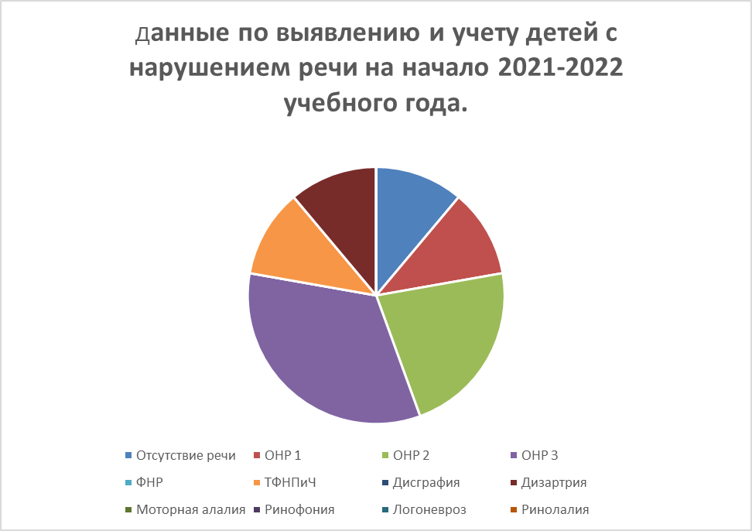

Мониторинг выявленных уровней в разделе
на 2021-2022 учебного года.

 | Звукопроизношение |  | Навыки каллиграфии |  | Словарный запас |  | Грамматический строй речи |  | Связная речь
 | Начало года | Конец года | Начало года | Конец года | Начало года | Конец года | Начало года | Конец года | Начало года | Конец года
«Высокий» | 25% | 25% | 12% | 14% | 14% | 14% | 5% | 8% | 8% | 9%
«Средний» | 33% | 35% | 35% | 35% | 30% | 31% | 34% | 34% | 35% | 35%
«Низкий» | 42% | 40% | 53% | 51% | 56% | 55% | 61% | 58% | 57% | 56%

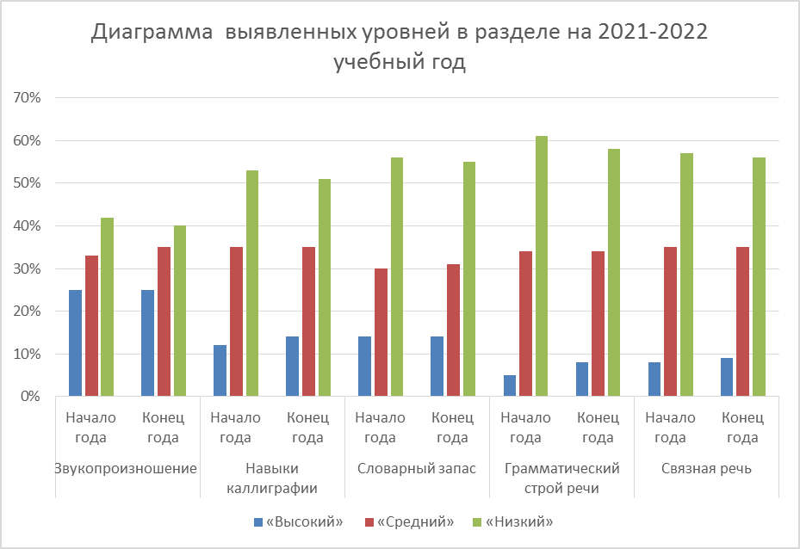

В результате было выявлено, что из 102 обучающихся школы 54 нуждаются в коррекции недостатков развития речи, что составляет 53 % от общего числа обследованных учащихся школы-интерната.
Нулевой класс составил 8% от общего числа обследованных учащихся школы-интерната. Воспитанники этого класса все нуждались в коррекционной помощи. Один из них имеет отсутствие речи, обусловленным коммуникативными нарушениями. Остальные обучающиеся имеют стойкое нарушение развития речи средней и легкой степени. На конец учебного года реализована последовательная поэтапная коррекция фонетических дефектов. Последующий этап включает автоматизацию звуков в речи, дифференциацию фонетически близких звуков, дальнейшее развитие речевой моторики, слогового и фонематического анализа и синтеза. Стецко С. требуется дальнейшей коррекционной работы по формированию языковой компетенции для коммуникации на бытовом уровне. Багаутдиновым А. будет продолжена работа по формирование звуко-слоговой структуры слова.
В 1 «А» классе проводились занятия по коррекции недостатков развития речи со всеми обучающими, что составило 9% от общего числа обследованных учащихся школы-интерната. У одного обучающегося наблюдается отсутствие речи, обусловленное коммуникативными нарушениями, у 3-х обучающихся имеется специфическое развитие речи, обусловленное коммуникативными нарушениями расстройства аутического спектра. Вся коррекционная работа по развитию речи строилась по формированию коммуникативно-языковой компетенции. С остальными обучающимися проводилась работа по преодолению общего недоразвития речи, проводилась коррекция фонетических дефектов, формирования правильного произношения и развития фонематического анализа, быстрое узнавания знакомых предметов в конкретном и абстрактном изображениях; различения и конструирования букв по программе Букварь. Обучения грамоте. Планируется работа по развитию разговорной и монологической связной речи на основе обогащения и уточнения словарного запаса; практического овладения основными закономерностями грамматического строя языка.
В 1 «Б» классе обучающиеся составляют 7% от всех обследуемых детей.Один из них имеет отсутствие речи, обусловленным коммуникативными нарушениями.Остальные обучаемые имеют стойкое нарушение развития речи средней и тяжелой степени тяжести. Проводилась коррекционная работа по формированию физиологической основы речи, формированию фонетико-фонематических представлений, правильного грамматического строя речи. Планируется развитие практического применения коммуникативных навыков и умений, преодоление индивидуальных нарушений произношения, обогащения словарного запаса слов.
Во 2 классе 40 % от всех детей класса нуждались в коррекции недостатков развития речи по преодолению общего недоразвития речи, среди них есть учащиеся с тяжелой степенью недоразвития речи. Дьячко В. следует продолжить работу по коррекции фонетических дефектов задние-язычных и губных звуков, а также по формированию звуко-слоговой структуры слова, автоматизируя и закрепляя имеющиеся навыки говорения слов из 1-о и 2-х слогов. С другими обучающимисяпроводить коррекцию быстрого различение и конструирование букв, отличающихся добавочным знаком (и - ц, ш - щ), похожих кинетически (и - у) и зеркально (з - е, с - э);дифференциацию понятий «слово», «словосочетание», «предложение», признаков предложения; в составлении предложений.
Обучающиеся четвертых классов нуждающихся в коррекции недостатков развития речи составили 49% от всех четвероклассников. К концу учебного года сформированы понятия и навыки анализа и синтеза слого-звукового состава слова у большинства четвероклассников. Правильность произношения изолированных позиций гласных звуков и частично согласных звуков сформирована у обучающихся с общим недоразвитием речи 1 уровня (Байболлова Б.), которые произносят отдельные слоговые комбинации при произношении одно и дух сложных слов (вода, суп, каша, сок, иду, иди и т.) при помощи взрослого; повторяют ритмический рисунок слоговой структуры слова за педагогом. Имеют понимание о правильности речевого дыхания и выполнение дыхательных упражнений до 16 раз (Леписов М.), а также произношение сонорных звуков в изолированной позиции с артикуляционным укладом (Югай Н.). По причине длительных отсутствий в школе у Коврижных Дениса не значительные улучшения в произношении сонорных согласных звуков. Обучающиеся используют правильные синтаксические конструкции в привычных, знакомых ситуациях. Умеют образовывать прилагательные от имени существительного также в знакомых ситуациях (дерево-деревянный и т.д.).
Пятых и шестых классах имеются трудности в письменной речи, которые выражаются в дислексии, смешанной дисграфии, стойких орфографических ошибках. Проводилась коррекционная работа по формированию и совершенствованию полноценных языковых средств общения у обучающихся с нарушениями речи. Так проводилась коррекция произношения дефектных звуков, по развитию и обогащению лексико-грамматического строя речи. С Кривошеиным М. занятия носили коррекционную направленность на формирование четкой плавной и ритмичной речи на основе усвоения слов звуко-слоговой структуры разной сложности. Для обучающихся закончивших 5-е классы планируется закрепление имеющихся навыков правильного произношения и построения диалогической и монологической речи, закрепления навыков оформления письменной речи. С Пилепенко М. продолжить работу по коррекции языковой компетенции в практическом применении имеющихся навыков при коммуникации.
В 7 «В» классе проводилась работа по формированию у обучающихся коммуникативной компетентности и совершенствование речевых умений понимания речи и активизации словаря, проговаривание вслед за учителем чистоговорок. Формирование понимания смысла коротких простых сюжетов (сказок, потешок, чистоговорок.).Развитие мотивации на высказывание и повторение отдельных слов, обозначающих просьбы. Так же по развитию умений читать с помощью педагога и выполнять текстовые и пикторафические инструкции, ориентироваться в содержании газетных полос и разделов, читать статьи в детских журналах.
Проводились заседания психолого-педагогического консилиума с участием учителя-логопеда. Заполняется логопедическое заключение. По результатам диагностики на каждого учащегося заполняются речевые карты, составляются календарные планы групповой работы и по необходимости планы индивидуальной работы на полгода. По выполнению индивидуального плана дается описание о выполнении.
С целью развития фонетико-фонематического слуха использовались приемы логопедической и фонетической разминки с подкреплением наглядности. Применялась работа с компьютерной программой learningapps.org для развития речи. Использовались различные методические пособия, рабочие тетради, которые позволяли улучшить усвоение учебного материала по предупреждению дисграфии, по развитию связной речи. В коррекционной работе детьми ОНР 1 использовались элементы методики Новиковой-Иванцовой Т.Н. по формированию языковой системы.
С детьми РДА использовалась инновационная методика «Запуск речи», а также методы и приемы работы АВА (прикладной анализ поведения) — поведенческий подход. Были пройдены курсы «Психолого-педагогическое сопровождение детей с особыми образовательными потребностями с использованием методов прикладного анализа поведения (АВА- терапии)» т организованные КФ «Болашақ» учителем-логопедом Осыко В.В.
В течении всего учебного года проводились консультации с родителями посещающих логопедические занятия. Также проводилась консультативная работа с учителями-предметниками и воспитателями. Для родителей и педагогов периодично сменялась информация на стенде «Уголок логопеда», добавлялся дидактический раздаточный материал для работы во время перемен между уроками и во внеклассное время.
С участием учителя-логопеда проводился семинар 05.11.21 года для педагогов школы-интерната по теме: «Психолого-педагогическое сопровождение детей с РАС», где освещались вопросы ознакомления с методикой прикладного анализа поведения для детей с ООП. 14.01.22 года был проведен дополнительно семинар для педагогов школы-интерна по теме: «Методы и приемы работы, применяемые при работе с детьми РАС». 06.01.2022 год состоялся педагогический совет на тему «Читательская грамотность. Активизация читательского интереса как основа развития познавательной деятельности обучающихся с ООП в условиях коррекционной школы-интерната». Были представлены данные мониторинга уровня речевого развития учителем-логопедом: Осыко В.В. Педагогом в рамках педагогического совета проводился мастер-класс по методу использования «Альтернативного чтения». 02.04.22 года проводился среди родителей Просветительский час «Психолого-педагогическое сопровождение детей с РАС» посвящённое всемирному дню распространения информации о проблеме аутизма.
В конце учебного года прошел логопедический праздник «Тараторкины посиделки». Обучающиеся продемонстрировали свои достижения, навыки и умения, полученные во время логопедических занятий. Получили положительный эмоциональный заряд для дальнейших проявлений творческих возможностей и личностных качеств.
Учитель-логопед ОсыкоВ.В. опубликовала статью в сборнике Республиканской научно-практической конференции «Самлау». Получила Благодарственное письмо за участие в Республиканском фестивали «Фламинго-2021»; Благодарственное письмо и Диплом 3 степени в областном конкурсе «Семицветик». Приняла участие, почитав лекции на курсе повышения квалификации «Развития детей с особыми образовательными потребностями» проводимые Республиканским государственным казенным предприятием «Республиканский учебно-методический центр дополнительного образования» МОНК Республики Казахстан. Г. Нурсултан.
Вывод:
В КГУ «СШИ № 9» УОКО созданы 11 групп по коррекции недостатков развития речи, в которые зачислены 54 обучающихся. В шести группах занятия велись по подгруппам, по схожим речевым нарушениям. Выпущены 15 обучающихся, в группе риска на контроле осталось 39 обучающихся. На воспитанников с умеренной умственной отсталостью составлялся индивидуальный план работы на полугодие, дается описательная оценка. Охват детей по коррекции недостатков развития речи составляет 100%. В следующем году планируется продолжить использования методик и технологий. Расширить роботу с родителями через совместное участие в проведении внеклассных мероприятий, в проведении родительских собраний по группам коррекции недостатков развития речи. Продолжить работу по теме самообразования на внедренческом этапе по ознакомлению с результатами применения ИКТ в коррекционно-логопедической работе с младшими школьниками с нарушением интеллекта.

Анализ работы по коррекционной ритмике

В КГУ «СШИ №9» УОКО предмет «Коррекционная ритмика» относится к занятиям коррекционного цикла, которые проводится 1 раз в неделю. Занятия по коррекционной ритмике проводились фронтально, без деления на группы.
Цель уроков коррекционной ритмики в начальной школе - коррекция недостатков физического развития, общей и речевой моторики, эмоционально-волевой сферы; воспитание положительных качеств личности, эстетическое воспитание.
В ходе проведения уроков коррекционной ритмики, решались следующие коррекционные задачи:
- развитие двигательной сферы: организованности, целенаправленности, плавности и выразительности движений;
- формирование чувства ритма;
- развитие у обучающихся способности ритмично и выразительно двигаться под музыку, согласовать движения с темпом и ритмом музыки;
- обучение танцевальным движениям, формирование выразительности движений и передачи образа персонажа;
- воспитание эмоциональной отзывчивости на музыку;
- учить различать мелодии по высоте, силе, длительности, тембру, характеру;
- развитие двигательной памяти;
- преодоление недостатков двигательной сферы, формирование ловкости, чувства равновесия, ориентировки в пространстве, координации движений.
В программе по коррекционной ритмике, которая проводится в 0-4 классах, рекомендуется вести занятия по разделам: раздел «Ритмико-гимнастические упражнения» включает следующие подразделы: упражнения на ориентировку в пространстве; ритмико-гимнастические упражнения; раздел «Музыкально-ритмические упражнения» включает следующие подразделы: упражнения с детскими музыкальными инструментами; игры под музыку; танцевальные упражнения; раздел «Речевая ритмика» включает подраздел: речевые навыки.
На каждом уроке коррекционной ритмики использовались коррекционные упражнения по основным разделам программы. Все разделы программы направлены на реализацию коррекционных задач с учетом специфики предмета.
Учебный процесс осуществлялся с применением дифференцированного и индивидуального подхода к учащимся. В основе дифференцированного подхода лежит педагогическая классификация учащихся с умственной отсталостью (по В.В.Воронковой).
Занятия проводились в специально оборудованном кабинете, оснащенном гимнастическими стойками, зеркалом, и мягким напольным покрытием.
Длительность занятий 30 минут в 0 классе и 45 минут в остальных классах. Учитывая быструю утомляемость, низкий уровень познавательного интереса и активности, неустойчивое внимание, склонность к охранительному торможению на занятиях коррекционной ритмики проводилась частая смена деятельности.
На уроках коррекционной ритмики использовались здоровьесберегающие технологии, такие как музыкотерапия, ритмопластика, дыхательная гимнастика, упражнения на расслабление и снятие мышечного напряжения. Также постоянно использовались игровые технологии, элементы драматизации.
В течении года основное внимание было направлено на выполнение движений, согласованных с музыкальным сопровождением. Целесообразно было научить ребенка различать характер музыкального сопровождения движений (медленно и быстро, усиление и ослабление звука) и согласовывать его с выполнением разнообразных упражнений.
Дети научить согласовывать выполнение разнообразных построений и перестроений передвижений в соответствии с различным характером музыки; выполнять несложные ритмичных движения – хлопки, подскоки – это всё научило детей чувствовать музыкальное сопровождение, поскольку оно является регулятором движения, задает темп, характер, динамическую и эмоциональную окраску.
Подбор музыкального сопровождения соответствовал возрасту детей, не был сложным по построению и трудным для восприятия.
На уроках коррекционной ритмики 5-6 классов основная цель способствовать общему развитию умственно отсталых обучающихся, преодолению недостатков физического развития, общей и речевой моторики, эмоционально-волевой сферы; воспитанию положительных качеств личности (дружелюбия, дисциплинированности, коллективизма), эстетическому воспитанию.
В 5-6 классах дети знакомятся не только с новыми движениями, но и с историей танца, учатся различать виды танца и их особенности.
В программе по коррекционной ритмике, которая проводится в 5-6 классах, разделы расширяются. В учебной программе добавляется изучение элементов хореографии и художественной гимнастики, стэп-аэробики более тесное знакомство м музыкальными инструментами и музицирование на них.
Так раздел «Ритмико-гимнастические упражнения» включает следующие подразделы: ходьба и бег, хореографическое упражнение; упражнения художественной гимнастики; упражнения стэп-аэробики. Раздел «Упражнения с музыкальными инструментами» включает следующие подразделы: упражнения на ударных инструментах; упражнения на клавишных инструментах. Раздел «Танцевальные упражнения» включает следующие подразделы: элементы народного танца; элементы бального танца; элементы современного танца. В каждом разделе в систематизированном виде изложены упражнения и определен их объем, а также указаны знания и умения, которыми овладеют обучающиеся, занимаясь конкретным видом музыкально-ритмической деятельности.
На каждом уроке осуществляется работа по всем разделам программы.
Реализация программы по предмету «Коррекционная ритмика» для обучающихся с легкой умственной осуществлялась в следующих формах: систематические коррекционные занятия; музыкально-развивающие игры; праздничные мероприятия; развлечения и досуги; театрализованные представления; концерты.
Музыкально-ритмические занятия проходили в игровой форме. В непрерывную образовательную деятельность по ритмике включались такие движения и упражнения, которые оказывали разносторонние воздействия на организм воспитанников. Это различные виды ходьбы, бега, прыжков, построений и перестроений; весёлые музыкально-ритмические разминки; элементы танцевальных движений. Также с детьми разучивались новые танцы, игротанцы, пляски, хороводы, песни-инсценировки и игры (малоподвижные, подвижные, хороводные, с пением, шуточными элементами и театрализованной инсценировкой), которые в дальнейшем дети с большим удовольствием демонстрировали на открытых праздниках и развлечениях.
Через пластику движений дети учились передавать характер музыкального произведения, его образное содержание. Таким образом, у них развивалось чувство ритма, музыкальный слух и вкус, вырабатывалось умение правильно и красиво двигаться, укреплялись различные группы мышц, совершенствовался дыхательный аппарат. На педагогических мероприятиях по ритмике дети знакомились с простейшими музыкальными понятиями: «громко» и «тихо», «быстро» и «медленно» и т. д., учились в движениях передавать динамические оттенки, темповые изменения, ритмический рисунок, регистры (высокий, средний, низкий). В музыкально-двигательных занятиях по ритмике, наряду с приёмами прослушивания музыкального произведения, использовались и такие приёмы, как показ педагогом правильного исполнения движения, словесное объяснение, показ лучшего исполнения ребёнком, повторение. На протяжении всех занятий особое внимание уделялось формированию правильной осанки детей, совершенствованию дыхательного аппарата.
Заканчивались занятия по ритмике заданиями на расслабление, начиналось и заканчивалось занятие традиционно – поклоном, маленьким знаком вежливости.
На занятия ритмикой активно использовались логоритмические упражнения и игры, они дают еще более значительные результаты, так как к воздействию на ребенка музыки и движений подключается и речь.
В рамках открытой недели было проведено интегрированное занятие совместно с учителем-логопедом во 2 А классе «В мире профессий». Цель занятия: выполнять движения в соответствии с разнообразном характером музыки; закреплять умение дифференцировать звуки [с] и [ш]. Во время занятия дети выполняли логоритмические и музыкально-ритмические упражнения, ритмические упражнения на музыкальных инструментах, выполняли упражнения на пропевание слогов в комбинации с движениями. Исполнили танец «Каблучок» с выполнением музыкально-ритмических связок.
Для проведения Новогодних праздников, которые проводились с каждым классом по отдельности, были разучены на уроках коррекционной ритмики массовые танцы, связанные тематикой и позитивным настроением. Дети, хорошо и уверенно выполняли движения танцев.
Совместно с логопедами в конце учебного года был проведен внутришкольный праздник «Тараторкины посиделки», на котором ребята 6 классов исполнили музыкально-ритмическую игру «Бим-бам-бом», а обучающиеся 1А и 2А классов представили музыкально-ритмическую сказку с логоритмическими попевками по мотивам казахской народной сказки «Зайчонок», где применили умения и навыки, полученные на уроках коррекционной ритмики.
Публикация в республиканском научно-педагогическом журнале «Самгау».
В течении года осуществлялось сотрудничество с педагогами начальных классов. В рамках открытой недели начального звена на открытом внеклассном мероприятии 2 А классом была продемонстрирована музыкальная речевая игра «Колобок», переработанная и адаптированная для детей. На празднование Дня Независимости было подготовлен флешмоб «Я, ты, он, она…».
В 4 четверти традиционно были проведены праздники: «Прощай начальная школа» (4классы), «Мы школьниками стали» (0класс), «Прощай букварь» (1А класс). На этих мероприятиях, которые прошли в традиционном формате, дети показали родителям и учащимся школы знания и умения, полученные в течении всего учебного года. Так 4 классами был исполнен танец «Кара жорга», движения которого были разучены в рамках учебной программы. Нулевой класс продемонстрировал свои умения и навыки, исполнив танец «Гульдер» и музыкально-ритмическую игру «Самолет». Дети 0-го класса впервые выступали на сцене и справились с этим успешно.
Участие детей в праздничных концертах создавало у них положительный эмоциональный настрой, развивало творческие способности, устную речь, способствовало их приобщению к сценическому искусству. У детей повышалось чувство сплоченности и взаимопомощи. Выступая на праздниках, дети старались танцевать выразительно, согласованно, что и являлось основой критерия для оценки качества выполняемой работы.
В течение года с детьми были разучены разные танцы, пляски, хороводы, песни-инсценировки, музыкально-спортивные разминки, музыкально-развивающие игры. Творческая активность и усвоение программного материала детьми в течение года были достаточно стабильными, а к концу учебного года увеличились. Дети регулярно посещали коррекционные занятия по ритмике.
В течении учебного года продолжалась работа по пополнению кабинета дидактическим наглядным материалом. Так были пополнены папки по темам «Музыкальные инструменты» и «Театр». Были изготовлены наборы масок для сюжетно-ролевых игр. Изготовлены атрибуты к танцам «Платочек», «Снежинки», «Гульдер», «Солнышко».
В работе с детьми использовались современные технические средства - компьютеры и ноутбук, мультимедийное оборудование, музыкальные системы.
Поставленные задачи на 2021-2022 учебный год решены, программный материал выполнен.
Планы на 2022-2023 учебный год: продолжить пополнять фонотеку по предмету «Коррекционная ритмика» и внеклассных мероприятий; продолжить пополнять электронную папку фото и видео материалами детских танцев; подготовить атрибуты к новым танцам; приобрести новый методический материал по данному предмету для изучения и применения на практике.

Динамика учебных достижений
по классам
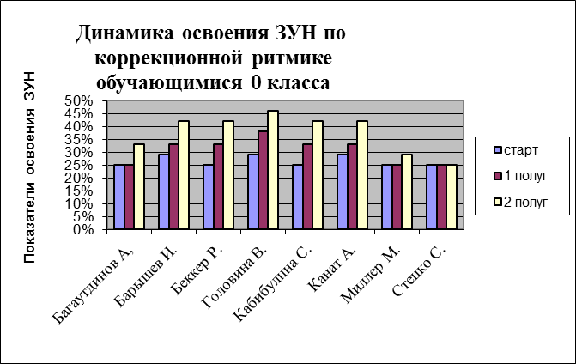

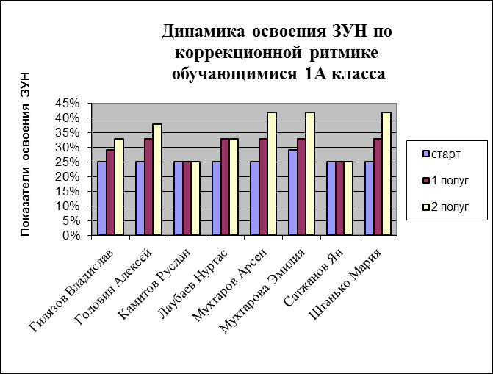

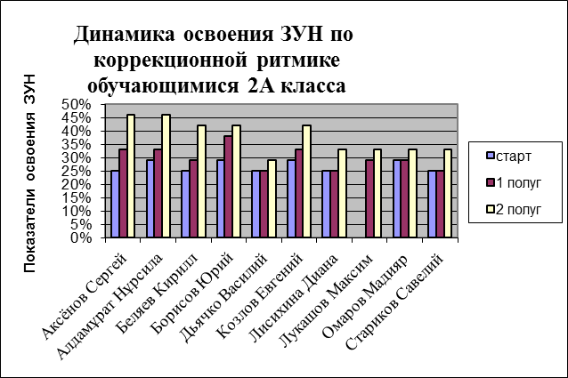

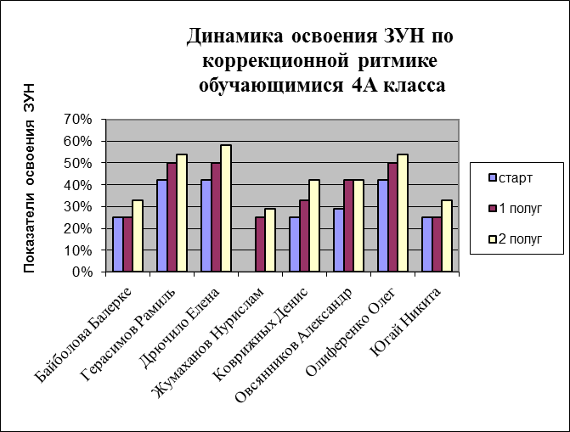

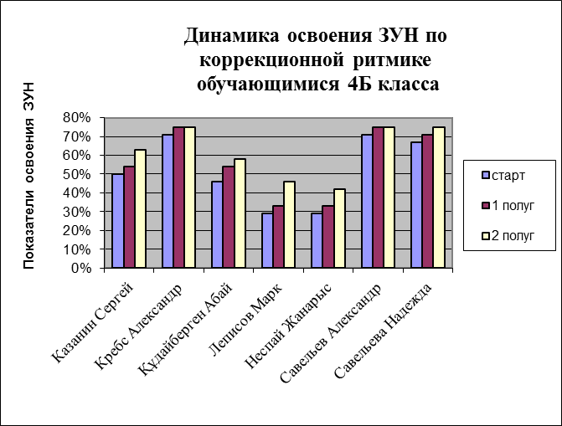

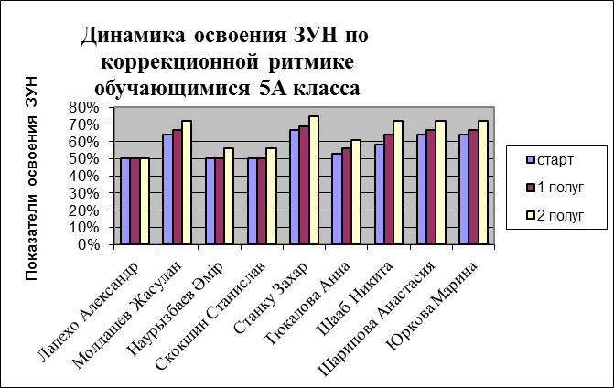

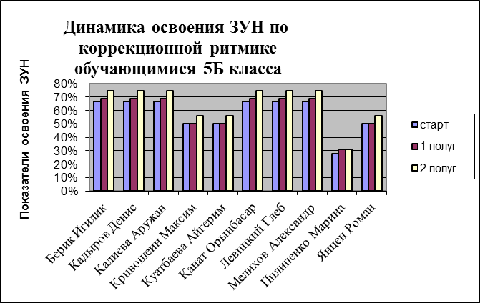

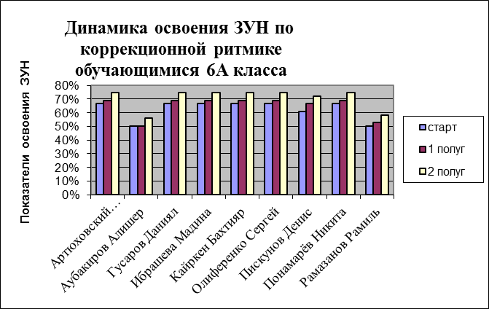

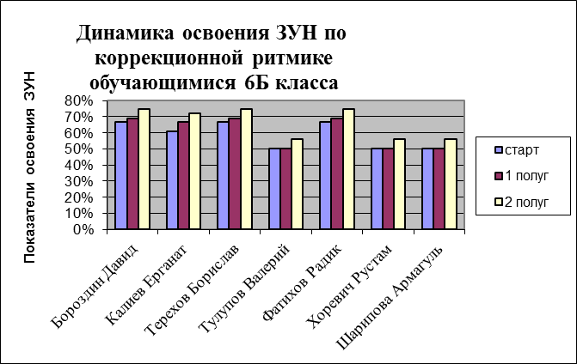

Сводный мониторинг обучающихся 0-4 классов

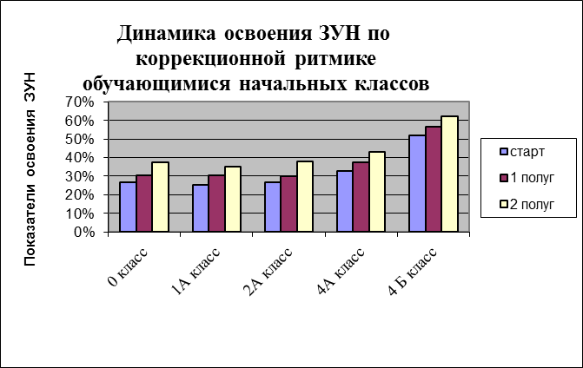

Сводный мониторинг обучающихся 5-6 классов

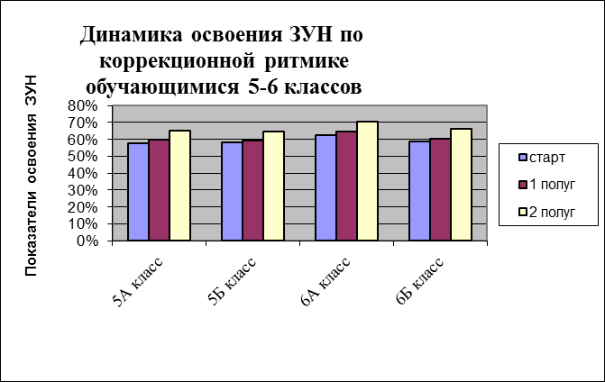

Мониторинг составлен на основе разделов долгосрочного плана: ритмико-гимнастические упражнения, упражнения с музыкальными инструментами, танцевальные упражнения. Из показателей мониторинга на старте с годовым показателем по предмету, отмечается рост, что говорит о правильном отборе методов и приёмов, дифференцированном подходе в работе с детьми с ООП.
Анализ работы по Коррекции познавательной деятельности
Занятия по «Коррекции познавательной деятельности» проводились в школе-интернате в соответствии с учебным планом на 2021-2022 учебный год во вне урочное время, один раз в неделю с 0-9 классы.
Цель предмета «Коррекция познавательной деятельности» в 1-4 классах– формирование комплекса основных умений, составляющих структуру познавательных процессов – познавательных умений.
Задачи предмета:
1) формировать у обучающихся четкие полноценные образы окружающей действительности путем формирования необходимых умений выполнять перцептивные действия;
2) способствовать накоплению впечатлений об окружающем мире и сохранению опыта путем формирования умений выполнять мнемические действия;
3) формировать процесс переработки и понимания информации, процессы обобщения и применения знаний, умений и навыков в соответствующей ситуации, путем формирования умений выполнять умственные действия анализа, выделения существенных признаков, сравнения, группировки, обобщения, сериации, установления взаимосвязей и взаимоотношений между объектами;
4) развивать механизмы переработки и сохранения разнообразной информации, а также процессы обмена ею с другими людьми, путем формирования необходимых для этого речевых умений;
5) развивать интерес к учебным занятиям, умения взаимодействовать с другими обучающимися и взрослыми.
Занятия оказали положительное влияние на овладение учащимися учебными навыками и способствовала улучшению тактильной чувствительности рук, развитию общей координации движений, уменьшению затруднений при выполнении серии последовательных движений, успешному ориентированию на плоскости листа и пониманию пространственных отношений.
Сравнение уровня психофизического развития воспитанников
0-4 классов.
Координация движения.
Показатели выполнения задания | 0 класс  % | 1 класс  % | 2 класс  % | 4 класс  %
Координированность движений | 30/ 60 | 35/ 69 | 27/ 38 | 70/ 95
Способность к переключаемости | 24/ 60 | 21/ 45 | 22/ 34 | 60/ 90
Наличие персевераций | 30/ 55 | 33/ 40 | 35/ 45 | 70/90

Пространственная ориентировка.
Показатели выполнения задания | 0 класс | 1 класс  % | 2 класс  % | 4 класс  %
Выкладывание на плоскости листа картинок:  А) по подражанию;  Б) по словесной инструкции | 30/60  20/50 | 30/60  32/68 | 55/80  35/65 | 100/100  92/92

Мелкая моторика рук.
Показатели выполнения задания | 0 класс | 1 класс  % | 2 класс  % | 4 класс  %
Захват и удержание мелких предметов (фишек) | 100/100 | 100/100 | 100/100 | 100/100
Способность вставлять мелкие предметы в отверстия: | 40/60 | 60/85 | 82/95 | 100/100
Согласованность движений пальцев рук | 40/70 | 45/70 | 50/64 | 100/100

Общая моторика.
Показатели выполнения задания | 0 класс | 1 класс  % | 2 класс  % | 4 класс  %
Ходит и бегает, выполняя инструкцию | 100/100 | 100/100 | 100/100 | 100/100
Подбрасывает и ловит мяч, | 40/60 | 40/60 | 80/85 | 100/100
Ударяет мяч о землю поочередно одной и другой рукой | 20/30 | 50/60 | 56/70 | 91/91

Восприятие речи. Мышление.
Показатели выполнения задания | 0 класс | 1 класс  % | 2 класс  % | 4 класс  %
Понимает и выполняет сложные речевые инструкции | 40/60 | 50/70 | 60/80 | 100/100
Понимает значения предлогов: в, на, над, за, из, под. Выполняет инструкции | 40/60 | 50/70 | 60/65 | 100/100
Понимает значения наречий: позади, впереди, между | 30/50 | 40/60 | 70/75 | 100/100
Говорит грамматически правильно, согласовывая части предложений | 30/40 | 30/40 | 45/50 | 80/95
Строит сложные предложения, употребляя второстепенные члены предложений | 30/40 | 30/40 | 45/55 | 80/95
Может изменять слова: единственное, множественное число, по временам | 20/40 | 30/40 | 45/50 | 80/95
Слушает и пересказывает рассказ, сказку, придерживаясь сюжета | 20/30 | 20/30 | 52/59 | 60/80
Может самостоятельно сочинять небольшую сказку, рассказ. Отвечает на вопросы по теме, делает выводы | 0/20 | 0/20 | 60/65 | 45/60
Запоминает стихотворения и рассказывает его через время | 20/30 | 0/20 | 34/40 | 45/50
Воспринимает и описывает сюжет, устанавливает причинно-следственные связи | 0/20 | 10/20 | 45/56 | 74/85
Воспринимает серию последовательных изображений, объясняет их логическую последовательность, составляет короткий рассказ | 0/20 | 10/20 | 25/35 | 74/85
Знает все основные цвета, знает времена года, их характерные особенности,  описывает их | 20/40 | 20/40 | 50/ 55 | 74/85
Знает время суток, дни недели, понятия: вчера, завтра, через несколько дней | 0/30 | 10/10 | 45/50 | 74/85
Цель предмета «Коррекции познавательной деятельности» в 5-9 классах - развитие познавательной сферы и потенциальных возможностей умственно отсталых обучающихся, создание условий для успешного усвоения содержания Программы.
Задачи предмета:
1) выявление особенностей развития познавательной деятельности и образовательных потребностей;
2) повышение уровня общего развития и реализации возможностей обучающихся с учетом индивидуальных особенностей развития;
3) формирование познавательной мотивации, стимуляция сенсорно-перцептивных, мнемических и интеллектуальных процессов;
4) повышение познавательной активности и самостоятельности обучающихся;
5) развитие у обучающихся полной и целостной картины окружающей действительности;
6) развитие процессов понимания, сохранения и переработки информации, обмена информации с людьми путем формирования необходимых для этого речевых умений;
7) развитие умения применять знания, умения и навыки в соответствующей ситуации;
8) стимуляция интереса к учебным занятиям, получению новых знаний и умений;
9) развитие умения взаимодействовать с обучающимися и взрослыми.
Сравнение уровня развития памяти, внимания, мышления воспитанников 5-9 классов
Показатели выполнения задания | 5 класс  % | 6 класс  % | 7-е класс  % | 8-е классы  % | 9-е класс  %
Память(образная, словесно-логическая ) | 48/60 | 47/52 | 23/ 36 | 60/70 | 70/ 75
Мышление (наглядно-образное, словесно-логическое) | 66/78 | 45/51 | 20/ 32 | 60/ 70 | 70/ 80
Внимание (устойчивость, объем, распределение, переключение) | 54/69 | 40/57 | 35/ 45 | 70/80 | 60/70
Вывод:
Из выше приведенных данных видно, что коррекция познавательных процессов имеет положительную тенденцию, чему способствует рациональное распределение разделов программы, позволяющих применить полученные ранее ЗУН при усвоении программы текущего учебного года.

Анализ работы по предмету «Развитие психомоторики и сенсорных процессов»
Цель коррекционного курса - создание оптимальных условий для восприятия умственно отсталыми обучающимися объектов окружающей действительности в совокупности сенсорных свойств, стимуляции психического развития, формирования целенаправленных произвольных действий с различными предметами и материалами.
Психосенсорное воспитание создает необходимые предпосылки для формирования психических функций, имеющих первостепенное значение для возможности дальнейшего обучения. Оно направлено на развитие зрительного, слухового, тактильного, кинестетического и других видов ощущений и восприятия.
Развитие психомоторики и сенсорных процессов осуществляется через интеграцию с другими учебными и коррекционными предметами: «Мир вокруг», «Культура поведения».
При проведении данного курса, в обучающий процесс включаются дидактические игры и упражнения, с помощью которых, в значительной мере возможно формировать и корригировать целенаправленные произвольные действия и сенсорные представления детей с умеренной умственной отсталостью. Игры наиболее активно воздействуют на познавательную деятельность учащихся, на их эмоциональную сферу. У учащихся появляется заинтересованность в обучении, частично повышается прочность знаний, умений и навыков. Занятия в данной форме также содействуют коррекции внимания, мышления и других психических процессов, а также помогает в той или иной степени снять ряд трудностей.
Критерии подбора нами игр и упражнений предельно просты:
-Возможность применять в небольшом помещении
-Простота, «работающие» игры и приемы
-Минимальный набор инструментария
-Выбор дидактической игры определяется целями, содержанием, этапом урока.
Но не все школьники усваивают игровые правила (Ева,Артем,Мария, Гульназ), поэтому приходится помогать им в процессе игровой ситуации. Таким образом, создается впечатление равноценности участия в игре. Чтобы при неоднократном использовании одной и той же игры интерес к ней не снижался, постоянно модифицируем её за счет замены оборудования (вводятся новые предметы, картинки, условные обозначения) или введения новых правил.
Состояние сенсорной сферы учащихся с умеренной интеллектуальной недостаточностью, имеет ряд существенных особенностей, что проявляется, в несформированности основных сенсорных эталонов, а также замедленными темпами их формирования, что обусловлено органической неполноценностью их центральной нервной системы. Наша задача, продолжать проведение коррекционных занятий по развитию психомоторики и сенсорных процессов в игровой занимательной форме, с использованием дидактической игры. Это будет способствовать наиболее успешному развитию основных сенсорных процессов и психомоторики.
Результаты работы:
1 «Б»класс
На начало года, стартовые показатели:
0%-высокий уровень сформированности сенсорных эталонов;
20%-средний уровень сформированности сенсорных эталонов;
80%-низкий уровень сформированности сенсорных эталонов

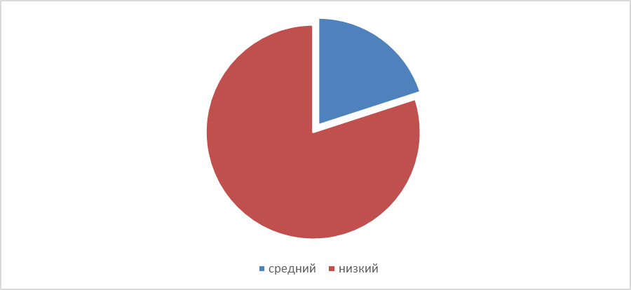
В классе самые высокие показатели никто из учащихся не продемонстрировал.
В группе испытуемых самые низкие показатели продемонстрировали Бекасыл, Артем, Мария, Ева. Зачастую вообще они не приступали к выполнению задания, либо плохо понимали инструкцию, либо не желали выполнять.
Проведённое исследование позволило выявить, что у детей с умеренной умственной отсталостью плохо сформированы сенсорные эталоны. Выполняя задания, дети испытывали затруднения:
• не усваивали инструкцию, приходилось несколько раз ее повторять и разъяснять задание;
• большинство учащихся в силу грубого недоразвития речи не могли назвать и сказать ответ;
• особенностью усвоения основных сенсорных эталонов связаны со своеобразием психофизического развития детей с нарушениями интеллекта. Это проявляется в слабо выраженном интересе к окружающему. Внимание неустойчивое и носит формальный характер. Не было мотивации к выполнению заданий.
• дети выделяли и дифференцировали внешние свойства предметов в тех случаях, когда восприятие являлось целью их деятельности (в игре) и т.д

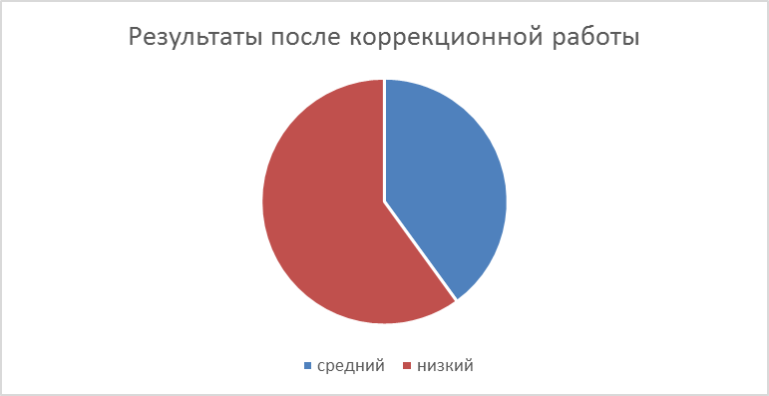

В ходе коррекционной работы добились следующих результатов:
40%- средний уровень сформированности сенсорных эталонов;
60% - низкий уровень сформированности сенсорных эталонов.

7 «В» класс
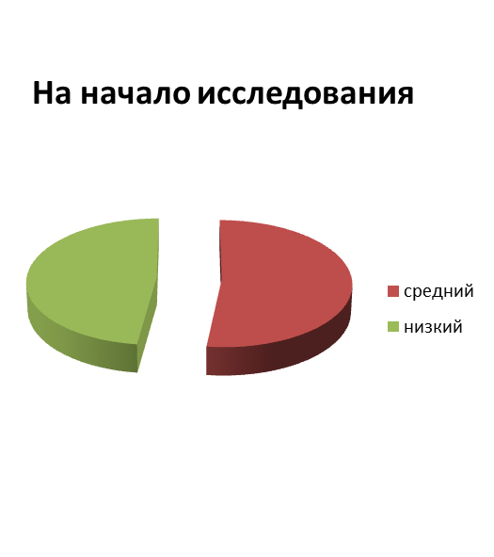
На начало года, стартовые показатели:
0%-высокий уровень сформированности сенсорных эталонов;
50%-средний уровень сформированности сенсорных эталонов;
37,5%-низкий уровень сформированности сенсорных эталонов

В группе самые высокие показатели никто из учащихся не продемонстрировал.
В классе самые низкие показатели продемонстрировал Комков М., Холухоев Д. Зачастую вообще они не приступали к выполнению задания, либо плохо понимали инструкцию, а иногда приступал к действию, не дослушав её до конца.
Выполняя задания, дети испытывали затруднения:
• не усваивали инструкцию, приходилось несколько раз ее повторять и разъяснять задание;
Особенностью усвоения основных сенсорных эталонов связаны со своеобразием психофизического развития детей с нарушениями интеллекта. Это проявляется в слабо выраженном интересе к окружающему. Внимание неустойчивое и носит формальный характер. Не было мотивации к выполнению заданий.
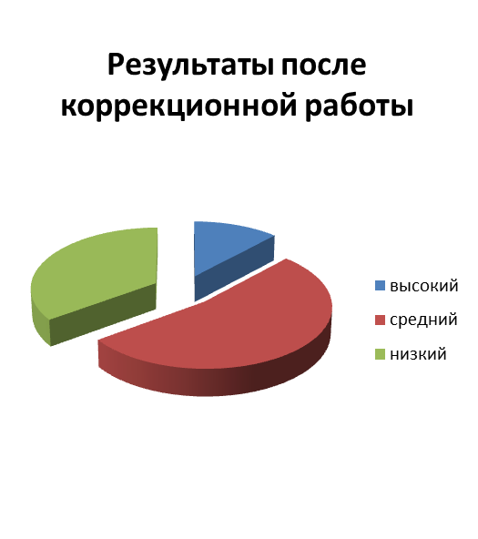

В ходе коррекционной работы получили следующих результаты:
12% - высокий уровень сформированности сенсорных эталонов;
53%- средний уровень сформированности сенсорных эталонов;
35% - низкий уровень сформированности сенсорных эталонов

Анализ работы по ИГЗАДХ
Основной формой работы по ИГЗАДХ в школе-интернате являются коррекционные занятия. Занятия проводятся с 0 по 4 класс. Периодичность занятий 1 раз в неделю, продолжительность занятий 45 минут.
В кабинете ЛФК занимается 5 групп. В начале учебного года совместно с врачом Муратовой А.М. проводилось диагностическое обследование учащихся по медицинским картам, с целью отбора учащихся и формирования групп для занятий.
Занятия по ИГЗАДХ проводятся с использованием различного оборудования и инвентаря (массажные мячики, кольца, диски, скакалки, тренажеры, ребристые дорожки, гимнастические палки, обручи, шведская стенка). Комплексы физических упражнений составлены в игровой форме, с целью мотивации учащихся к занятиям. На уроках используется музыкальное сопровождение.
Программа по ИГЗАДХ составлена с учётом основных педагогических принципов работы с детьми, имеющие нарушения в развитии:
1. Принцип диагностирования (с учётом сопутствующих заболеваний и вторичных отклонений, медицинских показаний и противопоказаний).
2. Принцип дифференциации и индивидуализации (с одной стороны, объединение детей в относительно однородные группы т. е. по возрасту, с другой стороны индивидуальная работа с каждым ребёнком с учётом его индивидуальных особенностей, возможностей и сопутствующих заболеваний).
3. Принцип коррекционно-развивающей направленности педагогических воздействий (педагогические воздействия направлены на коррекцию сопутствующих заболеваний и активное развитие познавательной деятельности, речи).
4. Принцип учёта возрастных особенностей (ориентирована на «зону ближайшего развития» как на зону потенциальных возможностей).
5. Принцип адекватности педагогических возможностей (постановка коррекционных задач, выбор средств, методов, методических приёмов ЛФК соответствует функциональному состоянию ребёнка и его особенностям).
6. Принцип оптимальности педагогических воздействий (нагрузка не превышает допустимые величины и соответствует оптимальным реакциям организма).
Занятия проводятся с учетом физиологических, психологических, двигательных возможностей и рода заболеваний учащихся. На занятиях использую разноуровневый, дифференцированный подход в соответствии с имеющейся патологией учащегося. Количество упражнений строго дозировано по нагрузке в соответствии с возрастной группой.
Основная часть занятия построена в игровой форме. Для учащихся каждой группы использую специальные комплексы упражнений. Комплекс упражнений для групп включает в себя дыхательные упражнения. При правильном выполнении дыхательные упражнения успокаивают, способствуют концентрации внимания, со временем имеет место увеличение объема легких, усиливается газообмен, что способствует общему оздоровлению и улучшению самочувствия.
По коррекции плоскостопия, основной акцент делаю на укрепление мышц ног. Для того, чтобы исключить статическую нагрузку на ослабленные мышцы занятия начинаются с упражнений, выполняемых в положении сидя, затем по мере укрепления мышечно-связочного аппарата, переходим к упражнениям в положении стоя. Для закрепления достигнутых результатов в занятия включаю упражнения сразными видами ходьбы: на носках, на пятках, на наружном крае стопы.
Для укрепления осанки использую упражнения, направленные на укрепление мышечно-связочного аппарата и создание «мышечного корсета».
Занятие по ИГЗАДХ имеет определённую структуру:
* вводная часть (организация учащихся к проведению урока);
* подготовительная часть (подготовительные и подводящие упражнения);
* основная часть (направлена на решение поставленных задач);
* заключительная часть (упражнения на релаксацию, подведение итогов).
Основной этап. Упражнения в соответствии с заболеванием. Упражнения с разными предметами (обручи, мячи, шары, ленты) развивают ловкость, быстроту реакции, точность и красоту выполнения движений.
Заключительный этап – релаксация, дыхательные упражнения. Движения, выполняемые под музыку, оказывают не только коррекционное воздействие на физическое развитие, но также создают благоприятную основу для формирования мышления, памяти, внимания, речи. Музыка организует ребёнка; её ритмическая структура, динамическая окрашенность вызывают концентрацию внимания.
Занятия поИГЗАДХ способствуют стабилизации, коррекции вторичных нарушений в двигательной сфере, предупреждению их возможного прогрессирования. Преимущественной направленностью занятий по ЛФК является профилактика и коррекция осанки, координации движений, равновесия, мелкой моторики, органов дыхания.
Вывод: Подводя итоги работы, можно сделать вывод о том, что работа по коррекции недостатков физического развития и двигательных способностей представляет сложный процесс, в котором необходимо использовать системный подход к применению разнообразных форм, средств, путей и методов физического воспитания, способов дозирования нагрузок, индивидуальные и дифференцированные подходы, но имеющий единую целевую направленность на коррекцию и развитие двигательной сферы ребенка.
Рекомендации:
- При планировании нагрузки на следующий 2022-2023 учебный год занятия по коррекции познавательной деятельности, индивидуальных и групповых занятий активно-двигательного характера назначать одному педагогу.
- Подготовить план работы учителя-логопеда на 2022-2023 учебный год.
- В течение 2022-2023 года собрать комплекс дидактического материала для диагностики недостатков развития речи детей с РДА.
- Учителю-логопеду, учителю-дефектологу участвовать в ШПК.
- Проводить консультативную работу с педагогами школы-интерната, родителями.

6.Сравнительный мониторинг показателей обученности, успеваемости, качества знаний и уровня достижений воспитанников начальных классов с ООП в % в 2021-2022 учебном году
Результативность деятельности ШМС по предметам.

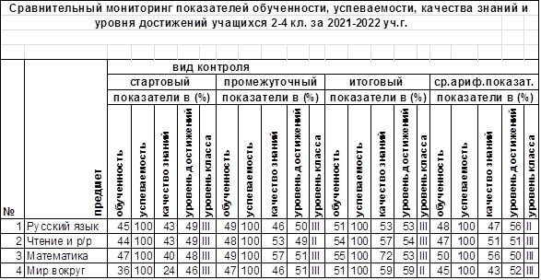

Анализируя показатели успеваемости воспитанников 2-4 классов по русскому языку, следует отметить, что стартовый показатель уровня обученности в 2021-2022 учебном году составил 45%, повысился к концу учебного года на 5% и составил 50%. Итоговый уровень качества знаний повысился на 4% по сравнению со стартом и составил 47%. Итоговый показатель уровня достижений повысился на 5% и составил 54%, что соответствует третьему допустимому уровню образовательных достижений.
По чтению и развитию речи стартовый показатель уровня обученности составил 44%, увеличился на 10% к концу учебного года и составил 44%. Итоговый уровень качества знаний увеличился на 14% по сравнению со стартом и составил 57%. Итоговый показатель уровня достижений повысился к концу года на 2% и составил 51%, что соответствует третьему допустимому уровню образовательных достижений.
По математике стартовый показатель уровня обученности составил 47%, увеличился на 8% к концу учебного года и составил 55%. Итоговый уровень качества знаний увеличился на 35% по сравнению со стартом и составил 59%. Итоговый показатель уровня достижений повысился к концу года на 6% и составил 52%, что соответствует третьему допустимому уровню образовательных достижений.
По миру вокруг стартовый показатель уровня обученности составил 36%, увеличился на 15% к концу учебного года и составил 51%. Итоговый уровень качества знаний увеличился на 32% по сравнению со стартом и составил 72%. Итоговый показатель уровня достижений повысился к концу года на 6% и составил 52%, что соответствует третьему допустимому уровню образовательных достижений.

Выводы: сравнивая показатели мониторинга на старте с годовым показателем по предметам, отмечается небольшой рост и стабильность по всем учебным дисциплинам, что говорит о правильном отборе методов и приёмов, дифференцированном подходе в работе с детьми с ООП.

Сравнительный мониторинг показателей обученности, успеваемости, качества знаний и уровня достижений воспитанников среднего и старшего звена с ООП в % в 2021-2022 учебном году

Результативность деятельности ШМС ЕМО по предметам

предмет | 1 полугодие |  |  |  | 2 полугодие |  |  |  | итоговый
предмет | Обуч-ть | Усп-ть | Кач.знаний | Ур. дост | Обученности | Успеваемости | Качества знаний | Уровень достижений | Обученности | Успеваемости | Качества знаний | Уровень достижений
математика | 42% | 100% | 29% | 59% | 44% | 100% | 31% | 61% | 43% | 100% | 30% | 60%
география | 49% | 100% | 39% | 58% | 50% | 100% | 42% | 61% | 50% | 100% | 41% | 60%
естествозна-ние | 52% | 100% | 52% | 62% | 52% | 100% | 51% | 64% | 52% | 100% | 52% | 63%

Выводы: анализируя показатели успеваемости учащихся 5-10 классов с ООП по математике, следует отметить, что средний показатель обученности составил 43 %, показатель успеваемости составил 100%. В среднем показатель качества знаний по математике составил 30%. Анализируя показатель уровня достижений по математике, видно, что он составил 60%, что соответствует третьему допустимому уровню образовательных достижений.
Выводы: анализируя показатели успеваемости учащихся 5-9 классов с ООП по естествознанию, следует отметить, что средний показатель обученности составил 52 %, показатель успеваемости составил 100%. В среднем показатель качества знаний по естествознанию составил 52%. Анализируя показатель уровня достижений по естествознанию, видно, что он составил 63%, что соответствует третьему допустимому уровню образовательных достижений.
Выводы: анализируя показатели успеваемости учащихся 5-9 классов сООП по географии, следует отметить, что средний показатель обученности составил 50 %, показатель успеваемости составил 100%. В среднем показатель качества знаний по географии составил 41%. Анализируя показатель уровня достижений по географии видно, что он составил 60%, что соответствует третьему допустимому уровню образовательных достижений.
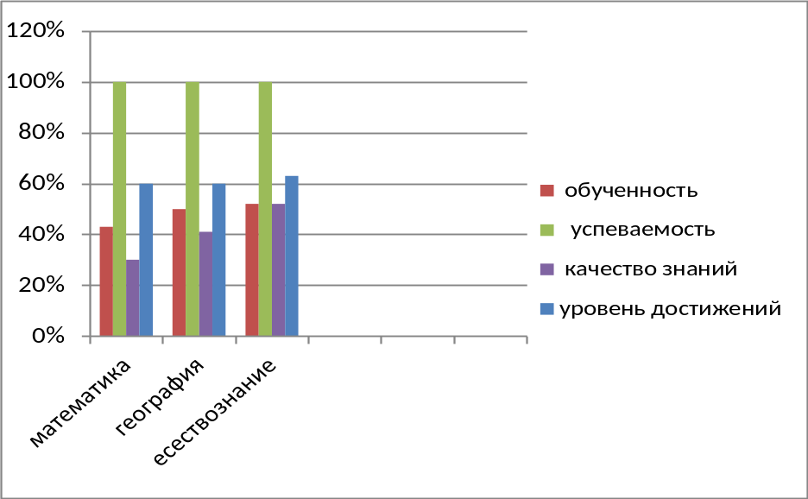

Подводя общий итог мониторинга по предметам, следует отметить, что прослеживается небольшой рост и стабильность показателей по всем учебным дисциплинам, что говорит о правильно подобранных заданиях по каждой учебной дисциплине, в зависимости от уровня учащихся.

Результативность деятельности ШМСГО

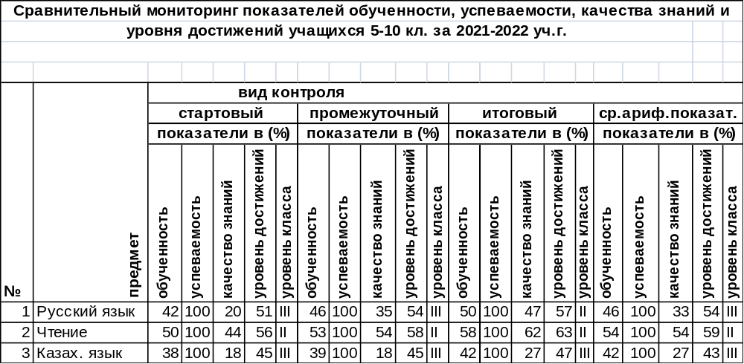

Анализируя показатели успеваемости воспитанников 5-10 классов по русскому языку, следует отметить, что стартовый показатель уровня обученности в 2021-2022 учебном году составил 42%, повысился к концу учебного года на 8% и составил 50%. Итоговый уровень качества знаний повысился на 27% по сравнению со стартом и составил 47%. Итоговый показатель уровня достижений повысился на 6% и составил 57%, что соответствует второму допустимому уровню образовательных достижений.
По чтению и развитию речи стартовый показатель уровня обученности составил 50%, увеличился на 8% к концу учебного года и составил 58%. Итоговый уровень качества знаний увеличился на 18% по сравнению со стартом и составил 62%. Итоговый показатель уровня достижений повысился к концу года на 7% и составил 63%, что соответствует второму допустимому уровню образовательных достижений.
По казахскому языку стартовый показатель уровня обученности составил 38%, повысился к концу учебного года на 4% и составил 42%. Итоговый уровень качества знаний увеличился на 9% по сравнению со стартом и составил 27%. Итоговый показатель уровня достижений повысился к концу года на 2% и составил 47%, что соответствует третьему допустимому уровню образовательных достижений.
Подводя общий итог мониторинга по предметам, следует отметить, что прослеживается небольшой рост и стабильность показателей по всем учебным дисциплинам, что говорит о правильно подобранных заданиях для по каждой учебной дисциплине, в зависимости от уровня учащихся.

Итоги успеваемости и качества знаний в разрезе каждого класса

2 класс
всего учащихся | отличники | % | хорошисты | % | троечники | % | неуспевающие | % | неаттестованные | % успеваемости | % качества знаний
10 |  |  | 1 | 10 | 8 | 80 |  |  |  | 100 | 11.
10 | 0 |  | 1 | 10 | 8 | 80 | 0 |  | 0 | 100 | 11.

4 класс
всего учащихся | отличники | % | хорошисты | % | троечники | % | неуспевающие | % | неаттестованные | % успеваемости | % качества знаний
15 |  |  | 3 | 20 | 8 | 53.33 |  |  |  | 100 | 27.27
15 | 0 |  | 3 | 20 | 8 | 53.33 | 0 |  | 0 | 100 | 27.27

2-4 класс
всего учащихся | отличники | % | хорошисты | % | троечники | % | неуспевающие | % | неаттестованные | % успеваемости | % качества знаний
25 | 0 |  | 4 | 16 | 16 | 64 | 0 |  | 0 | 100 | 20
25 | 0 |  | 4 | 16 | 16 | 64 | 0 |  | 0 | 100 | 20

5 класс
всего учащихся | отличники | % | хорошисты | % | троечники | % | неуспевающие | % | неаттестованные | % успеваемости | % качества знаний
20 |  |  | 1 | 5 | 14 | 70 |  |  |  | 100 | 67.
20 | 0 |  | 1 | 5 | 14 | 70 | 0 |  | 0 | 100 | 67.

6 класс
всего учащихся | отличники | % | хорошисты | % | троечники | % | неуспевающие | % | неаттестованные | % успеваемости | % качества знаний
17 |  |  |  |  | 17 | 100 |  |  |  | 100 | 0
17 | 0 |  | 0 |  | 17 | 100 | 0 |  | 0 | 100 | 0

7 класс
всего учащихся | отличники | % | хорошисты | % | троечники | % | неуспевающие | % | неаттестованные | % успеваемости | % качества знаний
19 |  |  | 2 | 53. | 13 | 68.42 |  |  |  | 100 | 13.33
19 | 0 |  | 2 | 53. | 13 | 68.42 | 0 |  | 0 | 100 | 13.33

8 класс
всего учащихся | отличники | % | хорошисты | % | троечники | % | неуспевающие | % | неаттестованные | % успеваемости | % качества знаний
9 |  |  | 2 | 22.22 | 6 | 66.67 |  |  |  | 100 | 25
9 | 0 |  | 2 | 22.22 | 6 | 66.67 | 0 |  | 0 | 100 | 25

9 класс
всего учащихся | отличники | % | хорошисты | % | троечники | % | неуспевающие | % | неаттестованные | % успеваемости | % качества знаний
8 |  |  |  |  | 8 | 100 |  |  |  | 100 | 0
8 | 0 |  | 0 |  | 8 | 100 | 0 |  | 0 | 100 | 0

5-9 класс
всего учащихся | отличники | % | хорошисты | % | троечники | % | неуспевающие | % | неаттестованные | % успеваемости | % качества знаний
73 | 0 |  | 5 | 85. | 58 | 79.45 | 0 |  | 0 | 100 | 94.
73 | 0 |  | 5 | 85. | 58 | 79.45 | 0 |  | 0 | 100 | 94.

10 класс
всего учащихся | отличники | % | хорошисты | % | троечники | % | неуспевающие | % | неаттестованные | % успеваемости | % качества знаний
9 |  |  |  |  | 9 | 100 |  |  |  | 100 | 0
9 | 0 |  | 0 |  | 9 | 100 | 0 |  | 0 | 100 | 0

Итого
всего учащихся | отличники | % | хорошисты | % | троечники | % | неуспевающие | % | неаттестованные | % успеваемости | % качества знаний
107 | 0 |  | 9 | авг.41 | 83 | 77.57 | 0 |  | 0 | 100 | 78.
107 | 0 |  | 9 | авг.41 | 83 | 77.57 | 0 |  | 0 | 100 | 78.

За каждую четверть учителя проводят анализ по итогам проведения суммативного оценивания за раздел и суммативного оценивания за четверть, который формируется автоматически из автоматизированной информационной системы Билимал. В котором прописаны процент качества и успеваемости; педагоги отражают в анализе достигнутые цели; цели, вызвавшие затруднения; перечень затруднений, которые возникли у обучающихся при выполнении заданий; планируемая работа по итогам анализа СОР и СОЧ.

7.Анализ о проделанной работе
социального педагога
Социальный педагог Кагарманова И.Р. осуществляла деятельность в период 2021-2022 учебный год по утвержденному плану (согласно пр. 130 МОН РК) со всеми участниками учебно-воспитательного процесса:
- с обучающимися школы – интерната;
-педагогами – предметниками;
- воспитателями 0-10 классов;
- родительской общественностью, в соответствии с должностными инструкциями, годовым планом работы:
1. Организационно - методическая деятельность (планирование и анализ работы, участие в совещаниях при директоре, изучение правовых документов и приказов).
2.Социально – педагогическая профилактика, коррекция и реабилитация (контроль посещаемости уроков в дежурных классах и во время дистанционного обучения, проведение индивидуальных бесед с родителями по телефону, в вацапе, участие в общешкольных и классных родительских собраниях, работа с родителями и обучающимися «группы риска», сотрудничество с инспекторами ювенальной полиции, органом опеки, отделом занятости, поликлиникой).
3. Обеспечение социально – педагогической поддержки семьям (создание банка данных, ранее выявление неблагополучных семей, семей «группы риска»).
4. Социально - педагогическое исследование (составление паспорта школы, изучение семей с целью выявление личностных проблем у учащихся).
5. Социально – педагогическая защита прав ребенка (выявление и поддержка учащихся, нуждающихся в индивидуальной защите).
6. Социальное партнерство.
Цель работы социального педагога в школе – интернате:
создание условий для развития личности ребенка, для успешной социализации в обществе, защита несовершеннолетних и соблюдение их прав.
Задачи:
-становление партнерских отношений между семьей и школой;
- посещение и обследование семей с целью выявления трудностей конфликты ситуаций, отклонение в поведении детей и других членов семьи;
-установление межведомственных отношений с городскими структурами, для оказания помощи нуждающимся семьям;
-профилактика преступлений и правонарушения, вредных привычек у несовершеннолетних учащихся.
1. Проведение социальной паспортизации классов, школы - интерната
Цель: составить социальный паспорт школы -интерната и каждого обучающегося
Задачи:
-выявление и поддержка учащихся, нуждающихся, в социальной защите;
- оказание ребенку компетентной помощи в саморазвитии и самореализации в процессе восприятия мира и адаптации в нем; своевременное оказание социальной помощи и поддержки нуждающихся в них учащихся.
В сентябре месяце собрана база данных для составления социального паспорта школы- интерната по категориям, в конце учебного года данные были обновлены:
№ | Наименование | Количество
1 | Количество учащихся | 130
 | -в том числе предшкольных классах | 8
 | Количество мальчиков | 93
 | Количество девочек | 37
2 | Количество многодетных семей | 13
2 | -в них детей | 13семей , в них 16 детей, учится в школе
3 | Количество малообеспеченных семей | 2 ( по справкам АСП)
 | -в них детей | 11
4 | Количество полных семей всего | 35
 | -в них детей обучающихся в школе – интернате | 39
5 | Количество неполных семей обучающихся в школе – интернате | 71
5 | -в них детей | 61
5 | -воспитывает мать | 65
5 | -воспитывает отец | 5
5 | -воспитывает тетя (дядя) | -
5 | -воспитывает дедушка | -
5 | -воспитывает бабушка и отцы | 5
5 | -воспитывает дедушка и бабушка | -
5 | -из них воспитывается с отчимом | 17
5 | -из них воспитывается с мачехой | -
6 | Количество семей, где родители инвалиды | 6
7 | Количество учащихся, не соблюдающих требования к школьной форме по религиозным воззрениям | -
8 | Количество детей-сирот и детей, оставшихся без попечения родителей, из них | 16
8 | - под опекой и попечительством | 8
8 | - на патронатном воспитании | 1  -Козлов А.-7А.
8 | - в приемной семье | -
8 | - в детском доме семейного типа | -
8 | - в организации образования для детей-сирот и детей, оставшихся без попечения родителей | 7 д/д
9 | Количество детей  -дети-инвалиды | 31
9 | -дети с ООП | 130
9 | - из них дети, обучающиеся на дому | 4
10 | Количество учащихся, состоящих на учете в ГЮП ОП | 0
11 | Количество неблагополучных семей, состоящих на учете в ОП | 2
 | -в них детей | 5
12 | Количество детей, состоящих на ВШУ | 1
13 | Количество детей «группы риска», требующие особого педагогического внимания | 1
14 | Количество камер видеонаблюдения в организации образования | 64 камеры внутренние  16 камер наружных
15 | Наличие специализированной охранной службы | Тревожная кнопка, пожарная сигнализация
16 | Наличие закрепленного школьного инспектора полиции | 0
17 | Группа круглосуточного пребывания | 102 мест
18 | Проживает | 91 обучающийся
19 | Кружками охвачено | 100%
2. Работа по охране прав детства
Цель работы по данному направлению: координировать деятельность всех служб для защиты интересов детей
Задачи:
-уменьшение количества нарушений Устава и Правил внутреннего распорядка;
-уменьшение опозданий и пропусков учащихся;
-уменьшение количества учащихся на учетах ВШУ, ГЮП, отсутствие учащихся, совершивших правонарушения и преступления.
-создание условий для психологического комфорта и безопасности ребенка;
-удовлетворение его потребностей с помощью социальных, правовых, психологических, медицинских, педагогических механизмов;
В рамках данного направления проводится следующая работа:
-ежегодно два раза в год в отдел опеки предоставляются контрольные акты обследования опекаемых и отчеты опекунов, анализ по работе с опекаемыми и общие сведения на опекаемых по школе. Данные документы сканируются в режиме PDF и в электронном формате отправляются отдел образования г. Сарани.
-в случае смерти родителя, в трех дневный срок школа обязана сообщить в органы опеки, если ребенок остался без попечения родителя;
-в органы опеки предоставлены документы на семью для ограничения в род. правах.
Всего в школе – интернате на 01.09. 2021 год было 8 детей, опекаемых проживающих в семьях, на конец учебного года в мае месяце 2022 года количество опекаемых учащихся составило 9 детей.

Все опекаемые проживают в удовлетворительных условиях. Контроль за опекаемыми дома осуществляют: законные представители, опекуны, в школе воспитатели и учителя. Анализируя отчеты опекунов, можно сделать вывод: законные представители обучающих опекун, затруднений в воспитании опекаемых не имеют, с обязанностями опекуна справляются.

3. Индивидуально-профилактическая работа с учащимися, состоящими на разных формах учета
В Законе «О правах ребенка» республики Казахстан от 08.08.2002г №345, говорится о правах и обязанности ребенка, распространяется на детей, которые приобрели гражданскую дееспособность в полном объеме до наступления совершеннолетия.
Организация профилактической работы с различными службами по защите прав детей по недопущению нарушения прав воспитанников и предупреждению детской безнадзорности, это система правовых и педагогических мер направлена на предупреждение правонарушений и антиобщественных действий среди несовершеннолетних. Выявление и устранение причин не выполнения родителями или другими законными представителями несовершеннолетних, обязанностей по воспитанию и обучению детей, а также по оказанию помощи со стороны- школы интерната по устранению некоторых причин отклонения в семье. Отделом полиции г. Сарани и Карагандинской обл., совместно с участковыми и инспекторами ГЮП были проведены рейдовые городские акции:
–«Дети в ночном городе» с 30.12.2021г по 05.01.2022г.
- «Дети в ночном городе» с 04.03.2022-05.03.2022г.
- «Я и мой полицейский» с 11.04.2022-15.04.2022г.
15.04.2022г. была проведена по приглашению экскурсия в отдел полиции г. Сарани. ребята посмотрели музей ОП и посетили дежурную часть ОП г. Сарани. Ежемесячно 25 числа проводится сверка с ГЮП г. Сарани по семьям, состоящим в отделе полиции на учете и по воспитанникам.
Сверка списка учащихся, состоящих на учёте в ГЮП ОП г. Сарани на 25 май 2022г.

№ | Ф.И.О. | Дата рождения | Класс | Причина  постановки  на учет | Состав семьи Ф.И.О. родителей | Место работы родителей | Соц. полож. семьи | Адрес | Дата постановки на учет
- | - | - | - | - | - | - | - | - | -

Были проведены беседы с родителями во время рейдовых посещений были задействованы инспектора ОП г. Темиртау, Михайловский ОП Караганды, ОП г. Сарани. Совместно с инспекторами правоохранительных органов проведены профилактические беседы об ответственности родителей за воспитание своих несовершеннолетних детей. Родители и воспитанники были ознакомлены со ст. 434,435,440,441, 442 КРК об АП. Правилами поведения во время осенних, зимних, весенних каникулахознакомили воспитатели и классные руководители 0-10 классов, которые посетили квартиры обучающихся, с целью контроля досуговой деятельности во время каникул.
Цель профилактики по половой неприкосновенностиэто привития подрастающему поколениюнравственных ценностей во взаимоотношении полов, ответственности за свое физическое и психическое здоровье и половое поведение.
Задачи:
1. Воспитание ответственного отношения к своему здоровью и здоровью других людей;
2. Привитие и закрепление гигиенических навыков;
3. Воспитание стремления иметь прочную, дружную семью, чувства уважения к другим людям и противоположному полу.
В школе- интернате утвержден план по половой неприкосновеноси, социальным педагогом и психологом составлена и утверждена программа по нравственно – половому воспитанию «Қыздың жолы жіңішке» (профилактика ранней беременности) для девочек и девушек 5-10 классов школы – интерната, проводятся индивидуальные беседы с девочками и мальчиками в присутствии законных представителей.
КГП «ЦБ Молодежный центр здоровья г. Сарани» провели с обучающимися 8-10 классов. психолог молодежного центра Шевкунова О.В. провела беседу о нравственном поведении девушек и юношей. Цель выступления пресечение и профилактика уголовных правонарушений в отношении несовершеннолетних, в том числе преступлений посягающих на половую неприкосновенность, несчастных случаев, суицидов, самовольных уходов из дома и других происшествий с участием несовершеннолетних.
4. Работа по взаимодействию с педагогическим коллективом и взаимодействию с внешними организациями (отдел по делам несовершеннолетних, Комиссия по делам несовершеннолетних, органы опеки и попечительства и др.)
По плану заседания школьной комиссии Совета по профилактике правонарушений и преступлений проведено 10 заседаний, были заслушаны выступления и рассмотрены 5 родителей, 1 обучающийся.
В рамках профилактической деятельности понедопущению нарушения прав воспитанников в школе- интернате совестно с родительской общественностью проводятся профилактико -воспитательные мероприятия по плану воспитательной работы.
Комиссией по защите прав несовершеннолетних (КЗПН) г. Сарани и Темиртау в рамках защиты интересов несовершеннолетних обучающихся были направлены представления на родителей, которые не занимались воспитанием своих детей.
Отдел социальной защиты и центр занятости Карагандинской области
В данном направления проводятся консультации специалиста по вопросам социальной защиты, 15.04.2022г. центр занятости г. Сарани проводил «Ярмарку вакансий» были приглашены выпускники школы - интерната 10-х классов, которые посетили и познакомились с колледжами, ребятам были вручены обзорные буклеты куда можно поступить после школы. На протяжении учебного года проводилась совместная работа с КГУ «Отделом занятости населения г. Сарани» зав. сектора АСП (адресной социальной помощи) специалист Меньшикова Ольга Ильинична она консультировала и выходила на связь по платформе WhatsApp, оказывала консультацию по получению АСП.
Составлена база учащихся из малообеспеченных семей, родители, которых получают АСП.Во время акции «Дорога в школу» на начало учебного года, были посещены семьи обучающихся, и выявлены семьи со слабым материальным положением.

Количество малообеспеченных семей, по АСП | 2 семей, в них 11 детей
обучается в школе интернате - детей | 3 учится в школе- интернате
Дети, проживающие в данных семьях с родителями, все посещали занятия, пропусков без уважительной причине нет, участвовали с воспитателями в мероприятиях по плану воспитательной работы.

Медицинские учреждения: ПМПК, ОДПНД, санатории, поликлиники Карагандинской области.
В рамках профориентации для поступления в колледж необходимо обновленное заключение ПМПК с указанием специальностей, на которые может поступить выпускнику, с 04. 04. 2022г. по 05.04.2022г. ПМПК прошли 9 выпускников школы – интерната. У всех ребят подготовлены заключения ПМПК для предоставления в колледж.
По направлению врача психиатра в 2021-2022у.г. обучающиеся школы- интерната прошли лечение в ОДПНД, для установления и продления инвалидности, лечения 31 детей:
Обучающиеся школы – интерната проходят лечение и восстанавливают здоровье в санаториях Областной детский санаторий «Березка» (Ермекова,д.87), «Областной детский противотуберкулезный санаторий» (ул. Ермекова , д. 93) детский реабилитационный центр «Умит» и т.д. Ежегодно школа – интернат сотрудничает с поликлиниками по прохождению медицинского осмотра для детей и всего коллектива.
Колледжи Карагандинской области, общеобразовательные школы Карагандинской обл. и за пределы области. В рамках профориентации с обучающимися 10х классов проведены беседы, организованы проведены для родителей и выпускников профориентационные экскурсии по колледжам:
На 2021 -2022 учебный год по школе – интернат 17 выпускников (9 -в 10А, 8 -в 9А)
17.02.2022г. КГУ «Карагандинский технико -строительный колледж» УОКО, (г. Караганда, ул. Кирпичная 8а)
25.02.2022г. посетили КГУ «Темиртауский профессионально-технический колледж» УОКО (г. Темиртау, 71 квартал, строение 3)
24.02.2022г. посетили КГУ «Саранский Технический колледж» УОКО (г. Сарань, ул. Кольцевая, д.12).
21.04.2022г. было направлено ходатайство в КГУ «Темиртауский индустриально – технологический колледж» и КГУ «Темиртауский профессионально технический колледж» УОКО о том, чтобы выпускников приняли в колледж.
15.04.2022г. была проведена по приглашению экскурсия в ДК г. Сарани на профориентационную ярмарку, с ребятами провели беседы представители колледжей.
22.04.2022г. состоялась «Школа для родителей» по профориентации
25.04.2022г. выпускники посетили СТК на «День открытых дверей», родители и опекуны написали заявления о приеме в колледж.
КГУ «Карагандинский колледж технологии и сервиса» (ул. Затаевича 75) «швейное производство и моделирование одежды» с экскурсией посетила родительница Гончар Миланы.
На родительском собрании родителям было разъяснено, что по окончании школы - интерната обучающиеся получат аттестат с серией (ВТ), по рекомендациям колледжей необходимо обновить заключения и пройти (ПМПК) психолого- медико –педагогическую комиссию.
Прием документов во все колледжи начинается с 20 июня по 20 августа.
4-5 апреля 2022г. выпускники 10 А класса, 9 человек (100%), прошли психолого – медико- педагогическую комиссию ( ПМПК).
Всем родителям были предоставлены номера сотовых телефонов представителей колледжей, будущих кураторов групп, по которым можно позвонить и прийти в удобное для них время в колледж.
Сравнительный анализ по трудоустройству выпускников за 3 года.

 | 2019-2020у.г. | 2020-2021у.г. | 2021-2022 у.г.
Количество выпускников | 24 | 27 | 16
Обучаются в колледже | 11 | 10 | 9
Пошли в 10 класс | 9 | 7 | 8
Работают | 3 | - | -
Дома по состоянию здоровья | 1 | 9 | -
Курсы | - | 1 | -
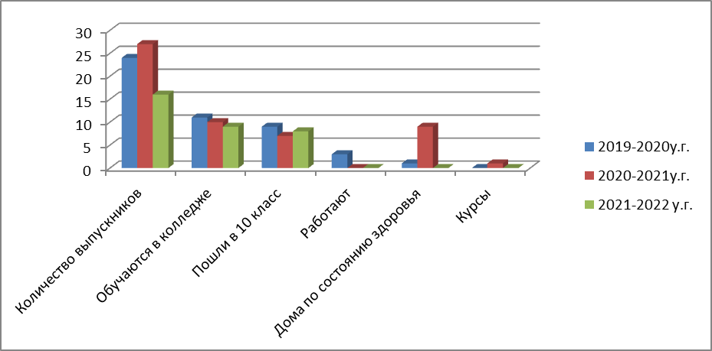

В рамках республиканской благотворительной акции «Мектеп жол», «Дорога в школу» оказывалась благотворительная помощь в виде теплой одежды, обуви, школьной формы и спортивных костюмов, собранных от населения для многодетных, малообеспеченных семей и детямиз семей со слабым материальным положением. Помощь была оказана обучающимся с 1-10 класса в количестве 32-м обучающимся, дети получили школьную одежду, зимние вещи, обувь. Детям из семей со слабым материальным обеспечением были переданы канцелярские принадлежности, обувь, одежда.
Во втором полугодии в рамках проведения акции «С миру по нитке…» с 3-4 четверти проводились благотворительные акции «Забота», Были собраны детские игрушки, вещи, обувь, канцелярские принадлежности, пастельное белье. Все собранные вещи были переданы нуждающимся семьям. В данной акции приняли участие не равнодушные жители города Сарани и весь педагогический коллектив.
В школе интернате на начало 2021-2022 у.г. обучалось 34 ребенка, категории дети - инвалиды. Все обучающиеся получают адресную социальную помощь. На конец учебного года 31 обучающийся, относящиеся к категории дети – инвалида до 16 лет (выбыли Талгат А. 7в, Садриев Н. 4а, Бегленов М.6б). Классными руководителями и воспитателями поддерживается связь с родителями –опекунами, которые осуществляют уход за детьми.

Количество семей с детьми инвалидами  Дети-инвалиды- | 31
Дети, обучающиеся на домашнем обучении | 4  1. Шиповский И. 5А, 2.Харевич В. 8а,  3. Мансуров Д.6Б, 4. Карпецкий А. 1 А.

5. Профилактическая работа с родителями (семьей) обучающихся. Семья – основа первичной социализации личности. Именно с семьи начинается процесс индивидуального усвоения ребенком общественных норм и культурных ценностей. Вне семьи невозможно полноценно воспитать ребенка, но не всегда условия воспитания в семье способствуют его благоприятному развитию.
Цель работы с семьей - формирование активной позиции родителей, взаимодействие с классным руководителем и воспитателем, учителями предметниками, ознакомление с психолого-педагогическими знаниями и умением гармонично выстраивать детско-родительские отношения, для успешной социализации обучающегося в детском коллективе, а в дальнейшем - выпускника в обществе.
Основными задачами в работе с семьей являются:
- знакомство с семьей, условия семейного воспитания и потребностей родителей;
- придание работе с родителями живого практического характера -привлечение родителей в школу для родителей «Шаг на встречу».
-достижение взаимного уважения и отношений родителей и детей
- индивидуально-профилактическая работа с учащимися и родителями, состоящими на разных формах учета: (с детьми из опекаемых семей, с семьями детей – инвалидов, с дисфункциональными семьями, с детьми из неблагополучных семей, малообеспеченных, многодетных семей)
- оказание социально – педагогической поддержки учащемуся и семье с привлечением для оказания социальной поддержки городские структуры

На протяжении 2021-2022 учебного года были проведены беседы с родителями, посещены дети и семьи, состоящие на профилактических учетах, составлены акты жилищно - бытовых условий, рейдовые карточки.
Цель посещения семей обучающихся: контроль со стороны школы – интернат и оказание помощи обучающимся, консультация родителей, оказание помощи.
Рейдовое посещение семей и проведение профилактических мероприятий проводились совместно с приглашением инспекторов групп ювенальной полиции области: ГЮП ОП г. Сарани капитан полиции Кузеубаев Р.Б., Майпасов М.Е. посетили семьи, проживающие на территории г. Сарани (Лушников М.7а, Бектагирова Ю.Р., Головина А.Н.)
По несовершеннолетнему Лушникову М., было направлено ходатайство в ОП ГЮП г. Сарани и ГУ «Отдел образования г. Сарани» на опекуна – бабушку Танкову В.М., которая была замечена с резким запахом алкоголя во время посещения семьи опекаемого и составления акта жилищно – бытовых условий несовершеннолетнего. Инспектор полиции УИП ГЮП ОМПС ОП г. Сарани разъяснил АКРК. Статья 127. Проведена профилактическая беседа с обучающимися на тему: «Безопасность ребенка».
В рамках профилактики бытового насилия и жестокого обращения с несовершеннолетними проводились видео- презентации по плану воспитательной работы школы – интерната: беседы «Правило поведения несовершеннолетних в общественных местах»; «Мои права и обязанности», «С какого возраста наступает уголовная и административная ответственность несовершеннолетних». Воспитанникам школы – интерната были разъяснены статьи «Мелкое хулиганство» по ст. 435, 434, «Употребление алкогольных напитков» ст. 440, «Курение сигарет в общественных местах» ст. 441. где, до учащихся доведены правила поведения в общественных местах. Проведена лекция на тему: «Нулевая терпимость», «Кража чужого имущества», «Ответственность несовершеннолетних».
С 10 -14.05.2022г. в рамках ЗОЖ с воспитанниками школы – интерната проведена профилактическая беседа с демонстрацией видео на тему: «Вредные привычки и закон» для обучающихся 5-10 классов.
На общешкольной линейке 16.05.2022г. проведена беседа на тему: «Правило безопасного поведения на летних каникулах», были охвачены вопросы: «кто отвечает за нахождение в ночное время на улице без сопровождения законных представителей», «нахождение в ночное время несовершеннолетних в развлекательных заведениях или не жилища без сопровождения законных представителей». Ст. 442 «Ознакомление воспитанников школы – интерната по ст. 435,434 КРК об АП». «О вреде курения, алкоголя, ПАВ».
С обучающимися 8-10х классов и родителями проведены беседы в рамках ЗОЖ по темам:
«Профилактика курения и употребление алкоголя среди несовершеннолетних, ответственность за правонарушение». Воспитанникам школы – интерната были разъяснены статьи «Мелкое хулиганство» по ст. 435, 434, «Употребление алкогольных напитков» ст. 440, «Курение сигарет в общественных местах» ст. 441. где, до учащихся доведены правила поведения в общественных местах. Воспитанникам школы – интерната были разъяснены статьи «Мелкое хулиганство» по ст. 435, 434, «Употребление алкогольных напитков» ст. 440, «Курение сигарет в общественных местах» ст. 441, «Грабеж» ст.191 УКРК где, до учащихся доведены правила поведения в общественных местах.
рейдов на тему: «Подросток. Закон. Безопасность», «По недопущению краж чужого имущества».
За 2021-2022 учебный год слушаний уголовных, гражданских, административных дел в городском зале суда г. Сарани с привлечением воспитанников школы – интерната и их родителей не было.
В «Центре адаптации несовершеннолетних» Карагандинской области города Темиртау находятся:
- обучающийся 1А класс (по причине: мать была рассмотрена на КЗПН, по решению комиссии 5 детей определены в ЦАН).
6. Диагностико - аналитическая деятельность.
Основными формами работы с родителями являютсяконсультации и информационно-просветительское направлние:
-индивидуальные беседы с родителями на темы:
-«Ответственность родителей за воспитание несовершеннолетних детей»,
-«Половая неприкосновенность несовершеннолетних»,
-«Выбор профессии выпускников»
-«Умей ценить свою жизнь»,
-«Обязанности родителей и права детей»
- «Этот трудный подросток». Проведены беседы с обучающимися 8 -10-х классов:
что такое «Вымогательство?», «С какого возраста начинается уголовная и административная ответственность у обучающихся», «Кража чужого имущества», «Клевета».
Проводились консультации совместно с родителями и воспитателями школы – интерната, подготовлены документы на рассмотрение в комиссию по делам несовершеннолетних, ювенальный суд, центр обслуживания населения, группу ювенальной полиции ОП, органы опеки и т.д.
Система работы социально – психологической службы легла в основу создания «Школы для родителей», которая направлена на профилактику семейных детско-родительских отношений. В плане по воспитательной работы школы – интерната включены встречи с родительской общественностью.
Социальным педагогом Кагармановой И.Р. и педагогом –психологом Лисейкиной Е.Н. 22.10.21г. прошло заседание Совета отцов, на встрече "Школа для родителей" были рассмотрены вопросы:1.Роль отца в семейном воспитании детей. 2. Буллинг. Что делать?
На заседании присутствовали отцы обучающихся школы- интерната.
12.11.2021г. на встрече "Школа для родителей" прошло заседание «Совета матерей», на котором присутствовали мамы, обучающихся школы –интерната, были рассмотрены вопросы:
1. Половая неприкосновенность и безопасность несовершеннолетних.
2. Что несут родительские послания.
Совместно со школьным психологом Лисейкиной Е.Н., специалистом органов опеки Цаплиной С.И. и инспектором ГЮП г. Сарани Майпасовым М.Е., посетили семью Головиной А.Н. С родительницей была проведена профилактическая беседа о том, что нужно заниматься воспитанием детей. Родительнице необходимо регулярно напоминать, что она несет ответственность за воспитание своих детей. Семье была оказана помощь со школы интерната в виде теплой одежды и обуви.
Совместно со школьным психологом Лисейкиной Е.Н. классным руководителем 4А класса Ждановой И.В. посетили семью Коврижных Дениса (РТИ). Силами педагогического коллектива семье оказана помощь в виде продуктов одежды и обуви.
Социально – психологической службой проведены профилактические беседы с родителями 9А класса, 7А класса о том, что они несут ответственность за воспитание несовершеннолетних детей, своевременно должна забирать сына и предоставлять в школу интернат, иметь справки по болезни. Проведена профилактичекая беседа с родителями.
Социальный педагог участвовала на совещании при директоре по плану ВШУ, на школьном заседании комиссии психолого–медико -педагогическом консилиуме.
Прохождение курсов в «Учебном центре переподготовки и повышения квалификации по специальному и инклюзивному образованию». Сертификат №579 от 01.04.2022г.

Социальный педагог приняла участие в областных конкурсах | Ф.И. обучающегося
- Республиканский конкурс «Фламинго -2021г.» Алғыс хат | Ибрашева Мадина 6А
- Областной конкур рисунков «Каждый ребенок имеет право»-2021г. Алғыс хат. | Жумкен Рассул 7В
- Алғыс хат за подготовку участников XII областного фестиваля творчества «Алые паруса», «Наше будушее Казахстан» | Гудьназ Аман 7В класс
- Республиканский конкурс «Шексіз шығармашылық» поделка из фетра птица «Самруг». Алғыс хат | Аубакиров Алишер 6а
- Областной конкур о редких и исчезающих видов природы, о природе Карагандинской области сохранение биоразнообразия животного мира. Рисунок «Гармония природы» (лошади) | Саутбаева Еркиназ 9а

Сильные стороны: | Слабые стороны
Внутренние:  -классные руководители и воспитатели с единой целью стремятся, привлекать учащихся и родителей школы – интернат участвовать в мероприятиях класса и школы- интерната;  - посещение занятий без пропусков | Внутренние:  -учащийся не всегда может сформулировать свою проблему и объяснить из – за чего она возникает, не может четко сказать внутри –семейную проблему.  -родители обучающихся, не всегда своевременно выполняют рекомендации педагогов, ожидая, когда педагог сам начнет оказывать содействие, часто родители ждут помощи от педагога
Внешние:  -своевременное обращение с ходатайствами в ГЮП ОВД г. Сарани и Карагандинской области с просьбами об оказании содействия в посещении неблагополучных семей и детей, оказавшихся в трудной жизненной ситуации;  -сотрудничество с центром занятости г. Сарани;  -сотрудничество с органами опеки и попечительства;  -сотрудничество с городскими структурами. | Внешние:  - часто семьи попадают во временную «трудную жизненную ситуацию», по причине отсутствия денежных средств, нет нужных документов: съемное жилье и оплата за него, оплата за интернет во время дистанционного обучения, временно не трудоустроены из-за пандемии;  -многие родители ведут себя инертно,  нет желания трудоустраиваться, социализироваться в обществе, обратиться в «Отдел занятости» для получения работы или переобучения, ЦОН для подачи документов, больницу с целью оформления каких – либо документов для устранения проблем в своей семье, оформление инвалидности ребенку, необходимо оказывать помощь в сопровождении родителей и обучающихся.  -взаимодействие некоторых родителей со своими детьми, не компетентность родителей для своих детей.
Возможности: | Угрозы.
Внутренние:  -взаимодействие классных руководителей, воспитателей с социальным педагогом и психологом в тесном контакте при необходимости с подключением городских структур - для выяснения обстоятельства проблемы возникшей ситуации в семье (оказание помощи в виде вещей по благотворительной линии, проведение интернета, оказание образовательных услуг, консультаций дистанционно) | Внутренние:  -  -
Внешние:  -привлечение НПО и городские структуры по оказанию помощи родителям в оформлении документов и несовершеннолетним. Трудоустройство выпускников. Благотворительность (нахождение спонсоров) | Внешние.  -Инертность родителей может привести:  -если, своевременно не документировать ребенка, то он не сможет в дальнейшем свободно и комфортно социализироваться в обществе. Регулярно требуется взаимодействие родителя, законного представителя обучающегося и воспитателя в классном коллективе, а от информации воспитателя для администрации школы, зависит мобильность оказания помощи и принятия мер по устранению проблемы
Социальный педагог совместно с администрацией, педагогическим коллективом школы-интерната намерен продолжать работу с семьями, обучающимися, понимая, что достижение желаемого результата в профилактике правонарушений и преступлений возможно лишь при совместных заинтересованных действиях со стороны семьи, педагогического коллектива школы – интернета и помощи правоохранительных органов.
Проводимая профилактическая работа с семьями воспитанников (целенаправленные беседы по устранению какой-то проблемы, общешкольные родительские собрания, заседания Совета по профилактике и правонарушений), имеют медленную, но положительную динамику в исправлении сложившейся ситуации в семье. Работа с родителями по оказанию помощи, обучающемуся это получение консультаций и составление алгоритма на совместные посещения с родителями городских структур (поликлиника, ЦОН, отдел занятости по трудоустройству), для оказания социальной помощи семье, попавшей во временную трудную жизненную ситуацию кропотливый и трудоемкий труд требуется присутствие законного представителя ребенка.
Анализ – сравнение социального состояния воспитанников по годам за 10 лет
№ п/п | Вопрос | 2012-2013 | 2013-2014 | 2014-2015 | 2015-2016 | 2016-2017 | 2017-  2018 | 2018-2019 | 2019-2020 | 2020-2021 | 2021-2022
1 | Количество малообеспеченных семей | 3 | 2 | 4 | 2 | 1 | 11 | 10 | 11 | 13 | 2
1 | в них детей | 8 | 7 | 15 | 11 | 6 | 13 | 12 | 14 | 14 | 11
2 | Многодетные семьи | 5 | 6 | 5 | 4 | 5 | 7 | 10 | 12 | 12 | 13
2 | в них детей | 14 | 21 | 22 | 24 | 24 | 10 | 12 | 13 | 13 | 16
3 | Неблагополучные семьи, состоящие на  внутришкольном учете | 2 | 3 | 1 | 3 | 2 | 1 | 2 | 1 | 2 | 1
3 | в них детей | 2 | 3 | 1 | 3 | 5 | 1 | 2 | 1 | 7 | 6
4 | Неблагополучные семьи, состоящие на учете в ГЮП | 5 | 5 | 10 | 4 | 3 | 2 | 2 | 1 | 2 | 2
4 | в них детей | 11 | 11 | 22 | 13 | 7 | 2 | 7 | 1 | 4 | 5
5 | Количество детей находящихся под опекой | 11 | 12 | 16 | 15 | 9 | 10  д/д. 9 | 10  д/д 17 | 10  д/д15 | 8  д/д  15 | 9 домаш.  д/д7  16
 | из них сирот | 11 | 10 | 16 | 15 | 9 | 19 | 27 | 25 | 23 | 16
 | проживают в благополучных условиях | 11 | 10 | 16 | 15 | 9 | 19 | 27 | 25 | 23 | 16
 | проживают в неблагополучных семьях | 1 | 1 | 0 | 0 | 0 | 0 | 0 | 0 | 0 | 0
6 | Количество детей - инвалидов | 16 | 17 | 17 | 18 | 25 | 29 | 29 | 30 | 40 | 31

Выводы и рекомендации:

1.Собраны и составлены списки обучающихся и их родителей по категориям.
2.Проводимая работа по профилактике преступлений и правонарушений учащимися школы – интерната за 2021-2022 у. года удовлетворительная, правонарушения и преступления не совершены, ежемесячно проводилась сверка, всего проведено 10 сверок в том числе на начало учебного года по учащимся «группы риска» и не благополучным семьям в ювенальной полиции ГЮП с инспекторами полиции Кузеубаевым Р.Б.
3. По утвержденному и согласованному с ГЮП ОП плану проведено 10 заседаний совета по профилактике правонарушений 9-ть по плану, 1 внеочередной, все учащиеся присутствовали совместно с родителями во время профилактических бесед.
4.Учащиеся «группы риска» охвачены кружковой деятельностью, проводят воспитатели классов.
5. В период обученияродители обучающихся к административному штрафу не привлечены, обучающиеся школы – интерната задержаны без сопровождения взрослых не были.
6. Слушаний в суде по ограничению в родительских правах –нет, (Бектагирова Ю.Р. поданы документы в процессе ожидания).
7. Состоялось 3 заседание КЗПН.
8. Проведено 101 консультации, в том числе и индивидуальные беседы по запросу от педагогов и родителей с детьми и законными представителями, с воспитателямии классными руководителями.
9. По дальнейшему трудоустройству и социализации в обществе, после окончания школы проведена работа с воспитателями, классными руководителями 10 классов, 9 родителей выпускников 10 классов индивидуально, 8 выпускниками (о продолжении обучения в 10-м классе), представителями 4-х колледжей.
На общешкольном родительском собрании родители выпускников информированы о колледжах, где–смогут продолжить обучаться выпускники 2021-2022учебнго года.
10. Социальный педагог участвовала в рамках сотрудничества с государственными структурами (отдел полиции ГЮП, отдел занятости и социальных программ, органами опеки и попечительства, областным центом адаптации несовершеннолетних г. Темиртау, т.д.)

8. Анализ воспитательной работы за 2021 – 2022 учебного года

Воспитание и обучение согласно Постановление Правительства Республики Казахстан от 12 октября 2021 года № 726 Об утверждении национального проекта "Качественное образование "Образованная нация"
осуществляется на единых идеологических и ценностных подходах с целью обеспечения интеллектуального, патриотического, духовно-нравственного и физического развития обучающихся. Воспитательная работа должна проводиться комплексно, с широким участием всех заинтересованных сторон: семьи, организации образования, общества.
Основными нормативными правовыми документами при организации
воспитательной работы являются:
1) Конвенция ООН о правах ребенка;
2) Конституция Республики Казахстан;
3) ЗРК «Об образовании» и Нац.проект
4) Кодекс Республики Казахстан «О браке (супружестве) и семье» от 26 декабря 2011 года;
5) Закон Республики Казахстан «О правах ребенка в Республике Казахстан» от 8 августа 2002 года;
6) Закон Республики Казахстан «О профилактике бытового насилия» от 4 декабря 2009 года № 214-IV;
7) Закон Республики Казахстан «О защите детей от информации, причиняющей вред их здоровью и развитию» от 2 июля 2018 года №169-VI;
8) Закон Республики Казахстан «Об образовании» от 27 июля 2007 года;
9) Национального проект "Качественное образование "Образованная нация".
10) Концептуальные основы воспитания в условиях реализации программы
«Рухани жаңғыру», утвержденные приказом МОН РК от 15.04. 2019 года № 145.
11) Концептуальные основы развития краеведения в Республике Казахстан, утвержденные приказом МОН РК от 12.06.2020, № 248.

Ключевой идеей воспитания обучающихся являются национальные и общечеловеческие ценности. В 2021-2022 учебном году реализовывались следующие проекты:
✓ «Школьное самоуправление»;
✓ Движение «Дебаты»;
✓ «Читающая школа»;
✓ «Семья – школа»;
✓ «Құқықтық сана – қауымға пана»;
✓ «Дәстүр мен ғұрып»;
✓ «Еңбек – елдің мұраты»;
✓ «Экологическая культура с малых лет»;
✓ «Қоғамға қызмет»;
✓ «Музейные уроки»
✓ «Театральные уроки».

Цель воспитательной работы:
Создание условий для социального сопровождения воспитания и социализации обучающихся с особыми образовательными потребностями в условиях обновлённого содержания образования.
Задачи:
- Воспитание развитой личности, имеющие духовно-нравственные и лидерские качества, у которых преобладает чувство патриотизма и гражданской ответственности, способной к самовыражению, к проявлению и развитию своих способностей, формирование профессионально значимых компетенций.
- Укрепление духовно-нравственных ценностей через реализации программы «Рухани жаңғыру», совершенствование правовой культуры и правосознания и привитие осознанного стремления к правомерному поведению;
- Охрана жизни и здоровья ребёнка, создание эмоционально-психологических комфортных условий пребывания детей в школе, обучения в дистанционном режиме;
- Создание условий для участия семей обучающихся в воспитательном процессе, повышения активности родительского сообщества, привлечение родительской общественности к участию в управлении школой;
- Создание условий для изучения и принятие детьми традиций и культуры народов Казахстана;
- Способствовать развитию самостоятельности, инициативы, самотворчества в коллективе;
- В целях формирования и развития гражданственности и патриотизма у обучающихся необходимо усилить работу по организации деятельности детско-юношеских организации «ЖасҚыран»(1-4классы),«ЖасҰлан»(5-10-еклассы). Продолжить работу к 30 - летию Независимости РК;
- В целях поддержки чтения и повышения престижа книги («моды на чтение») создать Коворкинг — центр Bibliotech на базе читального зала библиотеки;
- Продолжить работу по организации встречи с победителями проекта «100 новых лиц Казахстана» и по проекту «Духовные святыни Казахстана – Сакральная география Казахстана»;
- Продолжить работу по семейному воспитанию. В клуб школа для родителей «Шаг на встречу», педагогу психологу Лисейкиной Е.Н., социальному педагогу Кагармановой И.Р. включить заседания для отцов;
- Продолжить работу над проектами «Оформление школьного интерьера», «Ветеран живет рядом»
- Совершенствовать работу социально-психологической службы по оказанию своевременной помощи и поддержки детям и их родителям, педагогам и администрации школы при решении наиболее актуальных и сложных проблем в воспитательной работе.
- Активизировать систему семейного воспитания через привлечение родителей к учебно-воспитательному процессу школы, способствовать повышению их ответственности за воспитание и обучение детей.

Воспитательная работа в школе – интернате реализуется по восьми основным направлениям согласно Концептуальным основам воспитания в условиях реализации программы «Рухани жаңғыру»:
№ | Направления, мероприятия
Жаңа қазақстандық патриотизммен азаматтыққа тәрбиелеу, құқықтық тәрбие.
Воспитание казахстанского патриотизма и гражданственности, правовое воспитание.
Цель: Формирование патриотического сознания и самосознания детей и молодежи, воспитание уважения к Конституции Республики Казахстан, государственной символике, формирование правовой культуры, осознанного отношения к своим правам и обязанностям.
Одним из основных направлений воспитательной работы является воспитание Казахстанского патриотизма и гражданственности, правовое воспитание. Мероприятия способствуют усвоению воспитанниками нравственных норм и правил, образцов поведения, необходимых для развития качеств личности истинного гражданина Республики Казахстан. У будущих граждан Республики Казахстан должен формироваться настрой, что Казахстан будет крепким и необходимым звеном мировой экономики, с прочными традициями рыночного хозяйствования и постоянного роста.
В 2021 – 2022 учебном году все знаменательные мероприятия, посвященные государственным праздникам и памятным датам Республики Казахстан, носили массовый характер: такие как: Торжественная линейка «Кел, балалар, оқылық!», посвященная первому звонку!,«Первый Президент РК – Лидер нации», мероприятие «30 – летие Независимого Казахстана», ко Дню вывода войск из Афганистана, День единства народа Казахстана, мероприятие «За светлый майский День Победы, спасибо, родины солдат!» онлайн встреча с ветераном ВОВ Яцко В.И., «Праздник последнего звонка». Принятие в ряды «Жас қыран» - 9; «Жас Ұлан» - 14. Проведена Акция «Зажги свечу Памяти». Реализован проект «Ветеран живет рядом». Данный проект был направлен на конкурс учебно – методического центра социальных роликов «Тәрбиі.кз», где занял 2 место в области. У воспитанников сформировались патриотические качества. Появилось желание оставаться неравнодушными и творить добрые дела для тех, кто нуждается в милосердии и сострадании. На конкретном примере жизни ветерана Яцко В.И. наши учащиеся постигают тайны человеческого бытия: как прожить жизнь, чтобы оставить после себя след на Земле.
В рамках пропаганды государственной символики Республики Казахстан в школе велась большая работа. По понедельникам на линейках исполнялся Гимн Республики Казахстан.
Формирование у подрастающего поколения чувства патриотизма осуществляется через работу старшей вожатой в рамках организации РОО «Единой детско-юношеской организации «ЖасҰлан» и школьного ученического самоуправления.
«ЖасҰлан» - единая детско – юношеская организация, которая имеет два крыла: «ЖасҚыран» и «ЖасҰлан». В ряды «ЖасҚыран» принимаются ребята с 1 –го по 4 –й классы, «ЖасҰлан» - с 5-го по 10-е классы.
В своей работе придерживаюсь следующих направлений: гражданско-патриотическое, нравственное, информационное, организаторское, досугово-игровое.
На 2021 -2022 учебный год был составлен план мероприятий «Жас Ұлан» и «Жас Қыран».
В течении года с жасулановцами проводились дебатные движения:
Тренинг «Я имею право»;
Анкетирование «Государственные символы РК»;
Тренинг «Я за киберкультуру»;
Тренинг по праву «У детей есть свои права и обязанности»;
Принятие в ряды «ЖасҚыран» и «ЖасҰлан» было поведено в преддверии празднования Дня независимости на торжественной линейке 12.12.22 и 04.05.22 в преддверии празднования Дня Победы.
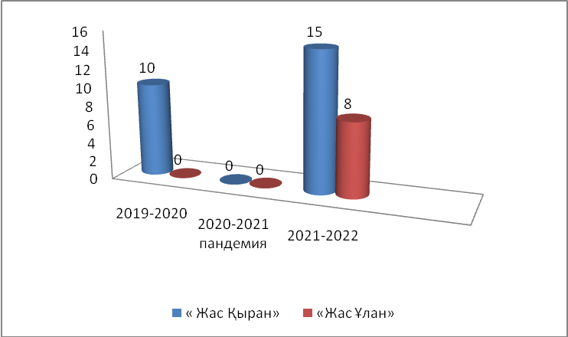
По сравнению с прошлыми годами число принятий в ряды «Жас Қыран» увеличилось на 5 человек и «Жас Ұлан» увеличилось на 8 человек.
В школе - интернате избран и работает Ученический Совет, состоящий из командиров отрядов самоуправления в классах. Возглавляет школьное самоуправление президент школы, избранный на школьных выборах, которые состоялись 6 октября. Кандидатами в президента школы - интерната было 4 учащихся: Таскинбаев Айбек– 9А, Бокатова Агнесса -9 А класс, Ильин Дмитрий -9 А класс, Митаки Самир -8 А класс. По итогам выборов был получен следующий результат:
Таскинбаев Айбек- 21 голос
Бокатова Агнесса-24 голоса
Ильин Дмитрий-32 голоса,
Митаки Самир 32 голоса
По итогам выборов одинаковое количество голосов набрали кандидаты Ильин Дмитрий и Митаки Самир. Таким образом, было проведено повторное голосование, победителем на выборах в Президенты школьного самоуправления стал Ильин Дмитрий.
Был составлен план работы ученического самоуправления на новый учебный год, который скоординирован с планом учебно – воспитательной работы школы – интерната, где включены разнообразные мероприятия, позволяющие организовать досуговую деятельность учащихся и гражданско – патриотическое воспитание.
В течении года в школе - интернат проводились следующие мероприятия: «Праздник Урожая»; Осенний бал «Мисс и Мистер Осень»; Акция «Цветы для Вас»; Челлендж «Учитель, которому я благодарен за…»; Челлендж «Вместе мы – хорошо!»; Дебаты со школьным ученическим самоуправлением «Нужна ли школе школьная форма?»; Челлендж «Я в свободное время занимаюсь…, а чем занимаешься ты?»; Акция «Птицы наши друзья»; Конкурс «А ну-ка мальчики» и т.д.
По итогам четверти проводились конкурсы «Лучший класс», «Лучший ученик». «Лучший класс» определялся в результате мониторинга, в котором учитывались личные достижения учащихся, посещаемость занятий и участие в школьных мероприятиях и конкурсах. В 2021 – 2022 учебном году по результатам мониторинга, в котором учитывались личные достижения каждого класса и учащихся в номинации «Лучший ученик» был выбран ученик 5 «А» класса Станку Захар, в номинации «Лучший класс» право обладать кубком «Лидер года» получил 4 «Б» класс.

В настоящее время государство и гражданское общество активно поднимает проблему реализации правовых возможностей детей и молодежи. В связи с этим перед школой встала задача воспитания свободной, ответственной личности, человека культуры, который способен действовать в условиях правового государства творчески, инициативно, с пользой для себя и общества. Проект «Құқықтық сана – қауымға пана» направлен на повышение правовой грамотности, правового сознания и правовой культуры обучающихся. Необходимо знакомить обучающихся с нормами ответственности за противоправное поведение. Обучающиеся должны знать основные положения Конвенции ООН о правах ребенка, Кодекс РК «О браке (супружестве) и семье», Законы РК «О правах ребенка в Республике Казахстан» и «О профилактике бытового насилия» и др. В рамках правового воспитания воспитатели 2 – 10 классов, и социальный педагог продолжили работу по программе правового всеобуча. Ими проводились классные часы, беседы, викторины, рейды «Подросток». Социальным педагогом раз в месяц проводились правовые всеобучи с родителями согласно общешкольному плану воспитательной работы. Также в школе - интернате в данном направлении проводились следующие мероприятия: Комплексно – оперативно профилактические рейды «Улица. Подросток. Группа.» Организация взаимодействия с ГЮП, правоохранительными органами. Отдельное внимание уделялось работе с учащимися по предупреждению экстремизма и терроризма.
Ребят знакомили с признаками религиозных деструктивных течений, с последствиями деструктивного воздействия на личность и общество. В ходе бесед были приведены примеры вовлечения людей в деструктивные секты и озвучены меры предосторожности. Учащимся рассказали об алгоритме действий при теракте, разновидностях новых религиозных движений, куда обращаться в случае совершаемых преступлений такого характера и т.д.
В рамках пропаганды и формирования антикоррупционного мировоззрения, привития антикоррупционных навыков, формирования правового сознания воспитания честности и порядочности, ответственности, справедливости и других нравственных качеств, в школе был составлен план мероприятий, который осуществлялся с привлечением добровольного школьного клуба «Адал Ұрпақ», в который входят учащиеся с 8-10 классы.
В рамках республиканской благотворительной акции «Мектеп жол», «Дорога в школу» оказывалась благотворительная помощь в виде теплой одежды, обуви, школьной формы и спортивных костюмов, собранных от населения для многодетных, малообеспеченных семей и детям из семей со слабым материальным положением. Помощь была оказана обучающимся с 1-10 класса в количестве 32-м обучающимся, дети получили школьную одежду, зимние вещи, обувь. Детям из семей со слабым материальным обеспечением были переданы канцелярские принадлежности, обувь, одежда.
«С миру по нитке…» - были собраны детские игрушки, вещи, обувь, канцелярские принадлежности, пастельное белье. Все собранные вещи были переданы нуждающимся семьям и многим другим воспитанникам школы – интерната и их семьям. В данной акции приняли участие не равнодушные жители города Сарани и весь педагогический коллектив.
Воспитанникам школы – интерната были разъяснены статьи «Мелкое хулиганство» по ст. 435, 434, «Употребление алкогольных напитков» ст. 440, «Курение сигарет в общественных местах» ст. 441. где, до учащихся доведены правила поведения в общественных местах. Проведена лекция на тему: «Нулевая терпимость», «Кража чужого имущества», «Ответственность несовершеннолетних».
В рамках правового воспитания возникают проблемы:
1. Предлагаемый материал по ответственности родителей за своих несовершеннолетних детей, не всеми родителями воспринимается как профилактическая работа, не все родители соглашаются на посещение дома со стороны педагогов.
2. После проведения классного часа по профилактическому и правовому направлению обучающиеся не всегда запоминают информацию.
Пути решения:
- Проводить профилактические мероприятия совместно с участковым инспектором.
- Чаще проводить профилактические мероприятия.

2. | Рухани-танымдық тәрбие.  Духовно-нравственное воспитание.  Цель: Формирование глубокого понимания ценностных основ "Рухани жаңғыру" о возрождении духовно-нравственных и этических принципов личности, ее моральных качеств и установок, согласующихся с общечеловеческими ценностями, нормами и традициями жизни казахстанского общества.Одним из приоритетных направлений в школе – интернате является сегодня духовно – нравственное воспитание подрастающего поколения. Президент Касым – Жомарт Токаев отмечает огромную значимость этого направления в школах. Именно в этой среде можно наиболее эффективно развивать духовность и нравственность учащихся, через разнообразные формы работы.  Духовно-нравственное воспитание учащихся с ООП в благоприятных социальных условиях дает возможность не только сформировать у них позитивное мировоззрение, но и сделать его достаточно устойчивым. Педагог может добиться того, чтобы убеждения учащихся, соответствовали по содержанию основным нормам морали. Именно поэтому мы уделяем особое внимание проведению праздников, акции, конкурсы, мероприятия. Ведь праздники, конкурсы – это важный фактор формирования маленького человека, его нравственных чувств, сознания и поведения. Они пробуждают у детей интерес к творчеству, воспитывают умение жить в коллективе, содействуют накоплению опыта общественного поведения, проявлению инициативы и самостоятельности.  Духовно-нравственное воспитание формирует такие ценности как нравственный облик, нравственное сознание; ценностные чувства и качества -гуманизм, совесть, честь, долг, вера, ответственность, товарищество, доброта, стыд, принципиальность, милосердие, солидарность, ценность национального согласия, толерантность. Проект «Қоғамға қызмет» - реализовывали через акции «Дорога в школу», «Забота», «Помоги собраться в школу», «Подари улыбку» и др.  В течение 2021-2022 учебного года проводились следующие мероприятия: Беседы: «Город, в котором я живу», «Дружба и взаимопонимание», «Кого можно считать настоящим другом», «Самая интересная книга в моей жизни», «Диалоги о культуре», «Простые нормы нравственности» мероприятие «Все мы разные», Классные часы «Мама-самое теплое слово на земле», Наурыз мейрамы. История и традиции праздника» Конкурсы рисунков: «Мир глазами детей», «открытка маме», «Моя семья», «В гостях у космоса», «Рисуем красками души». Челлендж «Вместе мы – хорошо!». «День благодарности». Фотовыставка кошек «Мой пушистый друг».  Немаловажную роль играют в формировании духовно-нравственного воспитания работа школьного библиотекаря: проведены ряд массовых мероприятий к 180-летию со дня рождения Ыбрая Алтынсарина, видного казахского педагога-просветителя; 175-летиюЖамбыла Жабаева, казахского народного поэта-акына; 155-летию Алихана Бокейханова, видного общественного и государственного деятеля; 150-летию со дня рождения основателя казахского литературоведения и языкознания, ученого, тюрколога, публициста, педагога, переводчика, общественного деятеля Ахмета Байтурсынова; 90-летиюМукагали Макатаева, казахского советского поэта и переводчика. Формирование системы нравственных ценностей происходит в процессе чтения книг.  В 2021-2022 учебном году в целях поддержки чтения и повышения престижа книги («мода на чтение») среди обучающихся повсеместно внедряется проект «Читающая школа». В каждом классе имеется уголок «Буккроссинг», создается коворкинг – центр в библиотеке, открытие которого состоится в сентябре месяце. Работа ведется систематически, целенаправленно и дает свои положительные результаты. «Мы должны воспитать молодежь высоконравственную, с активной и положительной гражданской позицией - все в наших руках, руках детей и их родителей!» - вот главное кредо педагогического коллектива СШИ № 9.  Фонд школьной библиотеки формируется в соответствии с образовательными программами.
  № | Учебный год | Количество
  1 | 2019-2020 | 602 экз
  2 | 2020-2021 | 690 экз
  3 | 2021 – 2022 | 1204 экз.
3. | Ұлттық тәрбие.  Национальное воспитание.  Цель: Ориентация личности на общечеловеческие и национальные ценности, уважение к государственному языку, культуре народа Казахстана.  В рамках национального воспитания и формирования системы ценностей принимали участие в проекте «Дәстүр мен ғұрып», направленный на возрождение забытых традиций, но созвучных новой эпохе цифрового мира с точки зрения гуманистической и воспитательной ценности.  Составной частью культуры каждого народа является сохранение своих обычаев, традиций и обрядов, передаваемых из поколения в поколение. Традиция играет важную роль в воспитании молодежи, формировании национального самосознания. В рамках данного направления были проведены данные мероприятия: Квест - музейная игра «По страницам истории» - мероприятие, посвященное реализации Концептуальных основ воспитания в условиях реализации Программы «Рухани жаңғыру»; посещение Карагандинского областного историко – краеведческого музея, хранящий и собирающий историческое прошлое нашей местности. Беседа – практикум «Приготовление курта», Танцевальный флешмоб «Қара жорға», Спортивные соревнования «Перетягивание каната, игра в асыки», Праздничная программа «Жаңа жыл басы – Наурыз келді!», Кулинарная ярмарка «Баурсак - PARTY», «Фестиваль народных игр», обычаи и обряды казахского народа в школьном музее, сакральные места Карагандинской области. Беседы: «Казахстан – Родина моя», «Обычаи и традиции моего народа», «Ты, твоя семья и государство», «Что мы знаем об истории символики Независимого Казахстана», «Традиции и обычаи казахского народа», «Наурыз – начало года», «Казахстан – моя гордость», Чувство долга и патриота», «На орбите наш земляк», «Менің Отаным – өзі елім», «Исторические места города Сарани», «Мен Отанымды корғаймын!», «Быть гражданином своей Родины – быть ее защитником!». Было проведено тестирование на знание государственных символов РК, конкурсы рисунков: «Мой край родной», «Наурыз мейрамы», «Мой Казахстан». «Видеопрезентация «Мәңгілік ел – страна моей мечты!».  Подводя итог, нужно отметить, что почти все запланированные мероприятия по данному направлению были реализованы. Многие мероприятия прошли интересно, ярко, эмоционально, были содержательны, актуальны.
4. | Отбасылық тәрбие.  Семейное воспитание.  Цель: Формирование ценностей брака и уважения к членам семьи; культа семьи; понимания ценности здоровья для построения полноценной семьи; развитие преданности по отношению к родным и близким; формирование семейных традиций; бережного отношения к реликвиям и обычаям, святости материнства, ценности чувств – любви, верности, дружбы; просвещение родителей, повышение их психолого-педагогической компетентности и ответственности за воспитание детей.  Одним из направлений в деятельности воспитателя в школе - интернате является работа с семьёй, в которой ребёнок растёт и воспитывается. И какую бы сторону развития детей мы не рассматривали, всегда окажется, что главную роль на разных возрастных этапах играет семья, поэтому основными воспитателями являются родители, а наша задача помочь и подсказать им. А работа с родителями, которые воспитывают детей с ООП – это вдвойне сложная задача.  Работа с родителями в школе – интернате строится в соответствии с планом общешкольной работы. При организации работы с семьями воспитанников нужно обязательно учитывать:  - психофизические особенности учащихся  - их положение в семье  - особенности методов воспитания  - социальное положение, культурный уровень и бытовые условия каждой семьи  - удаленность места жительства семей от школы  Одна из основных форм взаимодействия школы – интерната с семьями воспитанников - это родительские собрания.  Родительское собрание в нашей школе проводится, один раз в четверть, но при необходимости может проходить и чаще. Его результативность во многом зависит от целенаправленности, продуманности и тщательности подготовительной работы. Было проведено 5 родительских собраний с 0 – 10 класс по различным темам.  Индивидуальные консультации проводились по инициативе родителей или по инициативе педагога. Воспитатели придерживались, определенной этики общения с родителями, где родители находились в доброжелательной и спокойной обстановке. Если была необходимость, то в ходе консультации родители получали возможность встретиться со специалистами и организовать дополнительное консультирование ребенка. Если присутствие ребенка в ходе консультации обязательно, то он приглашается на встречу.  Индивидуальное общение, как правило, результативно.  Инновационная форма взаимодействия с родителями «Школьная страничка в Инстаграме и Фейсбуке», где родители могут ознакомиться с достоверной информацией о деятельности школы – интерната и получить информацию о мероприятиях, которые проводятся в школе – интернате, сделана вкладка «Отзывы» в Инстограм.  На протяжении 2021-2022 учебного года были проведены беседы с родителями, посещены дети и семьи, состоящие на профилактических учетах, составлены акты жилищно - бытовых условий, рейдовые карточки. Цель посещения семей обучающихся: контроль со стороны школы – интернат и оказание помощи обучающимся, консультация родителей, оказание помощи. Рейдовое посещение семей и проведение профилактических мероприятий проводились совместно с приглашением инспекторов групп ювенальной полиции области: ГЮП ОП г. Сарани капитан полиции Кузеубаев Р.Б., Майпасов М.Е. посетили семьи, проживающие на территории г. Сарани.  В рамках профилактики бытового насилия и жестокого обращения с несовершеннолетними проводились видео - презентации по плану воспитательной работы школы – интерната: «Общение со старшими», «Правило поведения несовершеннолетних в общественных местах», «Профессии наших родителей». Беседы: «Ваш дом и выв нём», «Мой дом – моя крепость», «Моя семья – папа, мама и я», «Игры с младшим братом и сестрой», «Ласковые слова маме», «Тепло родительского дома», «Семейные ценности», «У нас гости», «моя семья», «Мои права и обязанности», «С какого возраста наступает уголовная и административная ответственность несовершеннолетних». «Современная семья: Я и семейные ценности!». Книжная выставка «Семья источник вдохновенья». Радиопередача «Традиции праздника. Конкурсы рисунков и плакатов «Семья и ЗОЖ». «Моя семья».  Правовой всеобуч для родителей. Родительский лекторий позволяет создавать более комфортную обстановку для жизнедеятельности учащихся, для организации досуга учащихся, воздействия на личность ученика без физического или психического давления, родительский лекторий ставит перед собой цель научить родителей быть родителями – воспитателями, друзьями своим детям, рассказать родителям о многообразии мира ребенка, о его особенностях. Все мероприятия направлены на развитие семейных ценностей и укрепления семейных уз. Милосердие и доброта, внимание и забота - эти общечеловеческие черты важны сегодня для наших детей, чтобы быть достойным человеком.  Ко дню семьи в РК проводились: Фото – конкурс «Моя семья», конкурс рисунков «Елімнің болашағы – салауатты отбасы», видео – презентация «Семья и семейные ценности» и книжная выставка «Эта чудесная планета-семья!».  Ежегодно 15 мая отмечается международный день семьи. В этот день проведен «День открытых дверей», где родители участвовали во всех конкурсах и мероприятиях.  На основании ИМП был Реализован проект «Один день из жизни школы» с участием родителей, со всеми участниками образовательного процесса, приобщая их к жизни школы, класса, ребенка.  В ходе проведения родительских собраний присутствовало 72 - 91 родитель, что составляет (70 - 80 %), отсутствовали - родители по уважительным причинам – на работе, по болезни, по семейным обстоятельствам (30 – 20 %). За 2021-2022 учебный год протоколы родительских собраний имеются и находятся в папке «Работа с родителями» номенклатурный номер № 4-36.  На начало 2021 – 2022 учебного года по постановлению главного врача Залыгина Ю. Л. были ограничительные мероприятия по Ковиду, поэтому общешкольные мероприятия проводились в классах по параллелям. В мае месяце были проведены следующие мероприятия совместно с родителями:  - 15 мая отмечается международный день семьи. В этот день проведен «День открытых дверей», где родители с 0-10 класс участвовали во всех конкурсах и мероприятиях.  - 19 мая – Мы школьниками стали – 0 класс.  - 19 мая - Логопедический праздник с приглашением родителей.  - 21 мая – Прощай Букварь, Прощай начальная школа совместно с родителями 4 – х классов.  Анализ – сравнение социального состояния семей  На протяжении 2021-2022 учебного года были проведены беседы с родителями, посещены дети и семьи состоящие на профилактических учетах, составлены акты жилищно - бытовых условий, рейдовые карточки.  Цель посещения семей обучающихся: контроль со стороны школы – интернат и оказание помощи обучающимся, консультация родителей по вопросам дистанционного обучения, оказание помощи.  В школе-интернате функционирует Школа для родителей «Шаг на встречу». Условием проведения занятий для родителей является малая группа, объединенная кругом выявленных в ходе индивидуальных бесед запросов. Привлечение к коллективному обсуждению способствует снижению чувства тревоги у родителей, позитивному эмоциональному состоянию, пониманию, что решение многих проблем возможно сообща.  На основании приказа МОН РК от 27 июля 2017 года «Об утверждение Типовых правил организации работы Попечительского совета и порядок его избрания в организациях образования» с изменениями и дополнениями от 02.04.2018г. в школе – интернате действует Попечительский совет. Ежегодно оказывается содействие в совершенствование материально – технической базы школы – интерната, благоустройству её помещений и территории, а также содействие в участии воспитанников в республиканских и международных соревнованиях и конкурсах. Основной задачей такого взаимодействия было привлечение финансовых ресурсов и решение материально – технических проблем школы – интерната. С этой целью были определены партнёры: индивидуальные предприниматели, предприятия г. Сарани (ТОО «Казцентрэлектропровод», ТОО «Агротранссервис», ТОО «AstykAlem», ТОО «Оптимальный», Благотворительный фонд «Аяла», ТОО «Восход», ТОО «ККК Бетон», АО «АрселорМитталТемиртау», ТОО «Меткан 21 века», ТОО «Саранская швейно – трикотажная фабрика «GalexPlus»»).  Таблица 1.
  № п/п | Вопрос | 2019-2020 | 2020-2021 | 2021 -2022
  1 | Количество малообеспеченных семей | 11 | 13 | 2
  1 | в них детей | 14 | 14 | 11
  2 | Многодетные семьи | 12 | 12 | 13
  2 | в них детей | 13 | 13 | 16
  3 | Неблагополучные семьи, состоящие на  внутришкольном учете | 1 | 2 | 1
  3 | в них детей | 1 | 7 | 5
  4 | Неблагополучные семьи, состоящие на учете в ГЮП | 1 | 2 | 2
  4 | в них детей | 1 | 4 | 5
  5 | Количество детей находящихся под опекой | 10  д/д15 | 8  д/д15 | 9  д/д7
   | из них сирот | 25 | 23 | 9
   | проживают в благополучных условиях | 25 | 23 | 9
   | проживают в неблагополучных семьях | 0 | 0 | 0
  6 | Количество детей - инвалидов | 30 | 40 | 31
  Дата | Тема | Участники | Форма проведения
  22.10. 21 | «Роль отца в семейном воспитании детей». Буллинг. Что делать? | Родители, опекуны и законные представители | Заседание Совета отцов
  12.11.2021 | Половая неприкосновенность и безопасность несовершеннолетних. Что несут родительские послания. | Родители, опекуны и законные представители | Заседание Совета матерей
  27.01.2022 | «Ответственность родителей за воспитание несовершеннолетних» | Родители, опекуны и законные представители | Онлайн
  22.04.2022 | «Вся правда о строительных профессиях». «Профориентация». | Родители, опекуны и законные представители 9 -10 классов. | Внеклассное мероприятие, встреча с представителями колледжа.
  № | Год | Мероприятия | Сумма
  1 | 2019 | Участие в международном турнире по бадминтону г.Уральска, Приобретение ткани, фурнитуры на костюмы для участия в конкурсах, Перетяжка мебели. | 498 315
  2 | 2020 | Оплата за услуги почтовой связи для  дистанционного обучения, Приобретение ткани на костюм, Оплата за услуги по доступу к интернету на время дистанционного обучения. Новогодние подарки для воспитанников. | 330 000
  3 | 2021 | Оплата за услуги по доступу к интернету на время дистанционного обучения. | - 000
  4 | 2022 | Услуги по обеспечению за участие воспитанников школы – интерната на специальной Олимпиаде области по лыжным гонкам и бегу на снегоступах.  Приобретение спортивных костюмов, спортивного оборудования. | 327793
5. | Еңбек, экономикалық және экологиялық тәрбие.  Трудовое, экономическое и экологическое воспитание.  Цель: Формирование осознанного отношения к профессиональному самоопределению, развитие экономического мышления и экологической культуры личности, любви к природе как к уникальной ценности; любви к родной природе как к малой Родине.  Учащиеся школы привлекаются для общественно значимых дел. Были проведены такие мероприятия: Беседа и коллаж «Моя будущая профессия», «Счастье в труде», «Учитесь любить труд». Викторина «Мир профессий». А так же ухаживают за комнатными растениями, проводятся: чистый четверг, принимают активное участие в Акциях «Уют», «Тепло», субботниках по уборке школьной территории.  Одним из эффективных мер для выбора будущей профессии выпускниками школ является профориентационная работа обучающихся в школе – интернате. В рамках проекта «Еңбек – елдің мұраты» в 9 «А» и 10 «А» классе проводилась профориентационная работа.  В начале 2021 – 2022 учебного года школа – интернат принимала участие в республиканском проекте, под руководством Жагипаровой А.Б., старшей вожатой Гетц М.В. Ими был разработан проект по ландшафтному дизайну пришкольных клумб «Фонтан цветов», который стал победителем и общей команде было выделено 220 тысяч тенге для реализации проекта. В данный момент проект реализуется. Ко дню Земли были проведены информационные минутки «Берегите эти земли, эти воды», видеообзор «День Земли», классный экочас «Сохраним нашу Землю», конкурс рисунков «Природа - наш дом» и конкурс листовок, посвящённых защите природы «Не засоряйте нашу территорию, сохраним окружающий мир». А также воспитателями были проведены мероприятия: Беседы: «Экология и мы», «По страницам Красной книги», Природа и я - вместе дружная семья». Экологическая игра – путешествие «Земля у нас одна» Арт – проекты: «Птицы нашего края», «Люби Природу», «Знай, люби и береги природу!», «Природа в опасности», «Видеоролик «Правила поведения на природе».  Экологическая – акция «Пластиковым бутылкам – новую жизнь!». Все мероприятия – тематические, проводятся согласно плану воспитательной работы. Были направлены на воспитание экологической культуры, оказывали положительное влияние на детей. Воспитанники школы – интерната принимали активное участие в экологических акциях.  Экономическое воспитание приближает школьника к реальной жизни, позволяет приобрести качества, присущие настоящему хозяину, умеющему считать деньги, формирует деловые качества личности. Воспитателями школы – интерната были проведены мероприятия: беседы: «Мир экономики», «Что такое деньги», Занимательная экономика», «Бюджет семьи», Викторины: «Экономь свет», «Карманные деньги». Минута «Час бережет». В результате обучающиеся научатся предприимчивости, инициативности; бережному отношению к общественному достоянию, способствующих личному успеху и благополучию. Приняты меры по экономии воды и электроэнергии. «Проведены разъяснительные беседы с сотрудниками и учащимися школы – интерната.  Сравнительный анализ по трудоустройству выпускников за 3 года.  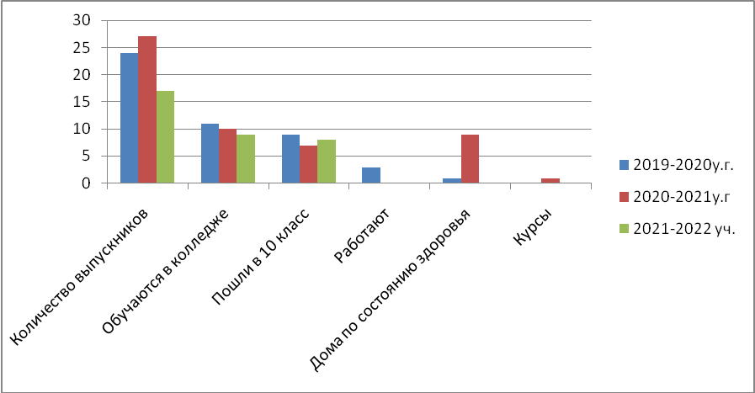
   | 2019-2020у.г. | 2020-2021у.г | 2021-2022 уч.
  Количество выпускников | 24 | 27 | 17
  Обучаются в колледже | 11 | 10 | 9
  Пошли в 10 класс | 9 | 7 | 8
  Работают | 3 | - | -
  Дома по состоянию здоровья | 1 | 9 | -
  Курсы | - | 1 | -
5. | Проблемы | Причины | Пути решения
5. | Проблема возникает по данному направлению в связи с тем, что не все родители понимают важность дальнейшей социализации своего ребенка. | Многие родители не задумываются о том, как и куда в дальнейшем их дети поступят после окончания школы – интерната и продолжат обучение в колледжах на рабочие специальности. | Просветительская работа с родителями и законными представителями.
6. | Көпмәдениетті және көркем-эстетикалық тәрбие.  Поликультурное и художественно-эстетическое воспитание.  Цель: Формирование общекультурных навыков поведения, развитие готовности личности к восприятию, освоению, оценке эстетических объектов в искусстве и действительности, создание в организациях образования поликультурной среды, в том числе через реализацию общенационального культурно-образовательного проекта "Дебатное движение школьников "Ұшқыр ой алаңы", формирование эстетического сознания, эстетического вкуса и чувства, художественно-эстетической восприимчивости к ценностям национальных культур народов.  Поликультурное и художественно-эстетическое воспитание направлено на формирование толерантного отношения к представителям других культур, национальностей, вероисповеданий и др. Основными механизмами реализации данного направления являются сотрудничество с этнокультурными центрами города Сарани. В план воспитательной работы были включены мероприятия по поликультурному воспитанию обучающихся: проведена «Неделя дружбы и доброты», Конкурсы рисунков «Весенняя капель», «Мир глазами детей». неделя толерантности под девизом: «Толерантность – дорога к миру», акции ко Дню Земли, единый час информирования к Международному Дню мира, Международный День «СПАСИБО». Беседы: «Дружба и взаимопонимание», «Моя любимая игрушка», видеоролик В мире интересного…», конкурс рисунков «Мой родной край», ярмарка творческих работ учащихся, конкурс рисунков «Природа моего края», видеообзор «Великие поэты и писатели Казахстана», классный час «Мир семьи от «А» до «Я». Этические правила «Вежливость – красота», Флеш – моб «Танцуем все», Чтение художественной литературы – минутки чтения. Благотворительный концерт состоялся в актовом зале к нам с замечательной программой приехали артисты концертного объединения имени Кали Байжанова ансамбль «Меруерт». Проводились постоянно действующие тематические книжные выставки. Воспитанники посетили Карагандинский академический театр музыкальной комедии, посмотрели спектакль «Царевна - лягушка». Был реализован социальный проект «Оформление школьного интерьера». Оформлены и обновлены стены школы – интерната 3 этажа основного корпуса и стены 2 и 3 этажа группы круглосуточного пребывания.  По данному направлению важную роль играет библиотекарь школы – интерната. Волгина С.Ю. создается для читателей различные информационные продукты: например, виртуальные выставки, которые служат средством наглядной демонстрации библиотечного фонда. Создаются буктрейлеры (короткие видеоролики не более 3 минут) — это тоже вариант рассказа в произвольной художественной форме о какой-либо книге. Интерактивные игры и викторины - не только интересны, но и познавательны. Очень нравятся нашим воспитанникам виртуальные экскурсии. Используется еще множество форм работы, например, Видео портрет, онлайн чтения, библионяня (аудио чтение сказок), Видео журнал, Видео вернисаж, видеообзор.  Таким образом, система воспитательной работы, построенная на основе комплексного воздействия искусства, способствует развитию многогранных творческих способностей ребёнка, в полной мере формирует потребность общения с искусством и в силу своей результативности является одним из ведущих звеньев непрерывного образовательного процесса.  В летний период реализуется проект «Искусство для всех».  Всестороннему воспитанию гармонически-развитой личности способствует кружковая работа. Согласно годовому плану школы – интерната на 2021 /2022 учебный год и приказу «О регламентации работы школы - интерната» №139 от 01.09.2021 года с целью эффективности деятельности кружковых занятий в школе интернате проходил внутришкольный контроль и изучен вопрос работы кружков.  С целью более успешного освоения основных образовательных областей и рабочих профессий в школе-интернате была модернизирована программа кружковой работы на базе функционирования Центра компетенций. Обучение по данной программе позволяет удовлетворить потребности всех участников образовательного процесса школы-интерната для гармоничного развития личности, повышение мотивации обучающихся к развитию универсальных компетенций. Актуальность и педагогическая целесообразность программы заключается в том, что она направлена на обеспечение преемственности образовательных программ от предшколы до технического и профессионального обучения детей с особыми образовательными потребностями.  В программе кружковой работы с 0 по 4 классы предусмотрены следующие разделы по видам труда: «Работа с пластилином»; «Работа с природным материалом»; «Работа с бумагой и картоном»; «Работа с нитками и текстильным материалом»; «Конструирование».  Содержание кружковой работы с 5 по 10 классы включает следующие разделы по видам труда: «Сфера услуг/сервис»; «Декоративно-прикладное искусство»; «Творчество и дизайн»; «Изготовление сувенирной продукции»  Главными направлениями кружковых занятий являются желание детей расширить и углубить свои знания и кругозор, но и используются не только как средство их художественной культуры, но и оказывает на них лечебное воздействие, является способом профилактики и коррекции отклонений в развитии.  Дополнительное образование имеет огромное значение в социализации, развитии, воспитании подрастающего поколения. Дополнительное образование определяется как вид образования, которое учитывает особенности их психофизического развития, индивидуальных возможностей и при необходимости обеспечивающая коррекцию нарушений развития и социальную адаптацию.  В 2021 – 2022 учебном году ведутся следующие кружки на базе дополнительного образования:  - СЮТ (НТМ – 1(4а и 4б) и 2 группа - Новатор (6а, 6б))  - ДМЦ (ИЗО и ДПИ)  - ДШИ (ИЗО)  Созданы благоприятные условия для проведения кружков. Педагогами и воспитателями организуются интересные и полезные виды внеурочной деятельности. Организованы работы кружков в выходные дни.  Кружковая работа делала жизнь ребят насыщенной и интересной, создавала максимум условий для физического, интеллектуального, творческого, нравственного и духовного развития. Охват воспитанников работой кружковой и спортивной секции составляет 98% (не охвачены внеурочной деятельностью учащиеся на домашнем обучении). В школе проводится мониторинг участия учащихся в кружках: из 130 учащихся один кружок посещают 79 учеников, что составляет 59%, два кружка - 48 учащихся (36%), три кружка посещают -6 воспитанников (5%).
  № | Наименование | Количество воспитанников
  1. | Школьные кружки | 126
  2. | СЮТ | 42
  3. | ДМЦ | 34
  4. | ДШИ | 8
   | ИТОГО | 126/98% охват организацией досуга воспитанников школы-интерната
7. | Зияткерлік тәрбие, ақпараттықмәдениеттітәрбиелеу.  Интеллектуальное воспитание, воспитание информационной культуры.  Цель: Формирование мотивационного пространства, обеспечивающего развитие интеллектуальных возможностей, лидерских качеств и одаренности каждой личности, а также информационной культуры, в том числе по киберкультуре и кибергигиене детей.  Интеллектуальное воспитание, воспитание информационной культуры предполагает формирование мотивационного пространства, обеспечивающего развитие интеллектуальных возможностей, лидерских качеств и одаренности каждой личности, а также информационной культуры. Работая в этом направлении традиционными для класса стали предметные недели, в рамках которых использованы различные формы внеурочной деятельности: конкурсы, викторины, игры, проекты, экскурсии, доклады, сообщения, выпуск газет и т.д. В план воспитательной работы были включены мероприятия по информационной безопасности обучающихся. ШУС в этом учебном году проводились дебаты на темы: «Нужна ли школе школьная форма?», «Я воспитанный ученик», «Я за киберкультуру», «Руководить школой легко или трудно?», «Какая должна быть школа?».  По данному направлению велась систематическая работа: выпуск школьной газеты «Школьный информационный калейдоскоп» 1 раз в четверть,  оформление стендов, издание статей в местную газету «Саран газеті», издание в республиканские газеты «Дружные ребята», «Ізденіс». В школе – интернате постоянно проводятся различные мероприятия, праздники, разрабатываются проекты - все это отражается на сайте школы - интерната, в социальных сетях Instagramm и Faisbook. А также размещаются творческие работы учащихся и учителей.  Школа подключена к высокоскоростному доступу к сети Интернет по волоконно – оптическим линиям по тарифному плану Business1+, пропускная способность порта, 30Мбит/с. Имеется школьный сайт http://shkola9.edu.kz/. Образовательная платформа Bilimal.kz, Zoom – платформа для проведения онлайн – совещаний, встреч с родительской общественностью. Имеется компьютерное оборудование.  Сравнительный анализ загружаемых материалов на сайт школы – интерната  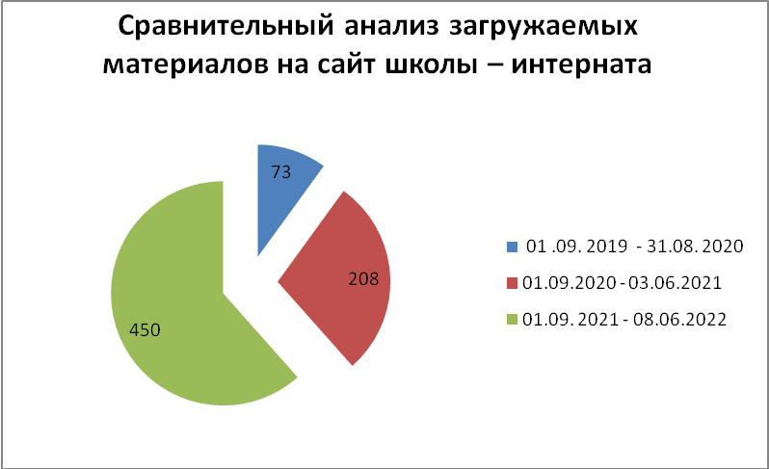
  № | Период | Количество
  1 | с 1 сентября 2019 года  по 31 августа 2020 года | 73 материала
  2 | с 1 сентября 2020 года  по 3 июня 2021 года | 208 материалов
  3 | с 1 сентября 2021 года  по 8 июня 2022 года | 450 материалов
8. | Дене тәрбиесі, салауатты өмірсалтын қалыптастыру.  Физическое воспитание, здоровый образ жизни  Цель: Формирование ценности здорового образа жизни, физической культуры и спорта, физического совершенствования, ценности ответственного отношения к своему здоровью.  Направление физическое воспитание, здоровый образ жизни ставит цель создания пространства для успешного формирования навыков здорового образа жизни, сохранения физического и психологического здоровья, умения определять факторы, наносящие вред здоровью.  Здоровый образ жизни пропагандируется в течение года ежедневно через беседы, спортивные, внеклассные мероприятия  В данном направлении большую ответственность несут медицинский врач, учитель физкультуры (Караманов Н.Ю.), ШМС ЗОЖ, ШМС ДЗ (Михайличенко И.Н.). Системная работа по физическому воспитанию включала физкультурные занятия с элементами корригирующих, дыхательных упражнений, подвижные игры и игровые упражнения на улице, физкультминутки на занятиях, динамические паузы. В режим дня были включены: пальчиковая гимнастика, способствующая развитию мелкой моторики рук и тактильных ощущений, артикуляционная гимнастика, релаксация и т.д. Также проводились спортивные праздники, досуги. Конкурсы рисунков «Мы выбираем здоровье!», «Мир - основа жизни на земле», «Мы за ЗОЖ», «Занимаемся спортом вместе». Беседы «Моё здоровье - моё богатство», «Алкоголь и другие наркотические средства – угроза здоровью», «Курение - за и против», «Личная гигиена». Неотъемлемой частью воспитательной работы является проведение семинаров-тренингов по сохранению репродуктивного здоровья подростков, профилактике наркомании, алкоголизма, табакокурения, ВИЧ и основам здорового образа жизни. Семинары – тренинги проводились Молодежным Центром Здоровья г. Сарани психологом, Шевкуновой Ольгой Владимировной. В школе - интернате состоялся «День здоровья», посвященный «Международному дню семьи». Для укрепления здоровых традиций в семье школьники вместе с родителями были приглашены на мини-футбольное поле для участия в соревнованиях «Папа, мама, я – спортивная семья!»  Ребята старших классов участвовали в составлении занимательного коллажа «Мы за ЗОЖ!», чтобы привлечь внимание к этой важной и актуальной теме.  Далее ребята проявили своё творчество в рисунках на плакатах и асфальте на тему: «Мы за ЗОЖ!» в которых выразили свою активную позицию. В целях повышения физической активности для воспитанников средних и старших классов были организованы спортивные игры по станциям. Проведены: беседа-практикум «Секреты здоровья», экскурсия Центр бокса Серика Сапиева в г.Караганде, профилактическое занятие для средних и старших классов «Вредные привычки и закон», танцевальный флешмоб: «РазЗОЖгём движениями», квест-игру «Здоровье в наших руках!», творческая мастерская для девочек 9-10 классов «Здоровое питание – правильное питание», профилактическая беседа с учащимися 8-10 классов о личной гигиене, марафон подвижных игр «Ну-ка все вместе!». Беседы: «Здоровое поколение – богатство нации», «Принципы здорового воспитания», «Вредные привычки и алкоголь», «Здоровье – это здорово!», «Мы выбираем ЗОЖ», «Питание и здоровье», Игра-путешествие «Секреты здоровья». Видеоматериалы по профилактике табакокурения «Курить не модно – дыши свободно!».  Учитель «Адаптивной физической культуры» ведет спортивные секции «Бадминтон». Одной из задач физического воспитания является активное привлечение обучающихся к участию в республиканских многоуровневых детско- юношеских турнирах и соревнованиях, международных соревнованиях. На базе нашей школы – интерната прошел областной турнир по бадминтону, пауэрлифтингу. Ежегодно обучающиеся школы – интерната занимают командные и личные призовые места в спортивных соревнованиях, участвуют в акциях по профилактике вредных привычек.  В учебно - воспитательном процессе используются здоровьесберегающие и здоровьеформирующие технологии.  Создается положительный, мотивирующий на успешность морально-психологический климат в классных коллективах.  Санитарно – гигиенический режим труда и отдыха отвечает требованиям САНПИНа. Соблюдаются принципы дозированной учебной нагрузки, исключающие негативное влияние на здоровье детей, в условиях организации внешней дифференциации;  Проводится санитарно-просветительская работа со всеми участниками образовательного процесса (согласно планам классных руководителей, воспитателей и работы школы);  Обеспечена социальная защита детей;  В школе-интернате создана система обеспечения жизнедеятельности. Результатом проводимой работы являются достижения учащихся в городских, республиканских соревнованиях. Регулярно вопросы о состоянии физического и психологического здоровья воспитанников, санитарно-гигиенической обстановке в образовательном учреждении освещают на педагогических советах, классных и общешкольных родительских собраниях. Классные руководители и воспитатели проводят в каждом классе профилактические беседы по правилам безопасного поведения в окружающей среде (на дороге, воде, ТБ на спецпредметах, в прогулках и т.д.), правил оказания первой медицинской помощи (сообразно возрастным особенностям детей). Сохранить здоровье детей помогает нам еще одно направление как предупреждение дорожно – транспортного травматизма. На основании инструктивно – методического письма «Об особенностях организации образовательного процесса в общеобразовательных школах Республики Казахстан в 2021 – 2022 учебном году» разработан план занятий по правилам дорожного движения в 1 – 10 классах.  Воспитателями ведется ежедневная работа в этом направлении. Темы занятий по правилам дорожного движения воспитателями заносятся в журнал. Проводились ряд мероприятий профилактической работы по предупреждению детского дорожно-транспортного травматизма с воспитанниками и пропаганде безопасности дорожного движения. Цель данной работы – вооружить воспитанников знаниями ПДД, привить навык повседневно использовать данные знания на практике и тем самым предупредить детский травматизм на дорогах нашего города. Обучение правилам дорожного движения следует рассматривать как составную часть общей воспитательной работы школы. В начале учебного года, а также перед каждыми каникулами проводились необходимые в данное время года инструктаж, где воспитанники школы – интерната были ознакомлены с памятками.  На занятиях по ПДД применялись различные методические приемы: игровые, словесные наглядные, инсценировки отдельных детей, практические действия с предметами и игрушками, с магнитной доской разбор проблемных ситуаций. Для формирования пространственной ориентации и умения применять полученные знания использовались подвижные, дидактические, сюжетно-ролевые игры. Именно через игровую деятельность совершенствовались знания детей о ПДД. Во время бесед доводились до сведения воспитанников случаи нарушения ПДД. Ребенок должен не бояться дороги и транспорта, а уметь пользоваться накапливаемым на занятиях опытом.  В каждом классе оформлен стенд «ПДД». Были проведены такие мероприятия: Беседы: «Значение дорожных знаков», «Сигналы светофора», «Правила перехода проезжей части»,  «Знай правила движения, как таблицу умножения». Конкурсы рисунков «Внимание дорога», «Безопасный маршрут «Дом – школа – дом».  На начало 2021 – 2022 учебного года был составлен и согласован с заместителем директора по ВР план работы отряда ЮИД.  Основными направлениями работы отряда ЮИД являются:  - активная пропаганда ПДД, предупреждение нарушений правил дорожного движения;  - овладение умениями оказания первой медицинской помощи пострадавшим в ДТП;  - участие конкурсах и соревнованиях;  - организация работы с юными велосипедистами.  По плану работы были проведены следующие мероприятия:  02.09.21 проведение информационных пятиминуток по ПДД;  07.09.21 составление маршрутных листов «Мой путь в школу»;  08.09.21 лепка «Наш друг-светофор»; конкурс рисунков «Осторожно, дорога»; конкурс рисунков «Запрещающие знаки на дороге»;  08.10.2021беседа «Езда на велосипеде»;  28.10.2021 подготовка памяток на осенние каникулы;  18.11.2021беседа «Пешеходный переход»;  23.11.2021 конкурс рисунков «Безопасный путь домой»;  29.12.2021 подготовка памяток по ПДД в зимнее время;  17.01.2022 конкурс рисунков «Мои зимние каникулы»;  18.01.2022 беседа «Зимняя дорога. Осторожно гололёд»; конкурс рисунков «Внимание дорога»;  27.01.2022 конкурс агитбригад «Мы за безопасное движение»; беседа «Безопасность на улице и дома»;  02.02.2022 викторина «Я иду по улице»;  18.02.2022 беседа «Профилактика детского травматизма. Гололёд»;  18.03.22беседа «Пешеход и ПДД»;  19.03.22просмотр видеоролика «Знаешь ли ты ПДД?»;  23.03.2022 подготовка памяток по ПДД в весеннее время;  07.04.22беседа по правилам для велосипедистов; просмотр видеоролика «Мы за безопасность дорожного движения»;  07.05.2022беседа «Правила движения – закон улиц и дорог»;  17.05.2022выпуск стенгазеты «Улицы как источник опасности»;  24.05.22 Подготовка памяток на летние каникулы.  Запланированные мероприятия проведены в полном объеме.  В течении года Юидовцы занимались активной пропагандой правил дорожного движения среди детей и подростков и предупреждением их нарушений.  Заседания проводились 1 раз в месяц, на которых были рассмотрены следующие вопросы:  Протокол №1.  1. Формирование отряда.  2. Определение целей и задач работы ЮИД. Распределение обязанностей. Определение состава и структуры отряда.  3.Ознакомление с планом недели безопасности.  Протокол №2.  1. Подготовка и проведение бесед по ПДД во время осенних каникул.  2. Организация и проведение беседы «Езда на велосипеде».  Протокол №3.  1. Проведение по классам беседы: «Пешеходный переход».  Протокол №4.  1. Составление маршрутных листов «Мой путь в школу».  2.Провести беседу «Общие обязанности пешеходов и водителей».  Протокол №5.  1.Беседа «Зимняя дорога. Осторожно гололёд».  2.Проведение конкурса агитбригад «Мы за безопасное движение».  3. Проведение беседы «Безопасность на улице и дома».  Протокол №6.  1. Викторина «Как ты знаешь правила безопасного поведения на улицах и дорогах».  2. Беседа «Профилактика детского травматизма. Гололёд».  Протокол №7.  1.Поведение беседы «Пешеход и ПДД».  2. Игра « Пешеходы и водители».  3. Просмотр видеоролика «Знаешь ли ты ПДД?».  Протокол №8.  1.Поведение беседы по правилам для велосипедистов.  2. Просмотр видеоролика «Мы за безопасность дорожного движения».  Протокол №9.  1.Поведение беседы «Правила движения – закон улиц и дорог».  2. Выпуск стенгазеты «Улицы как источник опасности».  Силами отряда регулярно обновляется уголок по безопасности дорожного движения, где помещена информация о работе отряда в школе, история ЮИДовского движения, полезная информация для учеников и родителей, правила поведения на дорогах и многое другое.
Достижения КГУ «Специальная школа – интернат №9» 2021-2022у.г.

№ | Содержание | Документ о награждении | Ф.И.О. участника
Республика
 | Республиканский турнир Казахстанской Специальной олимпиады по лыжным гонкам и бегу на снегоступах | Грамота 1 место | Дмитрук Станислав
 | Республиканский турнир Казахстанской Специальной олимпиады по лыжным гонкам и бегу на снегоступах | Грамота 2 место | Гердт Денис
 | Республиканский турнир Казахстанской Специальной олимпиады по лыжным гонкам и бегу на снегоступах | Грамота 3 место | Шевелев Владимир
 | Республиканский фестиваль «Flamingo 2021» | Благодарственное письмо | Нурмагамбетова Гульнара  Жаровля Зинаида  Ибрашева Мадина  Саутбаева Еркеназ  Калиева Аружан  Серiкова Нәзік  Молдашев Жасулан  Гердт Денис  Гончар Милана  Шарипова Армангуль  Казанин Сергей  Петков Мансур  Дмитрук Станислав  Половьянов Кирилл  Аман Гульназ  Мокрова Екатерина  Куатбаева Айгерим  Бокатова Агнесса  Герасимов Рамиль  Левицкий Глеб  Жумкен Расул  Овсянников Александр  Савельева Надежда  Савельев Александр
Область
 | Участие в областном конкурсе BI-Жұлдызай | Диплом 2 Место | Нурмагамбетова Гульнара
 | Международный творческий фестиваль «Жулдызай» | Диплом 3 место | Нурмагамбетова Гульнара
 | Областной фестиваль «Алые паруса» | Благодарственное письмо | Казанин Сергей  Савельев Александр  Куатбаева Аружан  Нурмагамбетова Гульнара  Жаровля Зинаида  Гончар Милана  Крафт Максим  Ионов Вадим  Станку Руслан  Тюкалова Анна  Иркембаев Дэвид  Дмитрук Станислав  Шевелев Владимир  Митаки Самир  Саутбаева Еркеназ  Коваленко Анастасия  Бокатова Агнесса  Зубкова Екатерина  Гердт Денис  Казакова Альбина  Чешко Татьяна  Аман Гульназ  Мадет Ерасыл  Комлева Виктория  Мокрова Екатерина  Потапова Ангелина
 | Областной конкурс «Каждый ребенок имеет право» | Диплом 3 место | Кребс Александр  Терехов Борислав  Нурмагамбетова Гульнара  Петенок Данил
 | Областной конкурс «Каждый ребенок имеет право» | Диплом 2 место | Медет Ерасыл  Гончар Милана
 | Областной конкурс «Каждый ребенок имеет право» | Диплом 1 место | Жаровля Зинаида
 | Областной турнир по лыжным гонкам | Грамота 3 место | Гончар Милана  Петков Мансур  Дмитрук Станислав  Шевелев Владимир  Гердт Денис  Бокатова Агнесса
 | Областной конкурс к 30-летию Независимости Казахстана | Диплом 1 место | Нурмагамбетова Гульнара
 | Областной конкурс к 30-летию Независимости Казахстана | Сертификат | Нурмагамбетова Гульнара  Гончар Милана
 | Областной конкурс рисунков «Семицветик» | Диплом 1 место | Дмитрук Станислав
 | Областной конкурс рисунков «Семицветик» | Диплом 2 место | Шарипова Армангуль  Шааб Никита
 | Областной конкурс рисунков «Семицветик» | Диплом 3 место | Казакова Альбина  Кудайберген Абай
 | Областные соревнования по бадминтону | Грамота 1 место | Гердт Денис  Милль Николай
 | Областные соревнования по бадминтону | Грамота 2 место | Дмитрук Станислав
Город
 | Городской турнир по пауэрлифтингу по жиму лёжа и приседаниях | Диплом 1 место | Петенок Данил
 | Городской турнир по пауэрлифтингу по становой тяге | Диплом 2 место | Петенок Данил
 | Городской турнир по бадминтону | Грамота 1 место | Крафт Максим  Казакова Альбина  Петенок Данил  Дмитрук Станислав  Серикова Назык

ОБЩИЕ ВЫВОДЫ:
- Все проведенные мероприятия отражены в фотоматериалах, отчетных презентациях, наиболее значимые сняты на видео. Продолжается планомерное накопление материалов: сценариев, декораций, костюмов. Значительно повысился уровень проведения праздничных мероприятии.
- Воспитателями разрабатываются программы, сборники, пособия по направлениям воспитательной работы для внутри школьного применения. У многих находятся в стадии доработки для утверждения на школьном МС и рассмотрении и утверждении ШМС. Более удачные работы вынести на рассмотрение и утверждение на областной МС.
- На основании ИМП действует проект «Читающая школа». В каждом классе имеется уголок «Буккроссинг», проект «Дебатное движение». Успешно состоялась защита республиканского проекта по ландшафтному дизайну пришкольных клумб «Фонтан цветов». В областном конкурсе «TARBIE.кz» в номинации Социальный проект «Ветеран живет рядом» заняли 2 место. Но, к сожалению, в проектной деятельности принимают участие одни и те же воспитатели. Необходимо расширить проектную деятельность в 2022- 2023 учебном году.
- Была модернизирована программа кружковой работы на базе функционирования Центра компетенций. Школьные кружки имеют краткосрочную программу на один учебный год. Кружковой работой охвачено 126 из 130 учащихся школы - интерната.
- Ведется планомерная работа кружковой деятельности, но должен быть результат этого кружка, который можно представить на различных конкурсах, выставках, а также проведение ярмарок. Для этого руководителю ШМС ДЗ Михайличенко И.Н. запланировать в план открытой недели мероприятия кружковой деятельности. А также провести по итогам четверти выстовычные работы.
- Хочется отметить плодотворную работу по профориентационной работе социального педагога школы - интерната, классного руководителя и воспитателя 10 «А» класса. Все выпускники трудоустроены. В следующем учебном году продолжить профориентационную работу с будущими выпускниками 10 «А» класса.
Исходя из вышесказанного, учитывая потребности учащихся и их родителей в необходимости развития воспитательной системы школы – интерната в 2022 – 2023 учебном году необходимо решать следующие воспитательные задачи:
Цель воспитательной работы:
Создание условий для социального сопровождения воспитания и социализации обучающихся с особыми образовательными потребностями через включение обучающегося в различные виды социальных отношений в учебе, общении, игре, практической деятельности, в сотрудничестве с родителями, вовлечение школьников в самоуправление.
Задачи воспитательной работы:
- Воспитание разносторонне развитой личности учащегося, через основные направления воспитательной работы.
- Усилить работу по организации деятельности детско-юношеских организации «ЖасҚыран»(1-4классы),«ЖасҰлан»(5-10-е классы);
- В целях поддержки чтения и повышения престижа книги («моды на чтение») продолжить работу Коворкинг — центра на базе читального зала библиотеки, в классах уголок «Буккросинг».
- Продолжить работу над проектной деятельностью через расширение кружковой деятельности и по следующим направлениям: национальное, экологическое, физическое воспитание, здоровый образ жизни.
- Совершенствовать работу социально-психологической службы по оказанию своевременной помощи и поддержки детям и их родителям, педагогам и администрации школы при решении наиболее актуальных и сложных проблем в воспитательной работе.
- Сохранение и приумножение нравственно-духовных и культурных
ценностей подрастающего поколения осуществлять через проекты:
«Туған жер», «Сакральная география Казахстана», «100 новых лиц
Казахстана», «Читающая школа», Дебатное движение», «Теплицы».

9.Анализ работы библиотеки за 2021-2022 учебный год
- Сведения о библиотекаре.
Волгина Светлана Юрьевна 1961 г.р. 18 ноября.
Образование- высшее,1982 г. Джезказганский педагогический институт, филологический факультет, учитель русского языка и литературы.
Общий стаж работы- 44 года, стаж библиотечной работы- 37 лет.
Повышение квалификации.
В 2008-2009 (Сертификат № ШБ- 25 КАR) и в 2009- 2010 (Сертификат №0188460) уч. году библиотекарь прошла курсы повышения квалификации при ИПК ПГС и РО.
В 2009- 20010 уч. г. окончила курсы повышения компьютерной грамотности (Сертификат « 352200).
Систематически изучались журналы «Библиотека в школе» и «Библиотекарь»
Принимала участие в семинарах, секциях и совещаниях, организуемых библиотекарями школ и библиотек города Сарани.
II. Работа библиотеки
Школьная библиотека работала по плану, утвержденному директором КГУ «Специальная школа- интернат №9». Библиотека развивала и поддерживала в детях привычку и радость чтения и учения, всемерно содействовала процессу обучения, добивалась систематического чтения, прививала интерес к периодической печати, пропагандировала литературу по внеклассному чтению, вела работу с читательским активом через проведение библиотечных уроков, подготовку и проведение массовых мероприятий.
ОСНОВНЫМИ ЗАДАЧАМИ, решаемыми в течение учебного года, были:
1.Добиваться систематического чтения учащихся.
2.Прививать любовь к книге и воспитание культуры чтения
3.Обеспечить учебный и воспитательный процесс всеми формами и методами библиотечного обслуживания.
4. Совершенствовать формы и методы работы с читателями
5. Руководить чтением детей.
6.Уделить особое внимание пропаганде литературы по экологии, истории родного края, здоровому образу жизни, по правовому и эстетическому воспитанию.
7.Поддерживать в рабочем состоянии книжный фонд.
8.Работать в тесном контакте с учителями-предметниками:
А) проведение массовых мероприятий
Б) сотрудничество при составлении заявок на учебники и другую литературу.
Одной из задач работы в текущем учебном году было совершенствование
предоставляемых школьной библиотекой услуг на основе внедрения новых информационных технологий. Для этого использовались различные формы и методы привлечения детей к книге, воспитанию интереса к чтению. Проводились онлайн викторины, виртуальные выставки к юбилейным и знаменательным датам, обзоры книжных выставок, которые были записаны на видео, где библиотекарь, сидя за столом или стоя у книжной выставки, рассказывала о книгах. Вниманию воспитанников были предложены презентации, интересные и познавательные интерактивные викторины, созданы буктрейлеры с использованием видео, фотографий, обложек, чтобы рассказать о книге, заинтересовать, заинтриговать юного читателя.
Был освоен новый вид деятельности- виртуальные путешествия в школьный музей, которые были приурочены к государственным праздникам и вызывали неподдельный интерес как у детей, так и у их родителей.
Библиотекарь принимала участие в областном конкурсе «Шығармашыл кітапханашы», где заняла 2 место.
Одной из главных направлений работы школьной библиотеки является комплектование фонда. Фонд школьной библиотеки формируется в соответствии с образовательными программами. В 2021-2022 учебном году учебный фонд школьной библиотеки пополнился на 514 экз. для учащихся 9 классов.
Проделана работа по формированию заказа на учебную литературу на 2022/2023 учебный год, по сдаче учебников в конце учебного года, по подготовке документов/списков на списание литературы.
Фонд библиотеки укомплектован справочной, художественной литературой, периодическими изданиями, методической литературой для педагогических работников. Вся учебная литература детям выдается бесплатно.
По мере поступлений библиотека осуществляла прием, систематизацию, техническую обработку новых поступлений, запись в инвентарные книги. Периодические издания являются частью библиотечного фонда. Была оформлена подписка на 1-е полугодие – 24 экз., на 2-е полугодие также 24 экз.
Для обеспечения учета при работе с фондом велась следующая документация:
Инвентарные книги.
Папки «Акты».
Книга учета учебников.
Книга учета библиотечного фонда.
Тетрадь учета изданий, принятых взамен утерянных.
Папка «Сопроводительные документы».
Картотека учета учебной литературы.
Дневник работы библиотеки.
Папка «Внеклассные мероприятия».

Библиотекарем велась внутрибиблиотечная работа:
- обеспечение учебниками учащихся в течение всего учебного года;
-штамповка, нумерация, запись книг;
-описание художественной литературы и расстановка по местам;
-рейды по проверке учебников;
-индивидуальная работа (запись, поиск литературы);
-обработка и расстановка читательских формуляров;
-заполнение дневника учёта посещаемости;
- учёт и отчётность;
-оказание помощи классным руководителям и предметникам в подборе необходимой литературы;
-подписка периодической печати;
В течение года проводилась информационные видео минутки «Эта книга- юбиляр», «Мир детства- самый лучший мир», цикл презентаций по серии книг «Сен білесін бе?»

Массовая работа.
01.09- была организована тематическая книжная выставка в библиотеке «Флаг, Герб, Гимн – символы Республики Казахстан»
03.09- представлена презентация и видео обзор «Язык-богатство каждого народа».
06.09- виртуальная выставка, подготовленная ко Дню семьи в Казахстане "Отбасы-бақытмекені» познакомила ребят и их родителей с книгами для семейного прочтения.
14.09- ребята ознакомились с информационной минуткой «Жамбыл Жабаев»
21.09- К международному дню мира был подготовлен видео обзор «Международный день мира»
28.09- Книжная выставка «Годы, годы …Чем измерить их» была посвящена Дню пожилых людей
01.10- Книжная выставка «Учителя, вы в нашем сердце…» рассказала о самоотверженном труде, терпении и любви к своей профессии педагогов нашей школы- интерната.
04.10- Видеообзор "Великий последователь своего отца" – к 80 – летию Бахытжана Момышулы познакомил всех с биографией и творчеством писателя.
05.10 -«Все для девочек» - книжная выставка, на которой вниманию читателей- девочек представлены книги, которые будут полезны им на все случаи жизни.
11.10 - Видеообзор«Қасымғасырақыны»
14.10- История возникновения праздника «День Духовного Согласия». Книжная выставка ставит целью воспитание чувства уважения друг к другу, к обычаям, традициям и культуре разных народов, толерантности.
21.10 -Виртуальная экскурсии в библиотеку города познакомила ребят с деятельностью БСЧ №1 г. Сарани.
25.10- Линейка «Международный день школьной библиотеки»
26.10- Книжная выставка «Казахстан. Страна Великой Степи. Независимость»
09.11- Книжная выставка «Мода на чтение книг»
15.11- Линейка. «День национальной валюты- тенге». Вниманию воспитанников также была представлена видеостраница «Деньги и их история»
16.11- Толерантность (терпимость) – это я и ты»
15.11- Книжная выставка «День национальной валюты тенге».
18.11- Книжная выставка «Пропаганда толерантного отношения»
23.11-180 – лет И.Алтынсарину – видеообзор о жизни и творчестве писателя.
29.11-Линейка «Моя страна, мой Президент»
30.11- Урок в школьном музее «Путешествие по страницам жизни Первого Президента» представлен книгами, в которых глубоко раскрывается роль Первого президента в проведении политических и экономических реформ, в укреплении стабильности и межнационального согласия за годы независимости.
06.12-Книжная выставка «Моя Родина - Казахстан»
07.12-Виртуальные экскурсии «Святые места моей страны» рассказала о наиболее интересных святынь нашей страны.
09.12-Поле чудес «Мой Казахстан- моя земля». Цель- воспитание патриотизма в подрастающем поколении.
13.12-Книжная выставка: «Достижения Независимого Казахстана»
20.01-Игра – путешествие «Кем быть?» помогла выпускникам выбрать наиболее востребованные профессии.
25.01-Линейка «Ахмет Байтурсынов – великий сын казахской степи »
25.01-Видеоматериал «Тайны и судьбы великих казахов. Ахмет Байтурсынов» рассказал о творческом пути писателя, представил его книги.
01.02- Книжная выставка «РУХАНИ ҚАЗЫНА»
08.02- Для тех, кто желает узнать больше о творчестве поэта, в библиотеке прошел библиотечный урок «90 лет Мукагали Макатаеву»
15.02-На экскурсии в школьном музее ребята почтили память воинов- афганцев.
18.02-Книжная выставка «175 лет – Жамбылу Жабаеву» познакомила воспитанников с литературой о его жизни и творчестве.
23.02-Книжный обзор «Казахстан - многонациональная страна представил литературу о Казахстане,
10.03-«Я и закон». Информационная минутка подсказала ребятам правильные решения в непростых жизненных обстоятельствах.
15.03-Книжная выставка «Наурыз — мәңгілік ел салтанаты»- это поздравление с праздником и обзор книг о празднике Наурыз
16.03-Экскурсия в школьный музей «Традиции и обычаи казахского народа».Целью было закрепление знаний о Казахстане, ознакомление с литературой по истории Казахстана, традициями и обрядами казахского народа.
04.04-Здравствуй, Книжкина неделя!» литературный праздник. Линейка. 08.04 -Книжная выставка «Космонавтика сегодня и завтра» содержала вопросы истории освоения космоса, о том, как развивалась космонавтика и многое другое.
22.04 -Видео обзор «День Земли» рассказал об экологической обстановке в нашей стране и в городе в частности.
27.04-Посещение школьного музея «Под шаныраком дружбы живут народы Казахстана». Экспозиция музея ознакомила с образцами национального костюма, изделиями декоративно-прикладного искусства и быта, ювелирными украшениями казахского народа.
05.05-Книжная выставка «Память и время» включает книги, в которых рассказывается о главных битвах Великой Отечественной войны, о подвигах нашего народа в освобождении родной страны от фашистских захватчиков, а также произведения, показывающих мужество, смелость и отвагу детей времен жестокой войны. Из них ребята узнали, какой огромный вклад в общую Победу внесли маленькие герои.
10.05-Книжная выставка «Семья - источник вдохновения» познакомила ребят и их родителей с книгами о роли семьи, построении семейных отношений и воспитании детей, с лучшими произведениями для чтения книг в кругу семьи.
Библиотека активно принимала участие в общественной жизни школы. Библиотекарем велась работа с сайтом школы- интерната, освещалась работа школьной библиотеки и внеклассной работы школы в средствах массовой информации, запущен проект «Наша школа вчера, сегодня, завтра».
Профессиональное развитие библиотекаря.
- работа по самообразованию (работа с Интернетом) тема?
- посещение совещаний, педагогических советов
Намеченные задачи и массовые мероприятия на 2021-2022 учебный год выполнены.
Проблемы библиотеки и пути их решения:
- Библиотечный фонд художественной литературы недостаточно обновляется.
- Большая часть фонда школьной библиотеки морально устарела, это касается и справочной литературы. Недостаточно в фонде библиотеки художественной литературы, отсутствуют произведения современных авторов. Следует отметить ветхость детской литературы.
- Ежегодно библиотекарем составляются заявки в управление образования на приобретение учебной литературы. По мере переиздания учебников, школа получает литературу в достаточном количестве.

Читатели: 100
- учащиеся- 60
- педагоги- 40

Посещения: 1000
- учащиеся- 600
- педагоги- 400
Наибольшим спросом у воспитанников пользуется познавательная литература, которая способствует расширению кругозора, знакомит ребенка с загадками и тайнами мира, а также объясняет происхождение различных явлений. С удовольствием ребята читают увлекательные рассказы, сказки. Периодические издания- журналы «БалдырГан, «Непоседа», «Тридевятое царство» и др. также пользуются успехом. В читальном зале проводятся беседы, громкие чтения, литературные часы, библиотечные уроки. Вниманию читателей предлагаются книжные выставки различной тематики. Библиотекарем школы совместно с группой педагогов был разработан проект «Ветеран живет рядом». Проект «Наша школа вчера, сегодня, завтра» был запущен в Инстаграм и выходил два раза в месяц в течение года.
Для самообразования библиотекарь выходила на различные библиотечные сайты для знакомства с инновационными процессами и внедрения в работу новых информационных технологий.
Также изучала библиотечные технологии, формы, методы и приемы деятельности.
Задачи на 2022-2023 учебный год:
1. Активизировать читательскую активность у школьников, находить новые
формы приобщения детей к чтению, возможно через электронные издания и Интернет-проекты.
2.Пополнять фонд новой художественной и детской литературой, так как библиотека нуждается в пополнении фонда художественной и детской литературой.
3. Продолжить работу над повышением качества и доступности информации, качеством обслуживания пользователей.
4. Обучать читателей пользоваться книгой и другими носителями информации, поиску, отбору и умению оценивать информацию через библиотечные уроки.
5. Продолжить работу по оснащению и работе Коворкинг- центра в библиотеке.

10. Анализ деятельности медицинской службы за2021-2022 учебный год.

В 2021-2022учебном году в КГУ «СШИ №9» УОКО обучались 133 человек. По штатному расписанию имеется:1-ставка врача- педиатра,
1- ставка врача-психиатра,4-единицымедицинской сестры.Фактически работают-2 врача, 3-медсестры. Все медицинские работники имеют допуск к работе. На первом этаже расположен медицинский кабинет, процедурный, изолятор. Кабинеты подключены к центральному водоснабжению, канализацию, отоплению. Медицинский пункт укомплектован необходимыми мед препаратами для оказания первой и неотложной медицинской помощи. Режим в интернате соответствует гигиеническим нормам.
Учетно-отчетная медицинская документация ведется согласно Приказу №76 от 5 августа 2021 года МЗРК «Санитарно-эпидемиологические требования к объектам образования».
В сентябре 2021 был зарегистрирован 1 случай инфекционного заболевания: «Ветряная оспа» Коврижных Денис - 4 «А» класс. В сентябре 2021 году зарегистрирован 1 случай: «Алиментарный гастрит» - Молдашев Аслан 5 «А» класс.
На домашнем обучении 4 человека:
На диспансерном учете состоит 7 человек:
Учащимся состоящих на диспансерном учетеи проживающие за пределами г. Сарани даны направления к специалистам по месту проживаниядля проведения специализированного осмотра, санации полости рта и выдачи рекомендаций по дальнейшему лечению.

Освобождены от занятии физической культуры - 3 человека:
1.Пшеничников А.А - 1 «Б» кл.
2.Шевелев В - 6 «А» кл.
3.Талгат И - 7 «В» кл.
В группах ЛФК -34 человек, спецгруппах занимаются -96 человек.
Часто простудными заболеваниями: Фарингит, Ринофарингит ,ОРВИ переболели:
(Данные взято по амбулаторному журналу.)
- Шиповский И. 5 «А»
- Шааб Н. 5 «А»
- Петенок Д 10 «А»
- Гержик Д. 7 «Б»
- Олиференко С. 6 «А»
- Югай Н. 4 «А»
- Коврижных Д.4 «А»
- Терехов Б. 6 «Б»

Мониторинг заболеваемости:

№ | Назология | 2018 | 2019 | 2020 | 2021
1 | ОРВИ | 22 | 14 | - | 18
2 | Фарингит | 11 | 13 | - | 10
3 | Бронхит | 7 | 4 | - | 1
4 | Катаральная ангина | 4 | 2 | - | 4
5 | Аллергический дерматит | 1 | - | - | 2
6 | Гайморит | 1 | - | - | -
7 | Цистит | 1 | - | - | -
8 | Острый тонзиллит | 3 | - | - | -
9 | Травма | - | - | - | 1

Мероприятия по снижению заболеваемости:
Дети школы-интерната круглогодично получали витаминотерапию: аскорбиновая кислота, ревит, «С» витаминизация третьего блюда.

Противотуберкулезная работа.
За 2021 -2022 учебный год случая туберкулеза не зарегистрировано.
С отрицательными пробами Манту у 2 классников сделано прививка против туберкулеза. Наблюдение за развитием реакции БЦЖ фиксируется в документах.
Всего «Группа риска» | Сделано  БЦЖ | Сделано проба Манту: | Не сделано проба Манту: | Направлено и обследовано у фтизиопедиатра
88 | 2 | 85 | 3 человек (отказ) | 3 человек

Отказались от проведение пробы Манту:4 чел
С родителями по поводу отказа проведена беседа школьной медсестрой Кабеновой Г.М.; врачом Муратовой А.М.; старшей медсестрой поликлиники Старчак А.С.; врачом ЦСЗ (центра семейного здоровья) Черныш О.М Подростков - 61, в том числе 15 леток -23. Согласно плану все подростки прошли флюорографическое обследование, выявленных с патологией нет.
Результаты углубленного медицинского осмотра. Углубленный медицинский осмотр проводился 2 раза с привлечением узких специалистов поликлиники города Сарани. По результатам УМО выявлено с пониженной остротой зрения -5 человек:
Выявленным, при углубленном медосмотре, даны направления на
дообследования по месту жительства в ближайшие сроки. Подлежало
профилактической прививке АДСМ по плану-14, всем сделано.
По рекомендации врача-психиатра прошли амбулаторное лечение 31 воспитанник.
Оздоровлены в санатории – Шевелев В. «8А» -Реабилитационный центр «Умит». Стацинонарное лечение в условиях ОЦПЗ г Караганды прошли -19 детей.
Профилактические прививки проводятся согласно приказа МЗРК №361 от 13 июня 2018года «Санитарно-эпидемиологические требования к организациии проведению санитарно- противоэпидемических мероприятий в отношении больных инфекционными заболеваниями, против которых проводятся профилактические прививки».
В течение года сделано «АДСМ» - 14 прививок 7 леткам ККП-4, АБКДС -4 ;
Вновь прибывшие полностью берутся на контроль и до прививаются. С родителями по поводу прививок ведется разъяснительная работа, проводится родительское собрание, раздаются буклеты.
Утвержден месячный, годовой планы работы медицинской службы, план оздоровления школьников. Согласно плану ежедневно ведется со школьниками беседы; индивидуальные беседы, организованы круглые столы, беседы на классных часах.
В зависимости от эпидемиологической обстановки проводятся дополнительные мероприятии: проведение диктанта, выпуск сан бюллетеня итд.
Контроль за санитарным состоянием школы.
Ежедневно территорию школы – интерната проверяет зам по АХЧ Ландарь С.М. Санитарное состояние, температурный режим, питьевой режим, режим проветривания классных помещений, график купания и смены нательного и постельного белья, режим отдыха и сна контролируют медработники школы-интерната по утвержденному графику.
Взаимосвязь с лечебными учреждениями города.
Медслужба школы-интерната взаимодействует с РГУ«Саранское городское Управление санитарно-эпидемиологического контроля», «КГП Центральная больница г.Сарани» УЗКО и молодежным центром здоровья г.Сарани. Согласно плану поликлиники проводится 2 раза в год углубленный медицинский осмотр школьников с привлечением узких специалистов. Иммунобиологические препараты для проведения профилактических прививок предоставляет поликлиника.
Иногородним по обращении оказывается первая помощь, лечение по месту жительства ребенка.
Консультативная помощь оказывалась родителями педагогам. С родителями проводились беседы по поводу обследования детей. Готовили справки, документы в ОЦПЗ. Педагогам оказывали первую медицинскую помощь при высоком АД, повышении температуры.
Взаимодействие с педагогами и специалистами школы.
Работа медицинской службы тесно взаимосвязано с педагогическим коллективом школы- интерната, в течение года были заслушены доклады и отчеты на совещании при директоре, на заседании ШПМПК и ШМС ЗОЖ.
Сотрудники 100% прошли медицинский осмотр 2 раза в год за счет бюджетных средств (весна, осень): осмотр дерматолога, гинеколога (женщина) сдача анализов на бак.посев, микрореакцию и на носительства дифтерийной палочки. Патологий при профилактическом осмотре не выявлены. Проходят дважды в год за счет бюджетных средств.

11. Анализ финансово-хозяйственной деятельности за 2021-2022 учебный год
Мониторинг освоения бюджетных денежных средств в 2021-2022 учебном году.
Сентябрь 2021 | Октябрь 2021 | Ноябрь 2021 | Декабрь 2021 | Январь 2022 | Февраль 2022 | Март 2022 | Апрель  2022 | Май 2022 | Июнь  2022 | Июль 2022
99,98 | 99,86 | 95,84 | 99,99 | 0 | 99,78 | 99,69 | 99,93 | 99,92 | 99,93 | 99,76
Основная часть выделенных бюджетных средств составляет оплата труда работников. В связи с ежегодным повышением заработных плат, соответственно увеличивается финансирование на оплату труда.
В специфику «Оплата прочих услуг и работ» входят услуги по промывке опрессовке системы отопления, по медицинскому осмотру сотрудников (с 2022 года 2 раза в год), по предоставлению доступа к информационной системе «Билимал», услуги по проведению ревизии и проверки пожарных кранов и др.
В специфику «Приобретение прочих запасов» входит покупка моющих средств, мягкого инвентаря, посуды, канцтовары, хозтовары. В 2021 году появилась возможность приобрести для воспитанников группы КП ортопедические матрацы и пополнить запасы постельного белья на общую сумму 2620700. В следующем году планируется пополнить запасы столовой посуды.
В 2020 и в 2021 годах, из-за работы в условиях пандемии, появилась возможность за счет экономии денежных средств значительно улучшить эстетику помещений школы-интерната: произведен ремонт в актовом зале и изготовлены новые портьеры для сцены и окон на общую сумму 5 325 900 тенге, оформлен новыми стендами и модернизирован зал символики, сделан ремонт в кабинете Монтессори на сумму 3 309 000. Так же за счет экономии денежных средств приобретены крупная и мелкая бытовая техника в пищеблок: холодильники, морозильники, посудомоечная машина, водонагреватели, электрическая мясорубка и др. на общую сумму 1725000. В связи с тем, что вышел срок эксплуатации электроплиты для приготовления пищи, на следующий год необходимо запланировать покупку новой плиты.
В связи с пандемией, увеличилась потребность в дезинфицирующих средствах, антисептиках, возникла необходимость приобретения бактерицидных рециркуляторов (было приобретено 22 штуки на сумму 1980000).
За счет экономии денежных средств в период пандемии были выплачены премии сотрудникам школы-интерната, в 2020 году на сумму 11343000, в 2021 году 20687000.
В целях обеспечения безопасности воспитанниковв школе – интернате имеется: турникет,голосовое оповещение и тревожная кнопка с выводом на пульт ГБР (группы быстрого реагирования), функционирует система видеонаблюдения с записью и с сохранением архивов на 30 дней. В соответствии с требованиями к УТО, в июле 2022 года заключен договор с ТОО «Научно-производственное объединение «Перспектива» на услуги облачного сервиса для системы видеонаблюдения (24 видеокамеры) с выводом в ЦОУ ДВД на общую сумму 1904000 тенге.
С 01.12. 2021 года безопасность обеспечивается специализированной охраной. На настоящее время охрана школы-интерната осуществляется ТОО ОА «Әміре».
В 2022 году выделены денежные средства в сумме 154 845 000 тенге на капитальный ремонт кровли здания школы-интерната, по рабочему проекту, который был разработан и утвержден госэкспертизой в 2020 году. В настоящий момент СМР ведутся.
Продолжается системная работа со спонсорами и благотворительными организациями.
Продолжает оказывать благотворительную помощь АО «Арселормиталл». В 2021 году они оснастили музыкальной техникой актовый зал на сумму 451 840 тенге, сделали роскошный подарок – оборудование для комнаты Монтессорина 6 343 100 тенге. Кабинет СБО модернизирован современным кухонным оборудованием от спонсоров Благотворительного фонда Аяла на 1 259 950 тенге – приобретены варочная панель, духовой шкаф, вытяжка, холодильник, красивый современный обеденный стол со стульями.
Поступление спонсорской помощи на Благотворительный счет
КГУ «Специальная школа-интернат № 9» УОКО в 2021-2022 учебном году

Спонсорская помощь |  | Поступление | Отправлено | Приход | Расход | Примечание | Остаток на 27.08.2022
На начало 25 августа 2022 года | 78 тенге
 |  | ТОО Восход от 26.08.2021г. сумма 90000 |  | 90 000
 |  | ТОО «Оптимальный» от 02.12.2021г. сумма 100 000 |  | 100 000
 |  | ТОО Восход от 22.01.2022г. сумма 50000 |  | 50 000
 |  | Galex plus Саранская швейная фабрика от 04.03.2022г.сумма 60000 |  | 60 000
 |  |  | АО «Казахтелеком» сумма 56 824 |  | 56 824 | Оплата услуг связи. Доступ к сети Интернет воспитанникам школы-интерната во время дистанционного обучения (счет от 31.05.2021)
 |  |  | Карагандинский областной филиал Общественного объединения "Казахстанская специальная Олимпиада» от 14.03.2022 сумма 89093 |  | 89 093 | Услуги по обеспечению за участие трех воспитанников шк-интерната и тренера на спец Олимпиаде области по лыжным гонкам и бегу на снегоступах
 |  |  | ИП ВОЗГУДИНОВ ВИКТОР АЛЕКСАНДРОВИЧ от 11.05.2022 сумма 40700 |  | 40 700 | Приобретение спортивного инвентаря
 |  | ТОО Восход от 18.08.2022 |  | 80 000
итого | 78 тенге |  |  | 380 000 | 186617
Остаток на 27.08.2022г |  |  |  |  |  |  | 193460,53

Кроме основного бюджетного счета, имеется счет благотворительной помощи. Спонсорская помощь в виде денежных средств систематически поступают от различных организаций: ТОО «Оптимальный», ТОО Восход, Galex plus Саранская швейная фабрика. В 2021-2022 учебном году поступившие на благотворительный счет денежные средства были использованы на оплату услуг связи - доступ к сети Интернет воспитанникам школы-интерната во время дистанционного обучения, оплата участия воспитанников школы-интерната в областной специальной Олимпиаде по лыжным гонкам и бегу на снегоступах, на приобретение спортивного инвентаря.
Выводы: планомерно проводится работа по улучшению МТБ, обеспечивается 100 % освоение бюджетных средств, активно проводится работа с благотворительными организациями и спонсорами. На следующий год планируется продолжить обновление и модернизацию МТБ в соответствии с современными требованиями специального образования. В планах разработка ПСД по капитальному ремонту фасада здания, приобретение необходимого оборудования для пищеблока, покупка мультимедийной техники, специального оборудования для коррекционно-развивающей работы, обустройство и оснащение кабинета Профиленд.

Цель и задачи школы-интерната на 2022-2023 учебный год:

Цель: Совершенствование качества специального образования через разнообразие форм и методов организации образовательной деятельности обучающихся, обеспечивающих повышение (улучшение) обученности и гармоничное развитие ребёнка в современных условиях.
Задачи на новый учебный год:
- Корректировать концепцию развития школы-интерната;
- Создать необходимые условия, направленные на обеспечение эффективной реализации программы развития.
- Собрать информацию о реализации и выполнении запланированных мероприятий, выявить и анализировать возможные отклонения от плана.
- Отследить результативность работы второго этапа программы развития школы – интерната.
- Продолжить развитие и совершенствование внеурочной деятельности в рамках кружковой работы Центра компетенций.
- Обеспечить получение полноценного специального образования в соответствии с индивидуальными возможностями и потребностями обучающихся, запросами родителей;
- Обеспечение условий для коррекционно-развивающего обучения ребёнка, освоение новыми технологиями и методами в обучении детей с интеллектуальными нарушениями;
- Организовать работу Центра компетенций путём обновления структуры содержания и развития практической направленности для учащихся с легким и умеренным нарушением интеллекта.
- Способствовать повышению профессиональной компетентности педагогов, направленной на социальную адаптацию обучающихся.
- Активизировать взаимодействие педагогов школы-интерната с педагогами дополнительного образования, с мастерами производственного обучения технического профессионального образования, обеспечивающих преемственность в образовательной и воспитательной деятельности.
- Развитие материально - технической и методической базы школы-интерната для организации работы Центра компетенций.

